建设项目环境影响报告表
（污染影响类）

项目名称：河南健悦智能节能制冷系统生产基地
建设单位（盖章）：河南健悦智能制冷有限公司
编制日期：二零二五年十二月

中华人民共和国生态环境部制

一、建设项目基本情况
建设项目名称 | 河南健悦智能节能制冷系统生产基地
项目代码 | 河南健悦智能制冷有限公司
建设单位联系人 | 马卫星 | 联系方式 | 13523739720
法人代表及身份证号 | 郭玉品410726198001190411 | 统一社会信用代码 | 91410700MADL9YGN11
建设地点 | 新乡市新乡高新技术产业开发区新菏铁路以北、新飞智家用地以东
地理坐标 | 113度54分47.525秒，35度13分43.452秒
国民经济  行业类别 | C3489 其它通用零部件制造 | 建设项目  行业类别 | 三十一、通用设备制造业 34，69、其他通用设备制造业 349
建设性质 | ☑新建（迁建）  □改建  □扩建  □技术改造 | 建设项目  申报情形 | 首次申报项目  □不予批准后再次申报项目  超五年重新审核项目  □重大变动重新报批项目
项目审批（核准/  备案）部门（选填） | 新乡高新技术产业开发区管理委员会经济发展局 | 项目审批（核准/  备案）文号（选填） | 2409-410771-04-01-584108
总投资（万元） | 6000 | 环保投资（万元） | 66.5
环保投资占比（%） | 1.1083 | 施工工期 | 7个月
是否开工建设 | 否  是： | 用地（用海）  面积（m²） | 11613.46
专项评价设置情况 | 无
规划情况 | 规划名称：《新乡高新技术产业聚集区发展规划（2009-2020年）》  批复文号：豫环审〔2010〕335号
规划环境影响  评价情况 | 规划环评名称：《新乡经济技术开发区发展规划（2009-2020）环境影响跟踪评价报告书》  召集审查机关：河南省环保厅  审批文件名称及文号：豫环函〔2020〕105号

规划及规划环境  影响评价符合性分析 | 1、与园区规划相符性分析  本项目位于新乡市新乡高新技术产业开发区新菏铁路以北、新飞智家用地以东，项目所在地属于新乡高新技术产业开发区规划用地。与园区环境准入条件对比情况如下：  表1-1 与园区环境准入条件对比情况一览表  表1-2 与园区负面清单对比情况一览表  由表1-1、表1-2分析可知，本项目的建设符合园区环境准入条件要求，不属于负面清单禁止入驻项目。  2、项目的土地利用规划符合性  通过与《新乡高新技术产业开发区控制性详细规划(2009-2022)》对比可知，本项目所在地的土地性质为二类工业用地，符合项目用地性质要求，规划图见附图一。
  项目类别 | 环境准入条件 | 本项目情况 | 比对情况
  产业政策 | （1）集聚区规划主导产业为电子电器产业、生物技术产业与印刷包装产业，辅助发展相关产业食品加工、机械制造工业，与集聚区产业链相关的轻污染项目优先入园。  （2）鼓励符合集聚区规划产业定位项目入区。  （3）鼓励建设省级以上(含省级)认定的高新技术类项目。  （4）按照国家相关产业政策，严禁高毒、高污染的淘汰和限制类工业企业入区，生物医药产业相符限制发酵类项目和三类化工项目入区。  （5）限制高能耗、高耗水、污染重等工业企业入区。  （6）严禁国家明令禁止或淘汰工艺和设备企业入区。  （7）限制汽车涂装工艺生产项目入区。  （8）禁止机械制造中金属表面处理行业中的电镀项目：限制机械制造行业中存在气型污染的铸造。 | 本项目不属于高毒、高污染的淘汰和限制类工业企业；不属于能耗、高耗水、污染重等工业；不属于国家明令禁止或淘汰工艺和设备企业；不属于汽车涂装工艺生产项目；不涉及电镀 | 符合
  生产规模和工艺装备水平 | （1）入区企业建设规模应符合国家产业政策的最小经济规模要求。  （2）在生产工艺技术水平上，要求入区项目达到国内行业清洁生产定量评价基准值。 | 本项目建设规模应符合国家产业政策最小经济规模要求；在生产工艺技术水平上达到国内行业清洁生产定量评价基准值 | 符合
  清洁生产水平 | （1）应选择使用原料和产品为环境友好型的项目，避免集聚区大规模建设造成的不良辐射效应。  （2）入区项目在单位产品水耗、能耗、污染物排放量等清洁生产指标应达到国内同类行业的先进水平。  （3）应限制高耗水、高耗能的工业企业入住集聚区。 | 本项目使用原料和产品为环境友好型，无不良辐射效应；在单位产品水耗、能耗、污染物排放量等清洁生产指标达到《河南省重污染天气通用行业应急减排措施制定技术指南》（2024版）中通用涉PM、VOC、锅炉/炉窑企业要求水平；不属于高耗水、高耗能工业 | 符合
  污染物排放总量控制 | （1）新建项目的污染物排放指标必须在区域内现有工业污染负荷削减量中调剂。  （2）禁止发展环境污染严重、无污染治理技术或治理技术在技术经济上根本不可行的项目。 | 本项目产生的废气、废水经治理后排放，污染治理技术在技术经济上可行 | 符合
  土地利用 | 入区项目必须达到《河南省工业项目建设用地控制指标》要求。 | 本项目投资强度约为661.66万元/亩，满足要求 | /
  其他 | （1）入区项目用地必须符合集聚区土地利用规划要求，禁止在一、二类工业用地之上建设三类项目。  （2）按照循环经济发展要求，评价建议与集聚区已有产业或项目能够形成良好循环经济链条的项目可优先入区。 | 本项目用地符合集聚区土地利用规划要求 | 符合
  行业 | 禁止准入指标要求 | 本项目 | 比对结果
  产业政策及行业准入 | 1、禁止新建国家《产业结构调整指导目录(2011年本)(2013年修正)》中限制、淘汰类的建设项目；2、禁止化学合成药以及生物发酵制药单纯新建或扩大产能项目入驻：  3、禁止新建及新增铸造产能项目；  4、限制钢结构制造行业空气喷涂项目(鼓励高压无气喷涂、空气辅助喷涂、热喷涂涂装技术）。 | 本项目不属于限制、淘汰类的建设项目；不属于化学合成药以及生物发酵制药企业、不涉及铸造、不属于钢结构制造行业 | 不符合
  空间布局及土地规划 | 1、禁止化工项目入驻；  2、禁止现有不符合园区土地利用规划企业扩大用地规模：  3、禁止不符合园区土地利用规划的项目入区：  4、限制与园区土地利用规划、产业定位和功能区划不相符的现有企业进行扩建(科技含量高、污染小、能耗低，生产工艺、设备处于先进水平的现有企业除外)。 | 本项目为新建项目，不属于化工项目，符合园区土地利用规划 | 不符合
  污染物排放及资源利用 | 1、禁止新建燃煤锅炉及工业炉窑等设施项目；  2、禁止集中供热范围内企业新建自备燃气锅炉等燃料类供热设施。  3、禁止清洁生产水平达不到国内先进水平的项目：  4、严格限制工业涂装、包装印刷行业中高VOCs排放的企业入驻：  5、限制污染防治和资源利用技术不成熟、污染物不能达标排放的项目：  6、限制高耗水、高耗能、高污染项目入驻。 | 本项目不涉及燃煤锅炉及工业炉窑建设；不建设供热设施；本项目生产工艺及装备水平满足国内先进水平；不属于工业涂装、包装印刷行业、使用低VOCs含量涂料、不属于高VOCs排放企业；污染防治和资源利用技术成熟、污染物能达标排放；不属于高耗水、高耗能、高污染项目 | 不符合
  环境风险 | 1、禁止新建与环境敏感目标间距不能满足建设项目环评文件或者行业规定的防护距离要求的项目：  2、限制新建无可靠风险防范措施且存在重大危险源项目。 | 本项目与环境敏感目标间距能满足建设项目环评文件或者行业规定的防护距离要求；不涉及重大危险源、有可靠风险防范措施 | 不符合
其他符合性分析 | 1、与《新乡市“三线一单”生态环境准入清单》相符性分析  本项目位置关系：距离本项目最近的生态保护红线是河南省新乡市原阳县生态保护红线-生态功能重要，距离约8.935km；本项目周边10km无水源地；本项目周边10km无森林公园；本项目周边10km无风景名胜区；本项目周边10km无湿地公园；本项目周边10km无自然保护区。  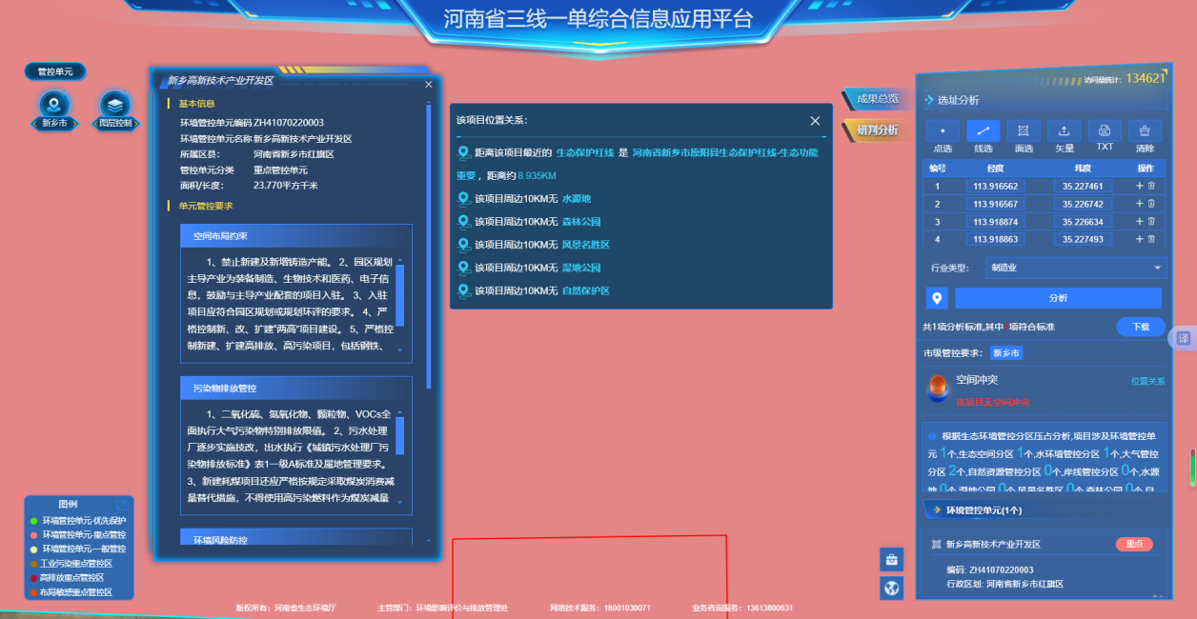  图1-1 河南省“三线一单”成果查询结果图  （1）生态保护红线  本项目位于新乡市新乡高新技术产业开发区新菏铁路以北、新飞智家用地以东，区域内无自然保护区、风景名胜区、森林公园、地质公园、重要湿地等生态敏感区以及重要生态敏感区，不涉及生态保护红线。  （2）环境质量底线  本项目噪声排放对周边环境影响较小，不会导致区域环境产生明显变化。项目对周边大气环境、地表水环境、地下水环境、声环境、土壤环境影响均可接受。  （3）资源利用上线  本项目用水、用电由市政管网提供。项目建成运行后通过内部管理、设备选择、原辅材料的选用和管理、废物回收利用、污染治理等多方面采取合理可行的防治措施，以“节能、降耗、减污”为目标，有效地控制污染。项目水、电等资源利用不会突破区域的资源利用上线。  （4）环境准入清单  本项目与河南省生态环境准入清单相符性分析见下表。  表1-3 本项目与河南省生态环境准入清单符合性分析  综上，本项目符合河南省生态环境准入清单的相关要求，符合“三线一单”的管理要求。  本项目与《新乡市“三线一单”生态环境准入清单》相符性分析见下表。  表1-4 与《新乡市生态环境总体准入要求》相符性分析  由上表可知，本项目符合《新乡市“三线一单”生态环境准入清单（试行）》（2023年修订）中的相关要求。  表1-5 新乡高新技术产业集聚区管控单元生态环境准入清单  由上表可知，本项目符合《新乡市“三线一单”生态环境准入清单（试行）-新乡高新技术产业集聚区环境管控单元生态环境准入清单》（2023年修订）中的相关要求。  2、本项目与新乡高新技术产业开发区规划符合性分析  本项目建设选址位于新乡市新乡高新技术产业开发区新菏铁路以北、新飞智家用地以东，与《新乡高新技术产业开发区控制性详细规划（2009-2022）》对比可知，本项目所在地属于二类工业用地，符合新乡高新技术产业开发区发展规划、土地利用规划和产业发展规划要求，见附图一。  3、本项目与分类管理名录对照分析  根据《国民经济行业分类》（GB/T 4754-2017），本项目属于通用零部件制造业。经查阅《产业结构调整指导目录（2024年本）》，本项目不属于鼓励类、淘汰类、限制类之列，属于允许类。本项目为制冷配件生产，经查阅《建设项目环境影响评价分类管理名录》（2021版），本项目属于“三十一项 通用设备制造业34”“第69条 其他通用设备制造业 349”。名录规定：“有电镀工艺的；年用溶剂型涂料（含稀释剂）10吨及以上的项目”应编制环境影响评价报告书，“其他（仅分割、焊接、组装的除外；年用非溶剂型低VOCs含量涂料10吨以下的除外）的项目”应编制环境影响评价报告表。本项目无电镀工艺，生产工艺除分割、焊接、组装外，存在其他生产流程，故应编制环境影响评价报告表。  4、项目建设与产业政策及备案相符性分析  本项目已经新乡高新技术产业开发区管理委员会经济发展局备案，项目代码2409-410771-04-01-584108。经查阅《产业结构调整指导目录（2024年本）》，本项目不属于鼓励类、淘汰类、限制类之列，属于允许类。符合国家产业政策相关要求。本项目情况与产业政策一致性分析见下表。  表1-6 项目与产业政策一致性分析  本项目与备案一致性分析见下表。  表1-7 本项目与备案一致性分析一览表  4、本项目与其他相关政策文件相符性分析  本项目与《河南省生态环境保护委员会办公室关于印发<河南省2025年蓝天保卫战实施方案><河南省2025年碧水保卫战实施方案><河南省2025年净土保卫战实施方案><河南省2025年柴油货车污染治理攻坚战实施方案>的通知》（以下简称《通知》）对比分析见下表。  表1-8 本项目与《通知》对比分析一览表  本项目能满足《河南省生态环境保护委员会办公室关于印发<河南省2025年蓝天保卫战实施方案><河南省2025年碧水保卫战实施方案><河南省2025年净土保卫战实施方案><河南省2025年柴油货车污染治理攻坚战实施方案>的通知》中的标准要求。  5、本项目与《河南省重污染天气通用行业应急减排措施制定技术指南》（2024年版）中涉PM企业基本要求相符性分析  表1-9 与通用行业涉PM企业基本要求的要求相符性分析  本项目能满足《河南省重污染天气通用行业应急减排措施制定技术指南》（2024年修订版）中通用涉PM企业绩效引领性指标标准要求。  6.本项目与《河南省重污染天气通用行业应急减排措施制定技术指南》（2024年版）中涉VOCs企业基本要求相符性分析  表1-10 与通用行业涉VOCs企业基本要求的要求相符性分析  本项目能满足《河南省重污染天气通用行业应急减排措施制定技术指南》（2024版）中通用涉VOCs企业绩效引领性指标标准要求。  7.本项目与《河南省重污染天气通用行业应急减排措施制定技术指南》（2024年版）中涉锅炉/炉窑企业基本要求相符性分析  表1-10 与通用行业涉锅炉/炉窑企业A级要求的要求相符性分析  本项目能满足《河南省重污染天气通用行业应急减排措施制定技术指南》（2024版）中通用涉锅炉/炉窑企业A级企业绩效引领性指标标准要求。
  要求名称 | 具体管控要求 | 本项目情况 | 相符性
  河南省产业发展总体准入要求 | ①推进全省产业高质量发展：培育壮大人工智能及新能源等新兴产业；持续巩固提升装备、食品、新型材料、汽车、电子信息等五大制造业主导产业优势地位；深入推进钢铁、铝工业、水泥、煤化工、煤电等传统产业减量、延长链条、提质发展；加快生产性服务业发展，提升科技支撑能力。充分发挥河南省在推动形成以国内大循环为主体、国内国际双循环相互促进的新发展格局中的作用。  ②禁止新建、扩建《产业结构调整指导目录（2024年本）》明确的淘汰类项目。禁止引入《市场准入负面清单（2022年版）》禁止准入类事项。  ③原则上禁止新增钢铁、电解铝、水泥、平板玻璃、传统煤化工（甲醇、合成氨）、焦化、铸造、铝用炭素、砖瓦窑、耐火材料等行业产能。  ④原则上禁止新建燃料类煤气发生炉和35蒸吨/时及以下燃煤锅炉。  ⑤原则上不再新建天然气热电联产和天然气化工项目。  ⑥禁止耐火材料、陶瓷等行业新建、扩建以煤炭为燃料的项目和企业。  ⑦禁止建设生产和使用高VOCs含量的溶剂型涂料、油墨、胶粘剂等项目。全面取缔露天和敞开式喷涂作业，有条件的工业集聚区建设集中喷涂工程中心。  ⑧禁止新建采用含汞工艺的电石法聚氯乙烯生产项目，禁止新建原生汞矿，逐步停止原生汞开采。  ⑨原则上禁止新建露天矿山建设项目。  ⑩支持各省辖市、省直管县（市）大力推动焦炭、铸造、炭素、耐火材料、铁合金、棕刚玉等产业整合，加快集中集群集约发展。 | 经逐条对比，本项目不属于上述禁止建设的项目，本项目符合河南省产业发展总体准入要求 | 符合
  河南省生态空间总体控制要求 | 生态红线包括：“自然保护区、风景名胜区、森林公园、饮用水水源保护区、水产种质资源保护区、湿地公园、地质公园、生态公益林、其它（严格禁止在国家公园、自然保护区、风景名胜区、饮用水水源保护区规划布局新的煤矿项目，严格限制高硫高灰高砷煤项目开发）”。  一般生态空间包括：“水源涵养重要区、水土保持重要区、生物多样性维护重要区、饮用水水源保护区、生态公益林、湿地”。  除国家重大战略项目外，仅允许对生态功能不造成破坏的有限人为活动，主要包括：零星的原住民在不扩大现有建设用地和耕地规模前提下，修缮生产生活设施，保留生活必需的少量种植、放牧、捕捞、养殖；因国家重大能源资源安全需要开展的战略性能源资源勘查，公益性自然资源调查和地质勘查；自然资源、生态环境监测和执法包括水文水资源监测及涉水违法事件的查处等，灾害防治和应急抢险活动；经依法批准进行的非破坏性科学研究观测、标本采集；经依法批准的考古调查发掘和文物保护活动；不破坏生态功能的适度参观旅游和相关的必要公共设施建设；必须且无法避让、符合县级以上国土空间规划的线性基础设施建设、防洪和供水设施建设与运行维护；重要生态修复工程。 | 经逐条对比，本项目建设区域不涉及上述生态保护红线内容，同时不涉及一般生态空间区域。 | 符合
  环境管控单元名称 | 管控要求（与本项目有关） | 本项目 | 是否符合
  污染物排放管控 | 1.新、改、扩建项目主要污染物排放要求满足当地总量减排要求。  2.卫河、共产主义渠、文岩渠保持Ⅴ类指标，黄庄河、西柳青河达到Ⅳ类指标，天然渠、人民胜利渠达到Ⅲ类指标；城市集中式饮用水水源地取水水质达标率达到100%；地下水质量考核点位水质级别保持稳定；确保完成国家水质考核目标。全市建成区全面消除黑臭水体，县（市）建成区基本完成黑臭水体整治任务。重点治理市域内卫河、共产主义渠、东孟姜女河等海河流域河流，以及西柳青河、天然渠、文岩渠等黄河流域河流，全面开展清河行动、实施河道清淤、规范入河排污口管理，统筹推进水污染综合整治及水生态保护修复，提升河流自净能力，建立生态调水长效机制，保障河流水质稳定达标。禁止以任何方式直接向水功能区要求为Ⅱ类的水体和地表水型集中式生活饮用水水源保护区内的水体排放污水；污水排入黄河干流、黄河一级支流和涉及Ⅲ类水功能区要求的其它水体时，执行一级标准；污水排入除上述水体以外的其它河流、湖泊、水库、运河、渠道、湿地、坑塘、蓄滞洪区等地表水体时，执行二级标准。  3.全面推进城镇（产业集聚区）污水处理厂Ⅴ类水提标改造工程建设，市、县（市、区）污水处理率、城市污泥无害化处置率达到政府目标任务。  4.新建项目审批实施“增产不増污”或“增产减污”。全省新建、改建、扩建重点行业重金属污染物排放项目，通过“以新带老”治理、淘汰落后产能、区域替代曾“等量置换”或“减量置换”措施，实现所在区域重点重金属污染排放总量零增长或进一步削减。  5.全面推进企业清洁生产，完善省级产业集聚区污水处理设施水平。加强造纸、氮肥、农副食品加工、毛皮制革、印染、有色金属、原料药制造、电镀等水污染物排放行业重点企业强制性清洁生产审核，全面推进其清洁生产改造或清洁化改造。省级产业集聚区建成区域必须实现管网全配套，污水集中处理设施必须做到稳定达标运行，同时安装自动在线监控装置，  6.新建“两高”项目应按照《关于加强重点行业建设项目区域削减措施监督管理的通知》（环办环评〔2020〕36号）要求，依据区域环境质量改善目标，制定配套区域污染物削减方案，采取有效的污染物区域削减措施，腾出足够的环境容量。国家大气污染防治重点区域内新建耗煤项目还应严格按规定采取煤炭消费减量替代措施，不得使用高污染燃料作为煤炭减量替代措施。  7.原阳县、封丘县和长垣市等沿黄重点地区涉及“三高”项目应按照《关于“十四五”推进沿黄重点地区工业项目入园及严控高污染、高耗水、高耗能项目的通知》（豫发改工业〔2021〕812号）要求，梳理规范相关工业园区，清理拟建工业和高污染、高耗水、高耗能项目，稳妥推进园区外工业项目入园。  8.测土配方施肥技术推广覆盖率、绿色防控覆盖率达到政府目标任务，实现化肥农药施用量零增长。 | 本项目属于新建项目，主要污染物排放要求满足当地总量减排要求；生活污水、试漏废水、清洗废水经厂内污水处理站处理后一起排入污水处理厂；不涉及重金属污染物排放；项目达到《河南省重污染天气通用行业应急减排措施制定技术指南》（2024版）中通用涉PM、VOC、锅炉/炉窑企业要求水平；不属于高污染、高耗水、高耗能 | 符合
  资源开发效率要求 | 1.“十四五”期间按照政府目标控制能耗增量指标。鼓励使用清洁燃料，重点区域建设项目原则上不新建燃煤自备锅炉。  2.重点推进南水北调受水区地下水压采工作，加快公共供水管网建设，促进供水管网覆盖范围以外的自备井封闭工作。  3.开展高耗水工业行业节水技术改造，大力推广工业水循环利用，推进节水型企业、节水型工业园区建设。  4.按照合理有序使用地表水、控制使用地下水、积极利用非常规水源的要求，做好区域水资源统筹调配，逐步降低区域内的水资源开发利用强度，退减被挤占的生态用水，2030年全市浅层地下水开采控制在57390万立方米。  5.到2025年，全国地级及以上缺水城市再生水利用率达到25%以上。  6.二级国家级公益林在不影响整体森林生态系统功能发挥的前提下，可以按照相关技术规程的规定开展抚育和更新性质的采伐。在不破坏森林植被的前提下，可以合理利用其林地资源，适度开展林下种植养殖和森林游憩等非木质资源开发与利用，科学发展林下经济。国有二级国家级公益林除执行上述规定外，需要开展抚育和更新采伐或者非木质资源培育利用的，还应当符合森林经营方案的规划，并编制采伐或非木质资源培育利用作业设计，经县级以上林业主管部门依法批准后实施。 | 本项目能源使用电，不建设燃煤自备锅炉；不在南水北调受水区；主要为生活用水，用水量较小，不会对地下水产生影响；不影响整体森林生态系统功能发挥 | 符合
  环境管控单元编码：ZH41070220003
  管控单元分类：重点管控单元3
  环境管控单元名称：新乡高新技术产业集聚区
  行政区划：红旗区
  乡镇：/
  管控要求 |  | 本项目 | 是否符合
  空间布局约束 | 1、禁止新建及新增铸造产能。  2、禁止新建、改建及扩建高排放、高污染项目，包括钢铁、有色、水泥、平板玻璃、建筑陶瓷等行业及其他排放重金属、持久性有机污染物的工业项目等。  3、新建、改建、扩建“两高”项目须符合生态环境保护法律法规和相关法定规划，满足重点污染物排放总量控制、碳排放达峰目标、生态环境准入清单、相关规划环评和相应行业建设项目环境准入条件、环评文件审批原则要求。 | 本项目不涉及铸造产能，不属于钢铁、有色、水泥、平板玻璃、建筑陶瓷等行业及其他排放重金属、持久性有机污染物的工业项目；不属于“两高”项目。 | 符合
  污染物排放管控 | 1、二氧化硫、氮氧化物、颗粒物、VOCs全面执行大气污染物特别排放限值。  2、污水处理厂逐步实施技改，出水执行《地表水环境质量标准》（GB3838-2002）Ⅴ类标准要求。  3、新建“两高”项目应按照《关于加强重点行业建设项目区域削减措施监督管理的通知》要求，依据区域环境质量改善目标，制定配套区域污染物削减方案，采取有效的污染物区域削减措施，腾出足够的环境容量。  4、新建耗煤项目还应严格按规定采取煤炭消费减量替代措施，不得使用高污染燃料作为煤炭减量替代措施。  5、已出台超低排放要求的“两高”行业建设项目应满足超低排放要求。 | 本项目产生的废气污染物为颗粒物、VOCs、二氧化硫、氮氧化物，全面执行大气污染物特别排放限值；能源为电，不属于耗煤项目；不属于“两高”项目。 | 符合
  环境风险防控 | 1、建立健全集聚区环境风险管理体系。加快环境风险预警体系建设，健全环境风险单位信息库，严格危险化学品管理；  2、规范产业集聚区建设，对涉重行业企业加强管理，建立土壤和地下水污染隐患排查治理制度、风险防控体系和长效监管机制。 | 本项目不涉及 | 符合
  资源利用效率要求 | 进一步优化能源结构，加快集聚区集中供热、供气及配套管网建设。不得新改扩建分散燃煤设施。 | 本项目不涉及 | 符合
  类 别 | 内 容 | 本项目情况 | 相符性
  鼓励类 | 查无相关对应条款 | / | /
  限制类 | 查无相关对应条款 | / | /
  淘汰类（落后生产工艺装备） | 查无相关对应条款 | / | /
  淘汰类（落后产品） | 查无相关对应条款 | / | /
  名称 | 项目备案 | 项目情况 | 相符性
  项目名称 | 河南健悦智能节能制冷系统生产基地 | 河南健悦智能节能制冷系统生产基地 | 不相符
  投资 | 15000万元 | 6000万元 | 不相符
  建设单位 | 河南健悦智能制冷有限公司 | 河南健悦智能制冷有限公司 | 相符
  建设性质 | 新建（迁建） | 新建（迁建） | 相符
  产品 | 一期：年生产节能蒸发器、冷凝器、管路件600万台（套）、制冷用铝管1500吨；  二期：节能铝代铜材料600吨、智能制冷机组10万台。 | 一期：年生产节能蒸发器、冷凝器、管路件600万台（套）、制冷用铝管1500吨 | 不相符
  建设地点 | 新乡市新乡高新技术产业开发区新菏铁路以北、新飞智家用地以东 | 新乡市新乡高新技术产业开发区新菏铁路以北、新飞智家用地以东 | 相符
  注：本环评报告仅对一期工程进行环境影响评价
  与本项目相关条文 |  | 本项目情况 | 对比结果
  《河南省2025年蓝天保卫战实施方案》
  8、实施挥发性有机物综合治理 | 组织涉VOCs企业针对挥发性有机液体储罐、装卸、敞开液面、泄漏检测与修复(LDAR)、废气收集、废气旁路、治理设施、加油站、非正常工况、产品VOCs含量等10个关键环节开展 VOCs 治理突出问题排查整治，在汽车、机械制造、家具、汽修、塑料软包装、印铁制罐、包装印刷等领域推广使用低(无)VOCs含量涂料和油墨,对完成源头替代的企业纳入“白名单”管理，在重污染天气预警期间实施自主减排。2025年4月底前，开展一轮次活性炭更换和泄漏检测与修复，完成低 VOCs 原辅材料源头替代、泄漏检测与修复VOCs综合治理等任务400家以上。 | 本项目为制冷器具制造，不属于汽车、机械制造、家具、汽修、塑料软包装、印铁制罐、包装印刷等行业，生产过程中使用低VOCs含量涂料，不涉及VOCs含量涂料和油墨使用。本项目有机废气二次密闭收集后采催化燃烧处理，通过15m高排气筒排放。 | 符合
  13、深化扬尘污染综合治理 | 持续开展扬尘污染治理提升行动，以城市建成区及周边房屋建筑、市政、交通、水利、拆除等工程为重点，突出大风沙尘天气、重污染天气等重点时段防控，切实做好土石方开挖、回填等施工作业期间全时段湿法作业，强化各项扬尘防治措施落实;加大城区主次干道、背街小巷保洁力度，严格渣土运输车辆规范化管理，鼓励引导施工工地使用新能源渣土车、商砼车运输，依法查处渣土车密闭不严、带泥上路沿途遗撒、随意倾倒等违法违规行为。  加强重点建设工程达标管理，实施分包帮扶，对土石方作业实施驻场监管。严格矿山开采、运输和加工过程防尘、除尘措施。加快全省扬尘污染防治智慧化监控平台建设，完成市级平台与省级平台的互联互通和数据上报。 | 本项目施工建设期间将按要求进行湿法作业，强化各项扬尘防治措施落实，使用新能源渣土车、商砼车运输。 | 符合
  19.强化应急减排措施落实 | 精准实施重污染天气重点行业企业差异化管控，持续开展水泥、砖瓦窑、砂石骨料等行业错峰生产调控，制定长时间、大范围、重污染天气协商减排措施，引导企业合理制定生产计划，加强生产物资储备，优化重点行业高排放车辆运输调控，有效降低秋冬季区域大气污染物排放强度。加强区域联动和监督帮扶，压实应急减排责任，精准识别环境违法问题线索，夯实减排措施落实。各省辖市、济源示范区、航空港区结合产业结构特点、污染排放情况，对短时间难以停产的行业实施差异化轮流停产减排，可提高限制类或绩效等级低的企业生产调控比例。 | 本项目为制冷器具制造，不属于水泥、砖瓦窑、砂石骨料等行业，将按照《重污染天气通用行业应急减排措施制定技术指南（2024年修订版）》中涉PM、vocs、锅炉/炉窑企业效要求进行建设及管理 | 符合
  《河南省 2025 年碧水保卫战实施方案》
  13.推动企业绿色转型发展 | 坚决遏制“两高一低”项目盲目发展，严把新建项目准入关；严格落实生态环境分区管控，加快推进工业企业绿色转型发展：培育壮大节能、节水、环保和资源综合利用产业，提高能源资源利用效率；对有色金属、化工、电镀、制革、造纸、印染、农副食品加工等行业，全面推进清洁生产改造或清洁化改造。2025年全面实施27家重点行业企业强制性清洁生产审核。 | 本项目不属于有色金属、化工、电镀、制革、造纸、印染、农副食品加工等行业 | 符合
  《河南省 2025 年净土保卫战实施方案》
  8.有效推动土境污染源头防控实施 | 加强源头预防，推动污染防治关口前移，制定《新乡市土壤污染源头防控行动实施方案》。持续动态更新涉镉等重金属行业企业清单并完成整治任务，依法对涉镉等重金属的大气、水环境重点排污单位排放口和周边环境进行定期监测，评估对周边农用地土壤重金属累积性风险，对存在风险采取有效防控措施。 | 本项目不属于重金属行业，生产过程不涉及重金属镉。 | 符合
  《河南省 2025 年柴油货车污染治理攻坚战实施方案》
  20.开展货运车辆运输监管 | 督促重点行业企业规范管理运输车辆、厂内车辆以及非道路移动机械，以满足绩效分级指标需求或其他移动源管理相关要求，对不满足绩效分级运输要求的实施动态调整。强化大宗物料运输企业门禁系统日常监管，2025年8月底前，完成全覆盖监督帮扶，对发现的问题企业限期整改到位。省级生态环境部门对环保绩效A、B(含B-)级和绩效引领性等行业企业门禁系统建设使用情况开展抽查。鼓励未列入重点行业绩效分级管控的企业参照开展车辆管理，加大企业自我保障能力。 | 本项目建成后厂内运输车辆以及非道路移动机械将严格按照绩效分级指标需求进行配备。 | 符合
  引领性指标 |  | 通用涉PM企业 | 本项目情况 | 相符性
  生产工艺和装备 |  | 不属于《产业结构调整指导目录（2024年版）》淘汰类，不属于省级和市级政府部门明确列入已经限期淘汰类项目。 | 不属于淘汰类或明确列入已经限期淘汰类项目 | 相符
  物料装卸 |  | 1.车辆运输的物料应采取封闭措施。粉状、粒状、块状散装物料在封闭料场内装卸，装卸过程中产尘点应设置集气除尘装置，料堆应采取有效抑尘措施；2.不易产尘的袋装物料宜在料棚中装卸，如需露天装卸应采取防止破袋及粉尘外逸措施。 | 本项目主要原料不涉及粉状物料，装卸过程不易产生粉尘，物料进厂后均堆放于原料区。 | 相符
  物料储存 |  | 1.一般物料。粉状物料应储存于密闭/封闭料仓中；粒状、块状物料应储存于封闭料场中，并采取喷淋、清扫或其他有效抑尘措施；袋装物料应储存于封闭/半封闭料场中。封闭料场顶棚和四周围墙完整，料场内地面全部硬化，料场货物进出大门为硬质材料门或自动感应门，在确保安全的情况下，所有门窗保持常闭状态。不产尘物料（如钢材、管件）及产品如露天储存应在规定的存储区域码放整齐；  2.危险废物。应有符合规范要求的危险废物储存间，危险废物储存间门口应张贴标准规范的危险废物标识和危废信息板，建立台账并挂于危废间内，危险废物管理台账和危险废物转移情况信息表保存5年以上。危废间内禁止存放除危险废物和应急工具外的其他物品。涉大气污染物排放的，应设置对应污染治理设施。 | 本项目不涉及粉状物料，原料均堆放于原料区。项目建成后，危险废物存放于危废间内按照性质贮存。门口张贴标准规范的标识和信息板，建立台账挂于危废间内，管理台账和转移情况信息表保存5年以上。不存放除危废和应急工具外的其他物品。涉大气污染物排放的，设置对应污染治理设施。 | 相符
  物料转移和输送 |  | 1.粉状、粒状等易产尘物料厂内转移、输送过程应采用气力输送、密闭输送，块状和粘湿粉状物料采用封闭输送；  2.无法封闭的产尘点（物料转载、下料口等）应采取集气除尘措施，或有效抑尘措施 | 本项目不涉及粉状、粒状物料。项目建成后，无法对封闭的产尘点采取集气除尘或有效抑尘措施。 | 相符
  工艺过程 |  | 1.各种物料破碎、筛分、配料、混料等过程应在封闭厂房内进行，并采取收尘/抑尘措施；  2.破碎筛分设备在进、出料口和配料混料过程等产尘点应设置集气除尘设施。 | 本项目建成后，各生产车间地面干净，无积料、积灰现象，生产车间内无可见粉尘外逸。 | 相符
  成品包装 |  | 1.粉状、粒状产品包装卸料口应完全封闭，如不能封闭应采取局部集气除尘措施。卸料口地面应及时清扫，地面无明显积尘；  2.各生产工序的车间地面干净，无积料、积灰现象；  3.生产车间不得有可见烟（粉）尘外逸。 | 本项目不涉及粉状、粒状物料；项目建成后，各生产车间地面干净，无积料、积灰现象；无可见烟（粉）尘外逸 | 相符
  排放限值 |  | PM排放限值不高于10mg/m³；其他污染物排放浓度达到相关污染物排放标准。 | 本项目建成后采取相应措施使PM排放浓度不高于10mg/m³；其他污染物排放浓度达到相关污染物排放标准 | 相符
  无组织管控 |  | 1.除尘器应设置密闭灰仓并及时卸灰，除尘灰应通过气力输送、罐车、吨包袋等封闭方式卸灰，不得直接卸落到地面；  2.除尘灰如果转运应采用气力输送、封闭传送带方式，如果直接外运应采用罐车或袋装后运输，并在装车过程中采取抑尘措施，除尘灰在厂区内应密闭/封闭储存；  3.脱硫石膏和脱硫废渣等固体废物在厂区内应封闭储存，在转运过程中应采取封闭抑尘措施并应封闭储存。 | 本项目涉及大气污染物主要为颗粒物、非甲烷总烃、二氧化硫、氮氧化物，本项目建成后按照通用涉PM企业要求进行无组织管控 | 相符
  视频监管 |  | 未安装自动在线监控的企业，应在主要生产设备（投料口、卸料口等位置）安装视频监控设施，相关数据保存6个月以上。 | 厂区属于新建，建成后视频监管方面按照要求执行 | 相符
  厂容厂貌 |  | 1.厂区内道路、原辅材料和燃料堆场等路面应硬化；  2.厂区内道路采取定期清扫、洒水等措施，保持清洁，路面无明显可见积尘；  3.其他未利用地优先绿化，或进行硬化，无成片裸露土地。 | 项目建成后，按照通用涉PM企业要求对厂区道路进行硬化、定期清扫、洒水；未利用地优先绿化，或进行硬化 | 相符
  环境管理水平 | 环保档案 | 1.环评批复文件和竣工验收文件/现状评估文件；  2.废气治理设施运行管理规程；  3.一年内废气监测报告；  4.国家版排污许可证，并按要求开展自行监测和信息披露，规范设置废气排放口标志牌、二维码标识和采样平台、采样孔。 | 本项目建成后按照通用涉PM企业要求进行环保档案记录 | 相符
  环境管理水平 | 台账记录 | 1.生产设施运行管理信息（生产时间、运行负荷、产品产量等）；  2.废气污染治理设施运行管理信息（除尘滤料等更换量和时间）；  3.监测记录信息（主要污染排放口废气排放记录（手工监测和在线监测）等）；  4.主要原辅材料、燃料消耗记录；5.电消耗记录。 | 本项目建成后按照通用涉PM企业要求进行台账记录 | 相符
  环境管理水平 | 人员配置 | 配备专职环保人员，并具备相应的环境管理能力（学历、培训、从业经验等）。 | 本项目建成后按照通用涉PM企业要求进行人员配置 | 相符
  运输方式 |  | 1.物料、产品等公路运输全部使用国五及以上排放标准重型载货车辆（重型燃气车辆达到国六排放标准）或新能源车辆  2.厂内运输全部使用国五及以上排放标准（重型燃气车辆达到国六排放标准）或使用新能源车辆；  3.危险品及危废运输全部使用国五及以上排放标准（重型燃气车辆达到国六排放标准）或新能源车辆；  4.厂内非道路移动机械全部使用国三及以上排放标准或使用新能源（电动、氢能）机械。 | 本项目建成后在厂区运输方式方面按照通用涉PM企业要求执行 | 相符
  运输监管 |  | 日均进出货物150吨（或载货车辆日进出10辆次）及以上（货物包括原料、辅料、燃料、产品和其他与生产相关物料）的企业，参照《重污染天气重点行业移动源应急管理技术指南》建立门禁视频监控系统和电子台账；其他企业安装车辆运输视频监控（数据能保存6个月），并建立车辆运输手工台账。 | 本项目建成后按照通用涉PM企业运输监管方面要求安装车辆运输视频监控（数据保存6个月）并建立车辆运输手工台账 | 相符
  引领性指标 |  | 通用涉VOCs企业 | 本项目情况 | 相符性
  生产工艺和装备 |  | 不属于《产业结构调整指导目录（2024年版）》淘汰类，不属于省级和市级政府部门明确列入已经限期淘汰类项目。 | 不属于淘汰类、明确列入已限期淘汰类项目 | 相符
  物料储存 |  | 1.涂料、稀释剂、清洗剂等原辅材料密闭存储；  2.盛装过VOCs物料的包装容器、含VOCs废料（渣、液）、废吸附剂等通过加盖、封装等方式密闭储存；  3.生产车间内涉VOCs物料应密闭储存。 | 项目建成后，原辅材料、生产车间内涉VOCs物料、密闭存储；盛过VOCs物料的包装容器、含VOCs废料、废吸附剂等密闭储存 | 相符
  物料转移和输送 |  | 涉VOCs物料采用密闭管道或密闭容器等输送。 | 项目建成后，涉VOCs物料采用密闭容器输送 | 相符
  工艺过程 |  | 1.原辅材料调配、使用（施胶、喷涂、干燥等）、回收等过程采用密闭设备或在密闭空间内操作；  2.涉VOCs原料装卸、储存、转移和输送、工艺过程等环节的废气全部收集引至VOCs处理系统。 | 项目建成后，原辅材料调配、使用、回收等在密闭空间操作；涉VOCs环节的废气全部收集引至VOCs处理系统 | 相符
  排放限值 |  | NMHC排放限值不高于30mg/m³；其他污染物排放浓度达到相关污染物排放标准。 | 项目建成后，NMHC排放浓度不高于30mg/m³；其他污染物排放浓度达到相关污染物排放标准 | 相符
  监测监控水平 |  | 1.有组织排放口按排污许可、环境影响评价或环境现状评估等要求安装烟气排放自动监控设施（CEMS），并按要求与省厅联网；重点排污单位风量大于10000m³/h的主要排放口安装NMHC在线监测设施（FID检测器）并按要求与省厅联网；其他企业NMHC初始排放速率大于2kg/h且排放口风量大于20000m³/h的废气排放口安装NMHC在线监测设施（FID检测器），并按要求与省厅联网；在线监测数据至少保存最近12个月的1分钟均值、36个月的1小时均值及60个月的日均值和月均值（投产或安装时间不满一年以上的企业，以现有数据为准）；  2.按生态环境部门要求规范设置废气排放口标志牌、二维码标识和采样平台、采样孔；各废气排放口按照排污许可要求开展自行监测；  3.未安装自动在线监控的企业，应在主要生产设备（投料口、卸料口等位置）安装视频监控设施，相关数据保存6个月以上 | 项目建成后，按照通用涉VOCs企业监测监控水平方面要求执行，设置废气排放口标志牌、二维码标识和采样平台、采样孔；各排放口按照要求开展自行监测 | 相符
  厂容厂貌 |  | 1.厂区内道路、原辅材料和燃料堆场等路面应硬化；  2.厂区内道路采取定期清扫、洒水等措施，保持清洁，路面无明显可见积尘；3.其他未利用地优先绿化，或进行硬化，无成片裸露土地。 | 项目建成后，厂区内路面硬化；道路定期清扫洒水，无明显可见积尘；未用地硬化或绿化 | 相符
  环境管理水平 | 环保档案 | 1.环评批复文件和竣工验收文件/现状评估文件；  2.废气治理设施运行管理规程；  3.一年内废气监测报告；  4.国家版排污许可证，并按要求开展自行监测和信息披露，规范设置废气排放口标志牌、二维码标识和采样平台、采样孔。 | 本项目建成后按照通用涉VOCs企业要求进行环保档案记录 | 相符
  环境管理水平 | 台账记录 | 1.生产设施运行管理信息（生产时间、运行负荷、产品产量等）；  2.废气污染治理设施运行管理信息（除尘滤料、活性炭等更换量和时间）；  3.监测记录信息（主要污染排放口废气排放记录（手工监测和在线监测）等）；  4.主要原辅材料、燃料消耗记录；  5.电消耗记录。 | 本项目建成后按照通用涉VOCs企业要求进行台账记录 | 相符
  环境管理水平 | 人员配置 | 配备专职环保人员，并具备相应的环境管理能力（学历、培训、从业经验等）。 | 本项目建成后按照通用涉VOCs企业要求进行人员配置 | 相符
  运输方式 |  | 1.物料、产品等公路运输全部使用国五及以上排放标准重型载货车辆（重型燃气车辆达到国六排放标准）或新能源车辆；  2.厂内运输全部使用国五及以上排放标准（重型燃气车辆达到国六排放标准）或使用新能源车辆；  3.危险品及危废运输全部使用国五及以上排放标准（重型燃气车辆达到国六排放标准）或新能源车辆；  4.厂内非道路移动机械全部使用国三及以上排放标准或使用新能源（电动、氢能）机械 | 项目建成后，公路运输、厂内运输；危险品及危废运输、厂内非道路移动机械等全部按照通用涉VOCs企业运输方式方面要求对运输车辆进行管控 | 相符
  运输监管 |  | 日均进出货物150吨（或载货车辆日进出10辆次）及以上（货物包括原料、辅料、燃料、产品和其他与生产相关物料）的企业，参照《重污染天气重点行业移动源应急管理技术指南》建立门禁视频监控系统和电子台账；其他企业安装车辆运输视频监控（数据能保存6个月），并建立车辆运输手工台账 | 项目建成后，按通用涉VOCs企业运输监管方面要求安装车辆运输视频监控（数据保存6个月）并建立车辆运输手工台账 | 相符
  差异化指标 |  | A级企业 | 本项目情况 | 相符性
  能源类型 |  | 以电、天然气等为能源 | 项目建成后，以电、天然气为能源 | 相符
  生产工艺 |  | 1.属于《产业结构调整指导目录（2024）》鼓励类和允许类；  2.符合相关行业产业政策；  3.符合河南省相关政策要求；  4.符合市级规划。 | 本项目属于《产业结构调整指导目录（2024）》允许类，符合相关行业产业政策、河南省相关政策要求、符合市级规划 | 相符
  污染治理技术 |  | 1.电窑：PM采用袋式除尘、电袋复合除尘、湿电除尘、静电除尘等高效除尘技术。  2.燃气锅炉/炉窑：(1)PM^{【1】}采用袋式除尘、静电除尘、湿电除尘等高效除尘技术；(2)NOx^{【2】}采用低氮燃烧或SNCR/SCR等技术。使用氨法脱硝的企业，氨的装卸、储存、输送、制备等过程全密闭，并采取有氨气泄漏检测和收集措施；采用尿素作为还原剂的配备有尿素加热水解制氨系统。  3.其他工序（非锅炉/炉窑）：PM采用覆膜袋式除尘或其他先进除尘工艺。 | 项目建成后，使用燃气锅炉，NOx采用低氮燃烧。 | 相符
  排放限值 | 加热炉、热处理  炉、干  燥炉 | PM、SO₂、NOx排放浓度分别不高于：电窑：10mg/m³（PM）；燃气：10、35、50mg/m³（基准含氧量：燃气3.5%，电窑和因工艺需要掺入空气/非密闭式生产的按实测浓度计） | 本项目建成后，PM、SO₂、NOx排放浓度分别不高于10、35、50mg/m³ | 相符
  监测监控水平 |  | 重点排污企业主要排放口^{【4】}安装CEMS，记录生产设施运行情况，并按要求与省厅联网；CEMS数据至少保存最近12个月的1分钟均值、36个月的1小时均值及60个月的日均值和月均值。（投产或安装时间不满一年以上的企业，以现有数据为准）。 | 项目建成后，按通用行业涉锅炉/炉窑企业A级要求进行监测监控并保存数据 | 相符
  备注^{【1】}：燃气锅炉在PM稳定达到排放限值情况下可不采用除尘工艺；
  备注^{【2】}：温度低于800℃的燃气/燃油的干燥窑、热处理窑和燃气/生物质锅炉，在稳定达到排放限值情况下可不采用SCR/SNCR等工艺；
  备注^{【3】}：新建燃气锅炉和需要采取特别保护措施的区域，执行该排放限值；
  备注^{【4】}：主要排放口按照《排污许可证申请与核发技术规范XX工业》确定。

二、建设项目工程分析
建设内容 | 1、项目由来  河南健悦智能制冷有限公司基于广泛的调研，计划在新乡市新乡高新技术产业开发区新菏铁路以北、新飞智家用地以东，建设“河南健悦智能节能制冷系统生产基地项目”。本项目总投资15000万元，总占地面积为15113.46m²（项目占地属于新增建设用地），受多种因素影响，本报告只对一期工程进行评价，其中一期工程投资6000万元，占地面积为11613.46m²。项目已在新乡高新技术产业开发区管理委员会经济发展局进行备案，项目代码为：2409-410771-04-01-584108。  经现场实地查看，本项目未进行建设，不涉及未批先建。  根据《国民经济行业分类》（GB/T 4754-2017），本项目属于通用零部件制造业。通过查阅《产业结构调整指导目录（2024年本）》，本项目不属于鼓励类、淘汰类、限制类之列，属于允许类。本项目为制冷配件生产，经查阅《建设项目环境影响评价分类管理名录》（2021版）可知，本项目属于“三十一 通用设备制造业34”中的“第69条 其他通用设备制造业 349”。根据名录规定：“有电镀工艺的；年用溶剂型涂料（含稀释剂）10吨及以上的项目”应编制环境影响评价报告书，“其他（仅分割、焊接、组装的除外；年用非溶剂型低VOCs含量涂料10吨以下的除外）的项目”应编制环境影响评价报告表。本项目无电镀工艺，生产工艺除分割、焊接、组装外，存在其他生产流程，故应编制环境影响评价报告表。  2、工程内容及规模  （1）项目概况  该项目基本情况见下表。  表2-1 项目概况一览表  （2）项目组成及建设情况  本项目一期工程主要建设情况见下表。  表2-2 项目建设情况一览表  - 项目产品方案  本项目主要产品方案及规模见下表。  表2-3 项目产品方案一览表  4、设备清单  本项目主要生产设备见下表。  表2-4 项目设备清单  本项目所使用的设施设备均不属于《产业结构调整指导目录（2024年本）》中的淘汰类、限制类设备。  5、原辅材料消耗情况  本项目原辅材料消耗见下表。  表2-5 项目原材料消耗一览表  主要原辅材料理化性质：  （1）铝酸脱  铝酸脱，外观为无色透明液体，无不适气味。又叫铝脱脂剂、铝除油剂，是一种高效铝处理剂，由有机酸、无机酸、氧化剂、缓蚀剂及其他多种除油助剂与表面活性剂科学复配而成，不含环境危害物质，不含重金属、亚硝酸盐等受控成份。适用于铝及铝合金工件表面氧化膜清除和铝表面各类油污的清洗，更适合铝阳极氧化及其喷涂、电镀前的脱脂、脱氧化膜。无毒无害，属水基型环保清洗剂。除油、脱脂、脱氧化膜迅速彻底。清洗后的铝工件光亮平滑，不损伤工件。清洗时间短，3-5分钟即可去除油污，常温操作，安全环保、清洗成本低廉。  （2）无铬铝皮膜  无铬铝皮膜主要由有机酸、无机盐、金属离子等组成，不含铬离子。是一种用于铝及其合金表面处理的化学膜层，可以提高铝材的耐腐蚀性和附着力。成膜后铝材表面通常呈现金黄色或淡彩色，肉眼直观明显可视。厚度一般较薄，具体厚度取决于处理工艺和时间。具有较高的耐热性，能够在一定温度范围内保持稳定。能够显著提高铝材表面的附着力，适用于喷涂、粉末喷涂及上胶处理的前处理。无铬铝皮膜剂溶液稳定不分层、不分解，可反复使用。  （3）红铜光亮剂  红铜光亮剂是一种用于红铜表面处理的化学制剂，其主要目的是清除红铜表面的氧化层、污物等，使红铜表面恢复光泽，达到光亮如新的效果。通常不含硝酸、铬酸、双氧水等物质，适用范围广，通用性强。通常为液体，颜色可能因具体配方而异，一般为透明或浅色液体。由于酸性特性，pH值通常较低，呈酸性。其工作液通常较为稳定，操作工艺简单，使用寿命长。环保型红铜光亮剂在抛光时不产生氮氧化物，不污染环境，三废处理简单。优点：出光速度快；填平能力强；耐腐蚀性；操作简便。  （4）研磨光亮剂  研磨光亮剂是不含硫、磷、添加剂的水溶性光泽剂，不含有强酸，不具有毒性氧化性和燃性，具有良好的去油污、防锈和清洗性能。用于工件与抛光磨料在研磨抛光机中抛磨时，工件和抛光磨料进行反复磨擦后对工件表面增加光亮度。由多种表面活性剂、渗透剂以及溶剂复合而成。通过活性物表面除去停留在金属表面的油污、氧化层及未氧化的表面杂质，保持工件外部干净、光泽度、色牢度，提高工件表面光亮度。  （5）氩气  氩气（Ar）是一种无色、无味的惰性气体，由氩原子组成。在常温下与其他物质均不起化学反应，在高温下也不溶于液态金属中，在焊接有色金属时更能显示其优越性。可用于灯泡充气和对不锈钢、镁、铝等的电弧焊接（即氩弧焊），用做‌焊接保护气、防止金属氧化；作‌灯泡填充、提高透光率；用于‌低温冷却（液态氩用于半导体制造等低温环境）。密度约为1.78 kg/m³（标准状况），比空气（约1.29kg/m³）大；微溶于水。熔点-189.3℃，沸点-185.8℃，属于低温气体。通过液态空气分馏制取，空气中含量约0.93%。最外层电子排布达到稳定结构，几乎不与其他元素或化合物反应；已知化合物仅在极端条件下生成。电化学性质稳定。‌‌  （6）氮气（液）  液氮是指惰性、无色、无嗅、无腐蚀性、不可燃的氮气在温度极低的环境下而得到的液体。液氮是惰性，无色，无味，低粘度，无腐蚀性，不可燃，温度极低的透明液体，汽化时大量吸热接触造成冻伤。氮气构成了大气的大部分（体积比78.03%，重量比75.5%）。在常压下沸点为-196.56℃，1m³液氮可膨胀至696m³纯气态氮（21℃）。如加压，可在更高温度下得到液氮。人体若在无保护措施情况下接触液氮，皮肤可能会被严重冻伤。如在常压下汽化产生的氮气过量，可能会使空气中氧分压下降，引起缺氧窒息。  （7）丙烷  丙烷是一种饱和烃类有机化合物，化学式C₃H₈，属于烷烃类化学物质。它在常温常压下为无色、无味的气体，微溶于水，但能与乙醇、乙醚等有机溶剂混溶。丙烷的化学性质稳定，常温下不易发生化学反应，但在高温或催化剂作用下能参与加成、裂解等反应。沸点较低（−42.1℃）、高热值，被广泛用作液化气体，便于储存和运输。作为清洁能源，其燃烧产物主要是二氧化碳和水，燃烧时产生的污染物比其他传统燃料要少。由于其稳定的物理性质和易液化的特性，广泛用于冷冻设备、汽车燃料、农业设备等。  （8）水溶性漆  水溶性漆是水稀释漆的一种，主要由水溶性树脂所组成，由水溶性的合成树脂（如三聚氰胺、聚丙烯酸酯、醇酸树脂、环氧酯）和颜料等制成的，多用作金届制品的烘漆。对基层含水率要求较高（需小于10%），透气性好，可避免涂膜起泡。与传统溶剂型漆相比，水溶性漆干燥速度较快，且易于清洗，提高工作效率。同时还具有良好的耐候性和耐水性，能够延长涂装物体的使用寿命。  （9）助焊剂  助焊剂通常是以松香为主要成分的混合物，是保证焊接过程顺利进行的辅助材料。主要作用是清除焊料和被焊母材表面的氧化物，使金属表面达到必要的清洁度，防止焊接时表面再次氧化，降低焊料表面张力，提高焊接性能。助焊剂在焊接工艺中能帮助和促进焊接过程，同时具有保护作用、阻止氧化反应。可分为固体、液体和气体。主要作用有：辅助热传导、去除氧化物、降低被焊接材质表面张力、去除被焊接材质表面油污、增大焊接面积、防止再氧化等方面。  （10）保护剂  保护剂是指对金属、非金属或复合材料表面进行保护的液状物质，一般为半透明无色液体或白色粘稠乳液，‌密度为1.00±0.03g/ml，使材料表面具有某些特殊功能如耐酸碱、耐盐雾、耐水、耐磨、耐溶剂或特殊气体、耐老化、耐紫外线、耐高温、耐低温、耐振动、防滑、减摩、防静电、防潮气、防污、绝缘、导电、导热、绝热、阻燃等。  （11）除油剂  除油剂是以水基质的有机与无机化学品组成的复杂混合物，呈液状清洗剂，使用简便，是利用“乳化”“皂化”原理研制的新型工业除油剂。在金属加工、交通、船舶、建筑、化工等工业领域都有广泛用途，虽清洗的表面基质不同，但都是恢复基质表面的洁净度、保持基质表面完整性。替代了易燃易爆的石油溶剂，可轻易去除各种物质表面的润滑油脂、碳剂、霉斑等。特点：强力渗透乳化，去污速度快；含独特的锈抑制剂，兼具短期防锈；不燃不爆；呈弱碱性，不腐蚀机器和设备。除油剂有分金属除油和塑胶除油。  （12）挥发油  挥发油在通常情况下多为无色或微黄色透明油状液体，有些含有薁类或其他色素而呈特别颜色，有特殊浓烈气味。相对密度小于1，一般在0.85-1.065间；沸点在70-300℃；有强烈折光性，折光率在1.43-1.61。不溶于水，易溶于大多数有机溶剂中。若长时间与空气、光线接触会逐渐氧化变质，使相对密度增加，黏度增大，颜色变深，并能形成树脂样物质，不再随水蒸气而蒸馏。  6、水平衡计算  本项目一期工程的用水主要为生活用水、试漏用水、清洗用水，由自来水厂提供，能满足本项目用水需求。  1）生活用水  本项目一期工程的劳动定员为100人，均仅在厂区用餐、不住宿，年工作300天。根据《河南省地方标准用水定额》（DB41/T385-2020）可知，职工用水量按45L/人·d计，则生活用水为4.5m³/d（1350m³/a），产污系数以0.8计，则生活污水产生量为3.6m³/d（1080m³/a）。项目所在地已铺设污水管网，经厂内污水处理站（采用“隔油池+调节池+PH调节+混凝反应+沉淀池”）处理后，通过污水管网排入新乡市贾屯污水处理厂进行处理。  2）试漏废水  根据企业提供的搬迁前资料可知，本项目一期工程产生试漏废水的频率为：1t/次、1次/d，故试漏废水产生量为1m³/d（300m³/a）。项目所在地已铺设污水管网，经厂内污水处理站处理后，通过污水管网排入新乡市贾屯污水处理厂进行处理。  3）清洗废水  根据企业提供的搬迁前资料可知，本项目一期工程产生清洗废水的频率为：1t/次、2次/周，故清洗废水产生量约为100m³/a（0.33m³/d）。项目所在地已铺设污水管网，经厂内污水处理站处理后，通过污水管网排入新乡市贾屯污水处理厂进行处理。  4）冷却用水  根据企业提供的搬迁前资料可知，本项目一期工程的冷却水使用量为120m³/a（0.4m³/d），由于冷却水不直接参与生产过程，故不产生污染物。同时，冷却用水循环使用，只需要定期补充新水、不外排。  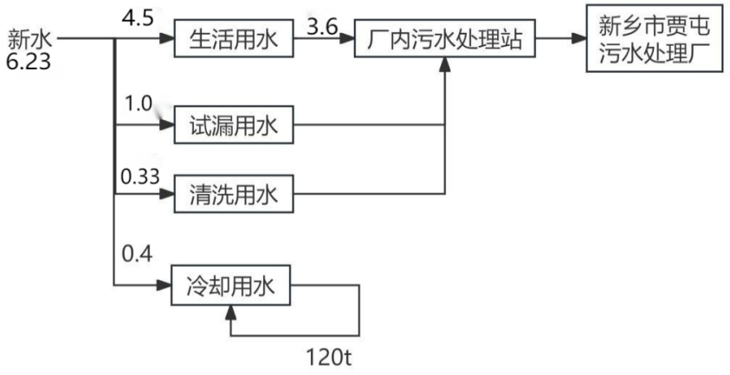  图2-1 本项目水平衡图 单位：t/d  7、项目地理位置、周边环境概况及平面布置情况  本项目选址位于新乡市新乡高新技术产业开发区新菏铁路以北、新飞智家用地以东，属于新增建设用地。项目四周环境为：北侧为空地，东侧为马堤村，南侧为新菏铁路，西侧为新飞智家科技有限公司；距离本项目较近的地表水为项目西北侧约1778m处的东孟姜女河。本项目所在区域地势平坦，交通便利，生产条件良好。根据企业提供的本项目平面布局图，各个生产工序设置独立区域，厂区的平面布置较为合理。
  序号 | 项目 | 内容
  1 | 项目名称 | 河南健悦智能节能制冷系统生产基地项目
  2 | 建设单位 | 河南健悦智能制冷有限公司
  3 | 产品规模 | 一期工程：年生产节能蒸发器、冷凝器、管路件600万台（套）、制冷用铝管1500吨；
  4 | 项目地址 | 新乡市新乡高新技术产业开发区新菏铁路以北、新飞智家用地以东
  5 | 占地面积（m²） | 一期工程：11613.46
  6 | 总投资（万元） | 一期工程：6000
  7 | 定员与工作制度 | 一期工程劳动定员100人，均仅在厂区用餐、不住宿；实行两班制，每班工作8小时，年工作300天
  序号 | 项目 | 内容 |  | 数量 | 备注
  1 | 主体工程 | 生产车间 |  | 1座1层 | 新建
  1 | 主体工程 | 生产区 |  | 1座1层 | 新建
  1 | 主体工程 | 管件清洗区 |  | 1座1层 | 新建
  2 | 辅助工程 | 行政办公区 |  | 1座1层 | 新建
  2 | 辅助工程 | 低压管成品区 |  | 1座1层 | 新建
  2 | 辅助工程 | 维修区 |  | 1座1层 | 新建
  2 | 辅助工程 | 冲压报废区、铝箔片报废区 |  | 1座1层 | 新建
  2 | 辅助工程 | 周转区 |  | 1座1层 | 新建
  3 | 环保工程 | 废气 | 浸漆、烘干工序废气 | 二次密闭收集后通入催化燃烧装置处理，处理后由15m高排气筒（DA001）排放 | 新建
  3 | 环保工程 | 废气 | 切割、焊接工序废气 | 切割、焊接废气经集气收集后通入袋式除尘器处理后废气由15m高排气筒（DA002）排放 | 新建
  3 | 环保工程 | 废气 | 食堂油烟 | 高效油烟净化器处理后排放 | 新建
  3 | 环保工程 | 废水 | 生活污水 | 经厂内污水处理站（设计水量为10t/d，采用“隔油池+调节池+PH调节+混凝反应+沉淀池”工艺）处理后，通过污水管网排入新乡市贾屯污水处理厂进一步处理 | 新建
  3 | 环保工程 | 废水 | 试漏废水 |  | 新建
  3 | 环保工程 | 废水 | 清洗废水 |  | 新建
  3 | 环保工程 | 噪声 |  | 基础减振、厂房隔音、墙体填充隔音材料等措施 | 新建
  3 | 环保工程 | 一般固废间 |  | 占地面积10m²，1座1层 | 新建
  3 | 环保工程 | 危险废物暂存间 |  | 占地面积10m²，1座1层 | 新建
  4 | 公用工程 | 供水 |  | 自来水厂提供 | 新建
  4 | 公用工程 | 供电 |  | 电网统一供电 | 新建
  序号 | 产品名称 | 年能 | 备注
  1 | 节能蒸发器、冷凝器、管路件 | 600万台（套） | 一期工程
  2 | 制冷用铝管 | 1500吨 | 一期工程
  序号 | 设备名称 | 设备型号 | 数量 | 备注
  1 | 链板式流水线 | 1.1*37 | 2 | 翅片蒸发器冷凝器
  2 | 铝管下料机 | 8 | 2 | 翅片蒸发器冷凝器
  3 | 半自动盘管机 | 1出8 | 1 | 翅片蒸发器冷凝器
  4 | 全自动盘管机 | 1出10 | 1 | 翅片蒸发器冷凝器
  5 | 缩孔机 | / | 1 | 翅片蒸发器冷凝器
  6 | 高频焊机 | / | 1 | 翅片蒸发器冷凝器
  7 | 高速冲床 | 43吨 | 3 | 翅片蒸发器冷凝器
  8 | 叠层机 | 单头 | 1 | 翅片蒸发器冷凝器
  9 | 自动摆片机 | 1出2 | 6 | 翅片蒸发器冷凝器
  10 | 手工摆片机 | 1出2 | 2 | 翅片蒸发器冷凝器
  11 | 氩弧焊 | 2B | 2 | 翅片蒸发器冷凝器
  12 | 高频焊机 | 30KW | 2 | 翅片蒸发器冷凝器
  13 | 压扁扭层机 | 20头 | 1 | 翅片蒸发器冷凝器
  14 | 手工压扁机 | 4层14头 | 1 | 翅片蒸发器冷凝器
  15 | 扭斜机 | 30头 | 1 | 翅片蒸发器冷凝器
  16 | 压扁机 | 单头 | 1 | 翅片蒸发器冷凝器
  17 | 拉胀设备-打片机（含翅片械具） | 7.5mm | 1 | 翅片蒸发器冷凝器
  18 | 拉胀设备-长U弯管机 | 7.5mm | 1 | 翅片蒸发器冷凝器
  19 | 拉胀设备-水胀机 | 7.5mm | 1 | 翅片蒸发器冷凝器
  20 | 拉胀设备-弯管机 | 7.5mm | 1 | 翅片蒸发器冷凝器
  21 | 拉胀设备-切管机 | 7.5mm | 1 | 翅片蒸发器冷凝器
  22 | 拉胀设备-小U弯管机 | 7.5mm | 1 | 翅片蒸发器冷凝器
  23 | 拉胀设备-尾弯机 | 7.5mm | 1 | 翅片蒸发器冷凝器
  24 | 烘干机（含传送带） | 17*3 | 1 | 翅片蒸发器冷凝器
  25 | 电阻焊机 | 23B | 3 | 翅片蒸发器冷凝器
  26 | 浸漆线 | 45m | 1 | 翅片蒸发器冷凝器
  27 | 氦检仪 | / | 1 | 翅片蒸发器冷凝器
  28 | 氧化线 | / | 1 | 翅片蒸发器冷凝器
  29 | 开式可倾压力机 | J23-16 | 1 | 翅片蒸发器冷凝器
  29 | 开式可倾压力机 | JC23-63A | 1 | 翅片蒸发器冷凝器
  29 | 开式可倾压力机 | J23-40 | 1 | 翅片蒸发器冷凝器
  29 | 开式可倾压力机 | J23-25A | 1 | 翅片蒸发器冷凝器
  29 | 开式可倾压力机 | J23-25A | 1 | 翅片蒸发器冷凝器
  29 | 开式可倾压力机 | J23-25A | 1 | 翅片蒸发器冷凝器
  29 | 开式可倾压力机 | JC23-63A | 1 | 翅片蒸发器冷凝器
  29 | 开式可倾压力机 | 23/16t | 1 | 翅片蒸发器冷凝器
  29 | 开式可倾压力机 | 23/16t | 1 | 翅片蒸发器冷凝器
  30 | 开式渠颈固定台压力机 | J2/S-40 | 1 | 翅片蒸发器冷凝器
  31 | 剪板机 | Q11-4X2000 | 1 | 翅片蒸发器冷凝器
  32 | 空压机 | / | 1 | 翅片蒸发器冷凝器
  33 | 气冷机 | / | 1 | 翅片蒸发器冷凝器
  34 | 吸尘器 | / | 1 | 翅片蒸发器冷凝器
  35 | 自动下料机 | 25-40 | 1 | 翅片蒸发器冷凝器
  36 | 数按旋压机 | H2XY40BF-00 | 4 | 翅片蒸发器冷凝器
  37 | 自动旋压机 | H2XY40BF-04 | 4 | 翅片蒸发器冷凝器
  38 | 储液罐自动上料机 | B4K5 | 2 | 翅片蒸发器冷凝器
  39 | 研磨机 | 1.2*20 | 1 | 翅片蒸发器冷凝器
  40 | 封口机 | / | 1 | 翅片蒸发器冷凝器
  41 | 手动缩孔机 | 自制 | 5 | 翅片蒸发器冷凝器
  42 | 扫毛刺机 | 自制 | 1 | 翅片蒸发器冷凝器
  43 | 扩孔机（小孔） | 自制 | 1 | 翅片蒸发器冷凝器
  44 | 手动拉拔机 | 自制 | 5 | 翅片蒸发器冷凝器
  45 | 扩大孔机 | 自制 | 1 | 翅片蒸发器冷凝器
  46 | 扩孔机 | 自制 | 1 | 翅片蒸发器冷凝器
  47 | 气动切头机 | 自制 | 1 | 翅片蒸发器冷凝器
  48 | 自动扩孔机 | 8mm | 1 | 翅片蒸发器冷凝器
  49 | 自动拉拔机 | 8/3 | 1 | 翅片蒸发器冷凝器
  50 | 自动打头机 | 8/3 | 4 | 翅片蒸发器冷凝器
  51 | 自动切头机 | 1-300 | 1 | 翅片蒸发器冷凝器
  52 | 铜管下料机6 | 6 | 1 | 翅片蒸发器冷凝器
  53 | 铜管下料机8 | 8 | 1 | 翅片蒸发器冷凝器
  54 | 甩干炉 | 200度 | 1 | 翅片蒸发器冷凝器
  55 | 铝管下料机（洪鼎） | 1出2 | 1 | 翅片蒸发器冷凝器
  56 | 铝管扩孔机 | φ8 | 1 | 翅片蒸发器冷凝器
  57 | 电阻焊机 | 23B | 1 | 翅片蒸发器冷凝器
  58 | 自动氩弧焊机 | 组件 | 2 | 翅片蒸发器冷凝器
  59 | 大砂轮机 | φ300 | 1 | 翅片蒸发器冷凝器
  60 | 小砂轮机 | φ50 | 1 | 翅片蒸发器冷凝器
  61 | 稳压器（20kw) | 20KW | 1 | 翅片蒸发器冷凝器
  62 | 打孔机 | 自制 | 1 | 翅片蒸发器冷凝器
  63 | 烘干炉 | 200度 | 1 | 翅片蒸发器冷凝器
  64 | 研磨机 | 1.1*20 | 1 | 翅片蒸发器冷凝器
  65 | 退火机 | 20KW | 1 | 翅片蒸发器冷凝器
  66 | 冲床 | / | 4 | 翅片蒸发器冷凝器
  67 | 氦检仪 | 1 | 1 | 翅片蒸发器冷凝器
  68 | 挤压机 | 300B | 1 | 铝管
  69 | 探伤仪 | / | 1 | 铝管
  70 | 喷码仪 | / | 1 | 铝管
  71 | 收线机 | / | 1 | 铝管
  72 | 开料管端弯管一体机 | YTJ-1-13-R1 | 18 | 制冷管组
  73 | 无屑开料管端机 | KL-GD-(1+1) | 5 | 制冷管组
  74 | 数控短管开料冲孔管端一体机 | DG-KL-20-C | 1 | 制冷管组
  75 | 数控盘管无屑开料三通成型一体机 | STCX-1-20 | 1 | 制冷管组
  76 | 上下料弯管机 | SKW-13-R1-800 | 8 | 制冷管组
  77 | 三维量弯管机 | SKW-13-R1 | 4 | 制冷管组
  78 | 冲孔翻边机 | CKJ-1-50 | 2 | 制冷管组
  79 | 分液头自动送丝焊机 | 8工位 | 2 | 制冷管组
  80 | 分液头总管自动送丝焊机 | 8工位 | 2 | 制冷管组
  81 | 管接头双工位高频焊 | 双工位 | 2 | 制冷管组
  82 | 链板式流水线 | 1.1*20 | 2 | 制冷管组
  83 | 制冷系统精密检测设备 | KR-JC-0213 | 1 | 制冷管组
  84 | 螺杆式空压机 | 30A | 1 | 制冷管组
  85 | 冷冻式压缩空气干燥机 | DF-30 | 2 | 制冷管组
  86 | 螺杆空气压缩机 | LGU22A | 1 | 制冷管组
  87 | 永磁变频空压机 | 22KW | 1 | 公用
  88 | 多乐信冷气机 | 2KW | 3 | 公用
  89 | 自动缠绕机 | 1800 | 1 | 公用
  90 | 大砂轮机 | φ300 | 1 | 公用
  91 | 小砂轮机 | φ50 | 1 | 公用
  92 | 稳压器（20kw) | 20KW | 1 | 公用
  93 | 空压机（活塞）15KW | 15KW | 1 | 公用
  94 | 精密磨床 | Q300 | 1 | 公用
  103 | 台钻 | / | 1 | 公用
  104 | 力雕光纤激光切割机2000W | 2000W | 1 | 公用
  序号 | 名称 | 单位 | 年用量 | 备注
  1 | 铝杆9.5 | kg | 826068 | 蒸发器
  2 | 铝箔 | kg | 208837 | 蒸发器
  3 | 铝板 | kg | 60603 | 蒸发器
  4 | 不锈钢衬套 | 个 | 627276 | 蒸发器
  5 | 铝氩弧焊丝 | kg | 114 | 蒸发器
  6 | 铆钉3.6*10 | 个 | 29136 | 蒸发器
  7 | 管路固定卡φ39*φ6.35 | 个 | 216000 | 蒸发器
  8 | 铝酸脱 | L | 500 | 蒸发器
  9 | 无铬铝皮膜 | L | 100 | 蒸发器
  10 | 红铜光亮剂 | L | 100 | 蒸发器
  11 | 研磨光亮剂 | L | 100 | 蒸发器
  12 | 保护剂 | L | 50 | 蒸发器
  13 | 水溶性漆 | kg | 300 | 蒸发器
  14 | 分配器 | 个 | 2145000 | 制冷管组
  15 | 管接头 | 个 | 4290000 | 制冷管组
  16 | 焊料 | kg | 8580 | 制冷管组
  17 | 助焊剂 | kg | 700 | 制冷管组
  18 | 铜管 | kg | 463830 | 通用
  19 | 铜三通 | 个 | 9384 | 通用
  20 | 储液器 | 个 | 458196 | 通用
  21 | 包装箱 | 套 | 67317 | 通用
  22 | 橡胶堵头 | 个 | 1728456 | 通用
  23 | 氮气（瓶） | 瓶 | 288 | 通用
  24 | 氧气 | 瓶 | 183 | 通用
  25 | 氩气 | 瓶 | 540 | 通用
  26 | 氮气（液） | kg | 81525 | 通用
  27 | 丙烷 | kg | 17000 | 通用
  28 | 热缩管 | 个 | 2207100 | 通用
  29 | 扎紧带3*100 | 个 | 152268 | 通用
  30 | 美纹纸胶带/20 | 米 | 6300 | 通用
  31 | 铝箔胶带25*0.05 | 米 | 304800 | 通用
  32 | 铝箔胶带30*0.05 | 米 | 103200 | 通用
  33 | 铜磷焊条 | kg | 228 | 通用
  34 | 铝钎焊焊丝 | kg | 83 | 通用
  35 | 环保铝钎焊焊环1.5*8.1*2（ZHY-88-Y1） | 个 | 116407 | 通用
  36 | 除油剂 | L | 600 | 通用
  37 | 挥发油 | L | 600 | 通用
工艺流程和产排污环节 | 一、工艺流程简述  项目生产工艺及产污环节流程如下：  （一）翅片蒸发器冷凝器  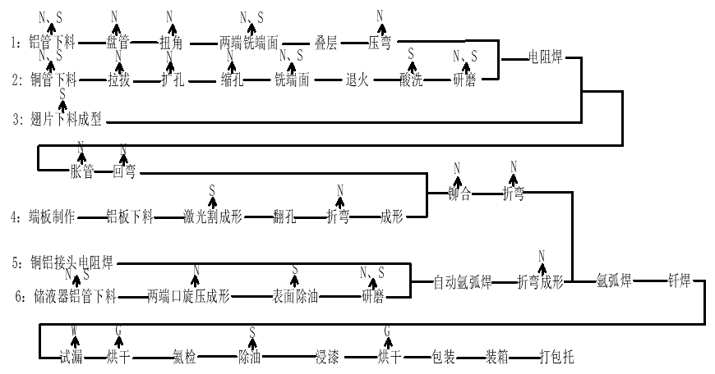  图2-2 翅片蒸发器冷凝器生产工艺及产污环节示意图  1）铝管下料、盘管、扭角：把铝管放入开料机，将铝管截成产品所需要的长度，然后经盘管机完成产品所需要的形状，再经扭角机折成产品所需要的角度；  2）两端铣端面：用铣刀将铝管两端清理平整；  3）叠层、压弯：将弯过的铝管对折，不符合产品要求的地方进行压弯；  4）铜管下料、拉拔、扩孔、缩孔：把铜管放入开料机截成产品所需长度，然后将其拉长、一端经扩孔机进行扩孔、另一端经缩孔机进行缩孔；  5）铣端面：用铣刀将铜管两端清理平整；  6）退火、酸洗、研磨：经高频线圈进行退火，降低其硬度，经红铜光亮剂浸泡，清洗退火生成的氧化物，然后对其进行研磨，去除铜管上的毛刺；  7）电阻焊：将铜管和铝管焊接在一起；  8）翅片下料成型：将外购的铝箔经冲床冲成所需要的形状；  9）胀管、回弯：将管路插入翅片当中，然后将管路中直管部份完成所需要的形状，形成芯体；  10）端板制作、铝板下料、激光割成形：将外购的铝板经下料机，切割成所需要的形状；  11）翻孔：将铝板中的孔翻起来；  12）折弯、成形：将铝板弯成所需形状；  13）铆合、折弯：将芯体插入端板中，不满足产品要求的部分进行折弯，形成半成品；  14）铜铝接头电阻焊：将切割好的铜管与铝管进行焊接；  15）储液器铝管下料、两端口旋压成形：将铝管置入开料机中，按照产品所需长度截取铝管，并对铝管两端进行缩孔处理；  16）表面除油：将铝管进行铝酸脱浸泡处理，以去除油污；  17）研磨：去除铝管表面毛刺后，经无铬铝皮膜浸泡处理，使其在铝管表面形成一层保护膜；  18）自动氩弧焊、折弯成形：将铜铝接头与储液器铝管进行焊接，然后弯曲至所需形状，以形成组件；  19）氩弧焊、钎焊：将半成品与组件进行焊接；  20）试漏、烘干：通过水检法对产品进行检漏，并使用天然气烘干炉对产品进行烘干处理；  21）氦检、除油、浸漆：采用氦气进行检漏，使除油剂进行除油，并经水溶性漆在产品上形成漆膜；  22）烘干：通过天然气烘干炉对产品进行烘干处理；  23）包装、装箱、打包托：将产品进行打包和包装。  （二）铝管  图2-3 铝管生产工艺及产污环节示意图  1）铝杆购进、表面清刷：用钢丝刷将外购铝杆表面氧化皮清理干净；  2）挤压机挤压、铝管冷却：将铝杆经挤压机挤压成型，经纯水冷却；  3）探伤检测：铝管经检测机检测是否存在沙眼等质量缺陷；  4）喷标识：喷码机将油性墨水喷到管件上；  5）收线、冲氮气保压：将铝管盘起来，在铝管中充入氮气进行保压。  （三）制冷管组  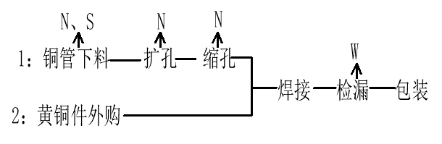  图2-5 制冷管组生产工艺及产污环节示意图  1）铜管下料、扩孔、缩孔：把铜管放入开料机，将铝管截成产品所需要的长度，然后将其一端经扩孔机进行扩孔、另一端经缩孔机进行缩孔；  2）焊接、检漏：将处理好的铜管与外购的黄铜件焊接在一起，然后用水进行检漏；  3）包装：将产品打包、包装。  二、项目产污环节工序  本项目一期工程营运期产污环节如下表：  表2-6 项目产污环节一览表
  项目 | 污染源 | 污染物 | 环保设施
  废气 | 浸漆、烘干工序废气 | 非甲烷总烃、颗粒物、SO₂、NO_{x} | 二次密闭收集后通入催化燃烧装置处理，处理后由15m高排气筒（DA001）排放
  废气 | 切割、焊接工序废气 | 颗粒物 | 切割、焊接废气经集气收集后通入袋式除尘器处理后，废气由15m高排气筒（DA002）排放
  废气 | 食堂油烟 | 油烟 | 高效油烟净化器处理后排放
  废水 | 生活污水 | COD、NH₃-N、SS、BOD₅、TP、TN等 | 经厂内污水处理站（采用“隔油池+调节池+PH调节+混凝反应+沉淀池”工艺）处理后，通过污水管网排入新乡市贾屯污水处理厂进行处理
  废水 | 试漏废水 | COD、NH₃-N、SS、BOD₅、TP、TN等
  废水 | 清洗废水 | COD、NH₃-N、SS、BOD₅、TP、TN等
  噪声 | 生产设备 | 噪声 | 优选低噪声设备、基础减振、厂房隔声等
  固废 | 员工办公 | 生活垃圾 | 经垃圾桶收集后交由环卫部门处理
  固废 | 成品挑选 | 残次品 | 收集后暂存于一般固废间（10m²），定期外售
  固废 | 下料、锯切 | 边角料 | 收集后暂存于一般固废间（10m²），定期外售
  固废 | 废水处理 | 泥饼 | 收集后暂存于一般固废间（10m²），定期外售
  固废 | 表面处理 | 废研磨光亮剂 | 收集后暂存于一般固废间（10m²），由厂家定期回收
  固废 | 表面处理 | 废铝酸脱 | 收集后暂存于一般固废间（10m²），由厂家定期回收
  固废 | 表面处理 | 废无铬铝皮膜 | 收集后暂存于一般固废间（10m²），由厂家定期回收
  固废 | 设备维护 | 废润滑油 | 分类暂存于危险废物暂存间（10m²），收集后定期委托有资质单位处置
  固废 | 废气治理 | 废活性炭 | 分类暂存于危险废物暂存间（10m²），收集后定期委托有资质单位处置
  固废 | 废气治理 | 废催化剂 | 分类暂存于危险废物暂存间（10m²），收集后定期委托有资质单位处置
  固废 | 酸洗 | 废红铜光亮剂 | 分类暂存于危险废物暂存间（10m²），定期由厂家回收
  固废 | 表面除油 | 废除油剂 | 分类暂存于危险废物暂存间（10m²），定期由厂家回收
与项目有关的原有环境污染问题 | 本项目属于新建项目，不涉及与项目有关的原有环境污染问题。

三、区域环境质量现状、环境保护目标及评价标准
区域  环境  质量  现状 | 1、环境空气质量现状  本项目位于新乡市新乡高新技术产业开发区新菏铁路以北、新飞智家用地以东。根据大气功能区划分原则，项目所在区域为二类功能区，环境空气质量应执行《环境空气质量标准》（GB3095-2012）二级标准。根据新乡市环保局发布的《2024年新乡市环境质量公报》，区域空气质量现状2024年数据如下表所示。  表3-1 区域空气质量现状评价表  由上表可知，SO₂、NO₂、CO能满足《环境空气质量标准》（GB 3095-2012）二级标准；其中PM₁₀、PM_{2.5}和O₃均不能满足《环境空气质量标准》（GB 3095-2012）二级标准要求。根据《环境影响评价技术导则 大气环境》（HJ 2.2-2018），本项目所在区域属于不达标区。  目前，新乡市正在实施《新乡市2025年蓝天保卫战实施方案》、《新乡市2025年柴油货车污染治理攻坚战实施方案》等一系列措施，实施这些方案将不断改善区域大气环境质量。  2、地表水质量现状  本项目产生的生产废水、生活污水与试漏废水经厂内污水处理站处理后，通过污水管网进入贾屯污水处理厂进一步处理，尾水排入东孟姜女河。距本项目最近的地表水断面为东孟姜女河南环桥断面，根据新乡市生态环境局关于下达《2024年地表水环境质量目标》的函，东孟姜女河地表水环境质量目标为IV类。本评价引用新乡市地表水环境责任目标断面水质年报，东孟姜女河南环桥断面2024年1-12月份数据见下表：  表3-2 东孟姜女南环桥断面监测数据（2024年1-12月均值） 单位：mg/L  由上表可知，东孟姜女河南环桥断面2024年1-12月份断面监测值COD、NH₃-N、TP均达标。目前新乡市正在推进实施《新乡市2025年碧水保卫战实施方案》，将继续改善新乡市水环境质量。  3、声环境  本项目建设所在区域应执行《声环境质量标准》（GB3096-2008）2类标准（昼间≤60dB（A）、夜间≤50dB（A））。本项目厂界东侧6m存在声环境保护目标马堤村。根据编制指南要求，需要进行声环境质量现状调查，监测马堤村昼间、夜间噪声，监测时间不少于1天。2025年4月9日马堤村昼间噪声现状检测、2025年7月28日马堤村夜间噪声现状检测结果如下：  表3-3 马堤村昼间噪声检测结果  马堤村声环境现状能满足《声环境质量标准》（GB3096-2008）2类标准（昼间≤60dB（A）、夜间≤50dB（A））的要求。  4、地下水、土壤环境质量现状  根据《建设项目环境影响报告表编制技术指南（污染影响类）（试行）》，原则上不开展地下水和土壤环境质量现状调查，且本项目不存在地下水、土壤污染途径，因此不进行地下水、土壤质量现状调查。  5、生态环境现状  根据现场调查，本项目位于新乡市新乡高新技术产业开发区新菏铁路以北、新飞智家用地以东，项目周围500m范围内无重点保护的野生动植物、风景名胜区、自然保护区及文化遗产等特殊保护目标。
  污染物 | 年评价指标 | 现状浓度/（μg/m³） | 标准值/（μg/m³） | 占标率% | 达标情况
  PM₁₀ | 年平均质量浓度 | 82 | 70 | 117.1 | 超标
  PM_{2.5} | 年平均质量浓度 | 49 | 35 | 140 | 超标
  SO₂ | 年平均质量浓度 | 9 | 60 | 15 | 达标
  NO₂ | 年平均质量浓度 | 30 | 40 | 75 | 达标
  CO | 第95百分位浓度 | 1.4mg/m³ | 4mg/m³ | 35 | 达标
  O₃ | 第90百分位浓度 | 183 | 160 | 114.3 | 超标
  监测因子 | COD | NH₃-N | TP
  监测数据 | 25.4 | 0.5 | 0.15
  断面标准 | 30 | 1.5 | 0.3
  达标情况 | 达标 | 达标 | 达标
  检测日期 | 检测点位 | 检测结果dB（A）
  2025.4.9 | 马堤村 | 昼间 | 58
  2025.7.28 | 马堤村 | 夜间 | 47
环境  保护  目标 | （1）大气环境：本项目厂界外500米范围内无自然保护区、风景名胜区、文化区区域保护目标，存在厂界外500米范围内存在大气环境保护目标-马堤村。  （2）声环境：本项目厂界外50米范围内存在声环境保护目标-马堤村。  表3-4 环境主要环境保护目标  （3）地下水环境：本项目厂界外500米范围内无地下水集中式饮用水水源和热水、矿泉水、温泉等特殊地下水资源。
  保护类别 | 环境保护目标 | 方位 | 距离 | 规模 | 功能 | 保护级别
  大气环境 | 马堤村 | 东 | 6m | / | 居住区 | 《环境空气质量标准》（GB3095-2012）二级
  声环境
污染  物排  放控  制标  准 | 本项目污染物排放控制标准如下表所示：  表3-5 污染物排放标准一览表
  污染物 | 执行标准及级别 | 项目 |  | 标准值
  废气 | 《工业涂装工序挥发性有机物排放标准》（DB 41/1951-2020） | 非甲烷总烃 |  | 50mg/m³
  废气 | 河南省《工业炉窑大气污染物排放标准》（DB 41/1066-2020）表1 其他炉窑 | 颗粒物 |  | 30mg/m³
  废气 | 河南省《工业炉窑大气污染物排放标准》（DB 41/1066-2020）表1 其他炉窑 | SO₂ |  | 200mg/m³
  废气 | 河南省《工业炉窑大气污染物排放标准》（DB 41/1066-2020）表1 其他炉窑 | NO_{x} |  | 300mg/m³
  废气 | 《大气污染物综合排放标准》（GB16297-1996）表2二级 | 非甲烷总烃 | 有组织 | 120mg/m³
  废气 | 《大气污染物综合排放标准》（GB16297-1996）表2二级 | 非甲烷总烃 | 无组织 | 4mg/m³
  废气 | 《大气污染物综合排放标准》（GB16297-1996）表2二级 | 颗粒物 | 有组织 | 120mg/m³
  废气 | 《大气污染物综合排放标准》（GB16297-1996）表2二级 | 颗粒物 | 无组织 | 1.0mg/m³
  废气 | 《关于全省开展工业企业挥发性有机物专项治理工作中排放建议值的通知》（豫环攻坚办[2017]162号文） | 非甲烷总烃 | 有组织 | 80mg/m³
  废气 | 《关于全省开展工业企业挥发性有机物专项治理工作中排放建议值的通知》（豫环攻坚办[2017]162号文） | 非甲烷总烃 | 无组织 | 2.0mg/m³
  废气 | 《新乡市生态环境局关于进一步规范工业企业颗粒物排放限值的通知》 | 颗粒物 | 有组织 | 10mg/m³
  废气 | 《新乡市生态环境局关于进一步规范工业企业颗粒物排放限值的通知》 | 颗粒物 | 无组织 | 0.5mg/m³
  废气 | 《河南省重污染天气通用行业应急减排措施制定技术指南》（2024年版） | 非甲烷总烃 |  | 30mg/m³
  废气 | 《河南省重污染天气通用行业应急减排措施制定技术指南》（2024年版） | 颗粒物 |  | 10mg/m³
  废气 | 《河南省重污染天气通用行业应急减排措施制定技术指南》（2024年版） | SO₂ |  | 35mg/m³
  废气 | 《河南省重污染天气通用行业应急减排措施制定技术指南》（2024年版） | NO_{x} |  | 50mg/m³
  废气 | 《餐饮业油烟污染物排放标准》（DB41/1604-2018） | 油烟 |  | 小型规模排放浓度1.5mg/m³
  废水 | 新乡市贾屯污水处理厂收水标准 | COD |  | 450mg/L
  废水 | 新乡市贾屯污水处理厂收水标准 | BOD₅ |  | 180mg/L
  废水 | 新乡市贾屯污水处理厂收水标准 | SS |  | 350mg/L
  废水 | 新乡市贾屯污水处理厂收水标准 | NH₃-N |  | 35mg/L
  废水 | 新乡市贾屯污水处理厂收水标准 | TP |  | 4.0mg/L
  废水 | 新乡市贾屯污水处理厂收水标准 | TN |  | 45mg/L
  废水 | 《污水排入城镇下水道水质标准》（GB/T31962-2015）C级 | COD |  | 300mg/L
  废水 | 《污水排入城镇下水道水质标准》（GB/T31962-2015）C级 | BOD₅ |  | 150mg/L
  废水 | 《污水排入城镇下水道水质标准》（GB/T31962-2015）C级 | SS |  | 250mg/L
  废水 | 《污水排入城镇下水道水质标准》（GB/T31962-2015）C级 | NH₃-N |  | 25mg/L
  废水 | 《污水排入城镇下水道水质标准》（GB/T31962-2015）C级 | TN |  | 5.0mg/L
  废水 | 《污水排入城镇下水道水质标准》（GB/T31962-2015）C级 | TP |  | 45mg/L
  废水 | 《污水排入城镇下水道水质标准》（GB/T31962-2015）C级 | 石油类 |  | 10mg/L
  废水 | 《污水综合排放标准》（GB 8978-1996）三级标准 其他排污单位 | COD |  | 500mg/L
  废水 | 《污水综合排放标准》（GB 8978-1996）三级标准 其他排污单位 | BOD₅ |  | 300mg/L
  废水 | 《污水综合排放标准》（GB 8978-1996）三级标准 其他排污单位 | SS |  | 400mg/L
  噪声 | 《工业企业厂界环境噪声排放标准》（GB12348-2008）2类 | 噪声 |  | 昼间：60dB(A)
  噪声 | 《工业企业厂界环境噪声排放标准》（GB12348-2008）2类 |  |  | 夜间：50dB(A)
  固废 | 《一般工业固体废物贮存和填埋污染控制标准》（GB 18599-2020）
  固废 | 《危险废物贮存污染控制标准》（GB 18597-2023）
总量  控制  指标 | 根据新乡市生态环境局关于转发《河南省生态环境厅关于印发建设项目主要污染物排放总量指标管理工作内部规程的通知》的通知以及《新乡市建设项目新增总量指标替代管理指导意见（试行）》的要求，污染物的排放量实施区域内双倍替代。  新增主要污染物排放量为挥发性有机物0.0036吨/年、颗粒物0.07137吨/年、二氧化硫0.012吨/年、氮氧化物0.0561吨/年、化学需氧量0.0592吨/年、氨氮0.00296吨/年。大气污染物需双倍替代，所需替代量为挥发性有机物0.0072吨/年、颗粒物0.14274吨/年、二氧化硫0.024吨/年、氮氧化物0.1122吨/年。其中挥发性有机物来自新乡海滨药业有限公司三化改造产生的减排量13.78吨/年，颗粒物、二氧化硫和氮氧化物分别来自新乡市开达建材厂关停产生的减排量97.88吨/年、14.8吨/年和48.4589吨/年。废水污染物单倍替代，化学需氧量和氨氮分别来自原阳县产业集聚区污水处理厂2023年进水量增加形成的减排量586.874吨/年和39.65吨/年。

四、主要环境影响和保护措施
施工  期环  境保  护措  施 | 本项目新建生产车间及公用工程，厂区总建筑面积为15113.46m²，其中一期工程建筑面积为11613.46m²。  经现场勘察，本项目尚未开工建设。  项目预计总施工期约7个月（约210天），施工人数20人。  1、施工废气影响分析  （1）环境空气污染分析  施工期挖掘地基、填方、建筑材料运输将会造成扬尘污染，本项目施工范围较小，在采取设置围挡、铺设防尘布等措施后，扬尘对周围环境影响较小，100m以内扬尘量占总扬尘量的57%左右。施工期造成的影响是短期的、局部影响，工程完后就会结束，不会产生永久性的大气污染。  （2）环境空气污染防治措施  为减缓施工期扬尘对周边环境空气的影响，评价要求：①道路硬化。施工工地进出建筑材料的通道需优先硬化处理，使厂内车行道路100%硬化，路面应经常打扫洒水，降低运输车辆来往时产生的扬尘。②设置围挡。在建筑工地周围设置施工围挡，底部与地面零距离结合，防治施工粉尘流失，围挡拼接处不能有明显缝隙和破损漏洞。③铺设防尘网。挖掘暴露的地面较易出现风化、产生扬尘，地基挖出后在裸露地面铺设防尘布，使其不受风化影响。④易扬尘物料覆盖。所有砂石、灰土、灰浆等易扬尘物料都须以不透水隔尘布完全覆盖或放置在顶部和四周均有遮蔽的范围内；防尘布或遮蔽装置的完好率须达到100%。⑤持续洒水降尘。施工现场需定期喷洒，保证地面湿润，不起尘。⑥运输车辆冲洗。为保障道路清洁，降低车辆道路扬尘，运输车辆驶出工地前，应对车轮、车身、车槽帮等部位进行清理或清洗保证车辆清洁上路；洗车污水经处理后回用，回用率不得低于90%，施工场所车辆出入口30m以内路面上不应有明显的泥印以及砂石、灰土等易扬尘物料。⑦散流物料堆放过程中采用防尘网或防尘布覆盖，或贮存在封闭式储存仓。  根据《新乡市环境污染防治攻坚战三年行动实施方案（2018-2020年）》，施工工地封闭管理，做到六个“100%”：施工现场100%围挡；工地砂土100%覆盖或围挡；工地路面100%硬化；出工地运输车辆100%冲净，车身密闭无洒漏；暂不开发的场地100%绿化；外脚手架密闭式安全网100%安装。  采取上述措施后，可减轻本项目施工期产生扬尘对周围环境的影响。  2、施工期水环境影响分析  施工期废水主要来源为施工人员的生活污水及少量车辆冲洗水。车辆冲洗水成份相对较简单，污染物浓度低，水量较少，且一般是瞬时排放，在施工工地进出口设临时水池用于洗车，经沉淀停留后上层清液溢流回车辆冲洗用水蓄水池，沉淀底泥作为建筑泥沙使用。施工人员产生的生活污水，主要为清洗废水，经沉淀处理后用于洒水抑尘，不外排。  综上所述，施工期间产生的废水经妥善处理后，对环境影响较小。  3、施工期噪声环境影响分析  施工期噪声主要分为施工机械噪声和施工车辆噪声。施工机械主要为挖掘机、推土机等；施工车辆指建筑材料运输车辆，属于交通噪声，对车辆规范管理后，噪声可降至50~60dB（A）为减少施工期产生的噪声对周围环境的影响，评价建议采取以下措施：①施工时应尽量选用车况较好的施工机械，降低噪声源强。②合理选择施工时间，避开工人及附近居民休息时间。③加强施工机械的维修、管理，保证机械处于低噪声、高效率状态。  经采取上述措施后，本项目在施工期间产生的噪声满足《建筑施工厂界环境噪声排放标准》（GB12523-2011）中噪声排放限值的要求，施工期产生的噪声对周边环境影响较小。  4、施工期固体废物影响分析  本项目在施工期会产生固体废物，主要来源于施工建筑垃圾和生活垃圾。项目施工期间产生的建筑垃圾主要为各种建筑废料、边角料等，建筑垃圾运送至指定建筑垃圾处理厂综合处理。施工期间施工人员产生的生活垃圾由施工单位集中收集后交由当地环卫部门进行处置。  综上所述，本项目在施工期间产生的固体废物对外界环境影响较小。  5、施工期生态环境保护措施  本项目所在的区域环境主要为设备制造园区生态环境，周边的陆生动物均为常见物种，不涉及国家重点保护野生动物名录、河南省重点保护陆生野生动物名录内的保护动物，项目对周边生态环境的影响可忽略不计。
运营  期环  境影  响和  保护  措施 | 营运期污染因素主要有废气、生活污水和生产废水、噪声、固废，具体内容详见以下分析。  一、大气环境影响和环保措施  本项目污染物种类为：浸漆及烘干工序产生的非甲烷总烃，烘干工序产生的颗粒物、SO₂、NOx，切割、焊接工序产生的颗粒物以及食堂油烟。  （1）浸漆及烘干工序产生的非甲烷总烃、颗粒物、SO₂、NO_{x}  本项目一期工程浸漆烘干时会产生的挥发性有机废气（挥发性有机污染物以非甲烷总烃计）。根据《排放源统计调查产排污核算方法和系数手册》中机械行业系数手册，浸水溶性漆工序挥发性有机物产污系数为7.5kg/t-原料，水溶性漆烘干挥发性有机物的产污系数为42.5kg/t-原料，合计50kg/t-原料，本项目浸漆线水性漆年用量为0.3t，浸漆时长以1200h/a计，则浸漆及烘干工序的挥发性有机物产生量为0.015t/a。  本项目拟对浸漆及烘干工序进行二次密闭用于收集产生的有机废气，收集后废气经催化燃烧处理，最终通过1根15m高排气筒（编号：DA001）排放。集气效率按95%计，催化燃烧处理效率按90%计，风量按2000m³/h计。  表4-1 浸漆及烘干工序有机废气产排情况表  无组织非甲烷总烃排放量为：0.015×（100%-95%）=0.0008t/a。  本项目烘干工序拟设两台天然气烘干机（低氮燃烧），运行时长以2000h/a计，燃料用量为6万m³/a。参照《排放源统计调查产排污核算方法和系数手册》中机械行业系数手册-天然气工业炉窑产排污系数：颗粒物产污系数为0.000286kg/m³-原料，SO₂产污系数为0.000002Skg/m³-原料（S=100），NOx产污系数为0.00187kg/m³-原料。经计算，项目天然气燃烧废气污染物的产生量分别为：颗粒物0.0172t/a、SO₂ 0.012t/a、NOx 0.1122t/a。本项目采用低氮燃烧烘干机，按天然气工业炉窑产排污系数中低氮燃烧对NOx的去除率为50%计，故本项目NOx的排放量为0.0561t/a。  本项目拟对烘干工序产生的天然气燃烧废气配置2000m³/h的风量，收集后废气与浸漆及烘干工序产生的有机废气一起处理，最终通过1根15m高排气筒（编号：DA001）排放。  表4-2 天然气燃烧废气产排情况表  （2）切割及焊接工序产生的颗粒物  本项目利用切割机等设备在生产车间内切割原料，产生的污染物主要为颗粒物，切割工艺运行时长为2000h/a。切割工序废气产污系数参考生态环境部《排放源统计调查产排污核算方法和系数手册》，切割工序产生的颗粒物产污系数为1.10kg/t-原料，铝杆消耗量为826.068t/a、铜管消耗量为463.83t/a、铝板消耗量为60.603t/a，其中铝杆、铜管仅需切割为需要长度、实际产尘量按铝板产尘量的50%计，则切割工序产生的颗粒物量为（826.068+463.83）×1.10kg/t×50%+60.603×1.10kg/t=0.77611t/a。  本项目利用多种类型的焊机在生产车间中对产品进行焊接，产生的污染物主要为颗粒物，焊接工艺运行时长为2000h/a。焊接工序废气产污系数参考《排放源统计调查产排污核算方法和系数手册》，焊接工序颗粒物产污系数为20.2kg/t-原料，本项目一期工程的焊材消耗总量为9.705t/a，则焊接工序产生的颗粒物量为0.21324t/a。  本项目拟对切割、焊接工序产生的切割废气、焊接废气进行集气收集，收集后废气经袋式除尘器处理，最终通过1根15m高排气筒（编号：DA002）排放。集气效率按95%计，袋式除尘器处理效率按99.5%计，风机风量按2000m³/h计。  表4-3 切割及焊接工序废气产生情况表  表4-4 切割及焊接工序有组织废气排放情况表  无组织颗粒物排放量为：0.03881+0.01066=0.04947t/a。  （3）食堂油烟  本项目设食堂1座，用于供应本项目职工100人日常用餐，基准灶头数为2.7个，规模属于小型，每个灶头排风量以2500m³/h计，共计5000m³/h，年工作日300天，工作时间为4h/d（1200h/a）。根据调査，一般食用油耗油系数为30g/人·d，故食堂食用油用量为0.9t/a。由于烹饪过程中的挥发损失约为2.83%，即油烟产生量为0.0255t/a，产生速率为0.0213kg/h，产生浓度为4.25mg/m³。  本项目拟安装高效油烟净化器用于处理食堂油烟废气。高效油烟净化器处理效率按90%计，则油烟的排放量为0.00255t/a，排放速率为0.00213kg/h，排放浓度为0.425mg/m³。  （4）无组织废气  本项目无组织废气主要污染物为非甲烷总烃、颗粒物。  经计算得：非甲烷总烃无组织排放总量为0.00075t/a；颗粒物无组织排放总量为0.04947t/a。  本项目对无组织废气排放的控制要求如下：①各生产工序均在密闭车间内进行，生产设备均为密闭设备，产生污染物经集气收集后经环保设备处理后通过1根15米高排气筒排放；②生产车间不应有可见粉尘外逸散；③厂区道路应硬化。道路定期采取清扫、洒水等措施，保持道路清洁。  （5）污染源排放口情况及排放量分析  ①本项目污染源排放口情况  本项目有组织排放口基本情况见下表。  表4-5 本项目有组织排放源基本情况  ②本项目污染物排放量分析  本项目建成后全厂污染物排放情况见下表。  表4-6 本项目污染物排放源情况一览表  （6）废气非正常工况环境影响分析  非正常工况排污主要包括生产设备的正常开、停和设备检修时，以及环保设施达不到设计要求时排放的污染物。本项目非正常工况排污主要是指环保设施达不到设计要求时排放的污染物。  本项目的环保设施主要是废气治理设施，本项目的废气治理装置出现故障，会导致处理能力下降，最坏情况为废气治理设施的处理效率下降至0%。出现以上事故后，建设单位能够在30min以内发现并及时进行处理，故障频次约为1次/a。非正常排放源强见下表。  表4-7 非正常状况下废气污染物排放源强  （7）废气监测要求  根据《固定污染源排污许可分类管理名录（2019年版）》，本项目排污许可属于登记管理。按照《排污单位自行监测技术指南 涂装》（HJ 1086-2020）、《排污单位自行监测技术指南 总则》（HJ 819-2017）中一般排放口的废气监测点位、监测指标及最低监测频次表，具体内容如下表。  表4-8 本项目废气监测要求  （8）废气达标排放情况分析  1）有组织废气达标排放情况分析  ①浸漆、烘干工序废气  本项目浸漆及烘干工序有组织非甲烷总烃排放浓度及排放量为0.65mg/m³、0.0015t/a。满足《工业涂装工序挥发性有机物排放标准》（DB41/1951-2020）通用设备制造业非甲烷总烃排放限值不高于50mg/m³、《河南省重污染天气通用行业应急减排措施制定技术指南（2024版）》涉VOCs企业非甲烷总烃排放浓度不高于30mg/m³的限值要求。  本项目天然气烘干炉运行过程中有组织颗粒物、SO₂、NO_{x}排放浓度及排放量分别为4.3mg/m³、0.0172t/a；3.0mg/m³、0.012t/a；14.05mg/m³、0.0561t/a。满足河南省《工业炉窑大气污染物排放标准》（DB 41/1066-2020）其他炉窑的颗粒物、SO₂、NO_{x}排放限值分别不高于30mg/m³、200mg/m³、300mg/m³、《河南省重污染天气通用行业应急减排措施制定技术指南》（2024年版）涉锅炉/炉窑企业颗粒物、SO₂、NO_{x}排放限值分别不高于10mg/m³、35mg/m³、50mg/m³的限值要求。  ②切割、焊接工序废气  本项目切割、焊接工序有组织颗粒物排放浓度1.175mg/m³、排放量0.0047t/a。外排废气满足《新乡市生态环境局关于进一步规范工业企业颗粒物排放限值的通知》其他所有涉气工业企业排放口颗粒物排放浓度不高于10mg/m³、《河南省重污染天气通用行业应急减排措施制定技术指南（2024版）》涉PM企业颗粒物排放浓度不高于10mg/m³的限值要求。  ③食堂油烟废气  本项目食堂油烟排放浓度为0.425mg/m³，排放量为0.00255t/a，满足《餐饮业油烟污染物排放标准》（DB41/1604-2018）小型规模排放浓度1.5mg/m³限值要求。  2）无组织废气达标排放定性分析  根据现场勘查，距离本项目最近的敏感点为邻近项目东侧的马堤村。项目北侧为空地，东侧为马堤村，南侧为新菏铁路，西侧为新飞智家科技有限公司。项目有组织废气：浸漆、烘干工序有机废气采用催化燃烧设备；切割及焊接工序废气采用袋式除尘器；均属于成熟的污染物治理措施，经治理后废气对周边环境影响较小。  （9）废气治理措施可行性分析  本项目参照《工业源系数手册》中颗粒物的可行技术为袋式除尘器；非甲烷总烃的可行技术为活性炭吸附或催化燃烧。本项目颗粒物处理采用袋式除尘器；非甲烷总烃处理采用催化燃烧设备，均属于可行技术。  （10）废气排放的环境影响  本项目产生的主要大气污染物为非甲烷总烃、颗粒物、SO₂、NO_{x}、油烟。浸漆、烘干工序有组织非甲烷总烃、颗粒物、SO₂、NO_{x}排放浓度满足《工业涂装工序挥发性有机物排放标准》（DB41/1951-2020）通用设备制造业非甲烷总烃排放限值不高于50mg/m³、《河南省重污染天气通用行业应急减排措施制定技术指南（2024版）》涉VOCs企业非甲烷总烃排放浓度不高于30mg/m³的限值要求；烘干工序天然气燃烧有组织颗粒物、SO₂、NO_{x}排放浓度满足《工业炉窑大气污染物排放标准》（DB41/1066-2020）其他炉窑的颗粒物、SO₂、NO_{x}排放限值分别不高于30mg/m³、200mg/m³、300mg/m³、《河南省重污染天气通用行业应急减排措施制定技术指南》（2024年版）涉锅炉/炉窑企业颗粒物、SO₂、NO_{x}排放限值分别不高于10mg/m³、35mg/m³、50mg/m³的限值要求；切割及焊接工序有组织颗粒物排放浓度满足《新乡市生态环境局关于进一步规范工业企业颗粒物排放限值的通知》其他所有涉气工业企业排放口颗粒物排放浓度不高于10mg/m³、《河南省重污染天气通用行业应急减排措施制定技术指南（2024版）》涉PM企业颗粒物排放浓度不高于10mg/m³的限值要求；食堂油烟排放浓度满足《餐饮业油烟污染物排放标准》（DB41/1604-2018）小型规模排放浓度1.5mg/m³的限值要求。  综上所述，本项目废气可实现达标排放，不会加重区域大气环境质量污染，对周边大气环境影响较小。  二、水环境影响和环保措施  （1）废水产生情况  ①清洗废水  由企业提供的搬迁前生产资料可知，清洗用水每年使用量约为100t（0.33m³/d），其主要污染物为pH、COD、BOD₅、SS、NH₃-N、石油类。通过类比新乡市键悦精密机械有限公司清洗废水资料可知，清洗水质为pH 3~4、COD 700mg/L、BOD₅ 280 mg/L、SS 550 mg/L、NH₃-N 20 mg/L、石油类40 mg/L。清洗废水经厂内自建污水处理站（设计水量：10t/d）（采用“隔油池+调节池+PH调节+混凝反应+沉淀池”工艺）处理后，通过污水管网排入新乡市贾屯污水处理厂进行处理。  ②生活污水  本项目劳动定员100人，均仅在厂区用餐、不住宿，年工作300天，根据《河南省地方标准用水定额》（DB41/T385-2020），职工用水量按45L/人·d计，则生活用水为4.5m³/d（1350m³/a），产污系数以0.8计，则生活污水产生量为3.6m³/d（1080m³/a）。项目所在地已铺设污水管网，经厂内污水处理站处理后，通过污水管网排入新乡市贾屯污水处理厂进行处理。生活污水的主要污染因子有COD、BOD₅、TP、NH₃-N、TN、SS。类比生活污水水质并取其较高值为：COD 250mg/L、BOD₅ 150mg/L、SS 150mg/L、NH₃-N 25mg/L、TP 3mg/L、TN 30mg/L。  ③试漏废水  根据企业提供的搬迁前生产资料可知，本项目试漏水需要定期补充，补充量约为1m³/d（300m³/a）。通过类比新乡市键悦精密机械有限公司清洗废水资料可知，水质为SS 50 mg/L、石油类40 mg/L。经厂内污水处理站处理后，通过污水管网排入新乡市贾屯污水处理厂进行处理。  表4-9 污水水质产生及排放情况表  本项目建设的厂内污水处理站设计处理水量为10t/d，采用“隔油池+调节池+PH调节+混凝反应+沉淀池”工艺，污染物去除效率为：COD 70% 、BOD₅ 40%、SS 81%、NH₃-N 5%、TP 40%、TN 5%、石油类80%。污水处理站出水经厂区总排口排出后，通过污水管网排入新乡市贾屯污水处理厂进一步处理。  表4-10 污水处理效果一览表  本项目废水经厂内自建污水处理站预处理后，能满足《污水排入城镇下水道水质标准》（GB/T31962-2015）C级标准要求，再排入新乡市贾屯污水处理厂进一步处理，最终出水水质能够满足《城镇污水处理厂污染物排放标准》（GB18918-2002）一级A标准。因此，本项目废水排放不会对周围水环境产生明显不良影响。  （2）废水达标排放的可行性分析  本项目污水处理站具体流程如下图所示：  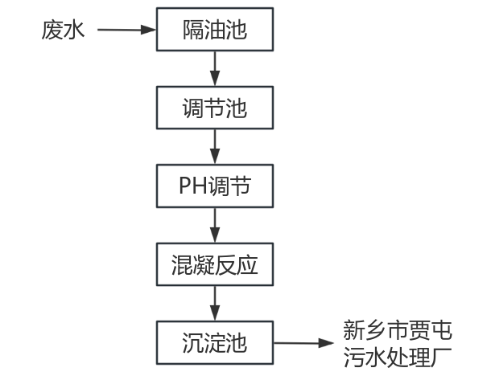  图4-1 项目清洗废水处理工艺流程图  项目污水处理工艺流程简述：  清洗废水首先进入隔油池，去除废水中油脂类物质；随后进入调节池，对废水水质和水量进行调节，以保证后续处理工艺稳定运行；接着废水经过PH调节，调整废水酸碱度，使其适应混凝反应的要求；之后废水进入混凝反应池，通过投加混凝剂，使废水中悬浮物、胶体物质等凝聚成较大颗粒；最后废水进入沉淀池，通过重力作用，将混凝反应产生的沉淀物从废水中分离，从而达到目的。处理后废水通过厂区总排口进入污水管网排入新乡市贾屯污水处理厂进一步处理，确保废水达标排放。污水处理厂处理后，出水水质可达到《城镇污水处理厂污染物排放标准》（GB18918-2002）一级A标准，对周边水环境影响较小。其中，隔油池、调节池和污泥池为土建部分，PH调节、混凝反应和沉淀池为一体化设备。  综上可知，本项目废水经厂内污水处理站处理后，出水水质能够满足新乡市贾屯污水处理厂收水标准要求，可以排入新乡市贾屯污水处理厂，该措施切实可行。  新乡市贾屯污水处理厂位于新乡市卫滨区贾屯村东，设计处理规模为30万m³/d，总服务面积93.4km²。收水范围为新乡市高新技术开发区15.6km²，东南区16km²、新乡县东部排水分区16km²、纸制品工业园区43.8km²、朗公庙镇2km²，本项目属于新乡市贾屯污水处理厂的收水范围。贾屯污水处理厂采用的工艺为“粗格栅-细格栅-曝气沉砂池-水解酸化池-A₂/O-二沉池-高效沉砂池-V型滤池-接触消毒池”。设计进水水质为COD450mg/L、SS350mg/L、NH₃-N35mg/L、TP4mg/L、TN45mg/L，出水水质为COD40mg/L、SS10mg/L、NH₃-N2mg/L、TP0.4mg/L、TN15mg/L，COD、NH₃-N、TP能达到《地表水环境质量标准》（GB3838-2002）V类标准的要求，SS、TN能达到《城镇污水处理厂污染物排放标准》（GB18918-2002）一级A标准的要求。本项目废水排入新乡市贾屯污水处理厂后进一步处理，处理后排入东孟姜女河。  根据2024年10月-12月新乡市贾屯污水处理厂外排废水在线监测数据，污水处理量平均约为102067.81m³~108350.66m³/d（评价按照最不利情况考虑，按照108350.66m³/d进行评价），新乡市贾屯污水处理厂尚有191649.34m³/d的余量。本项目一期工程的废水总排放量为1480m³/a（4.93m³/d），占新乡市贾屯污水处理厂总设计处理规模量的0.001643%，因此对污水处理厂冲击较小。生活污水、试漏废水和清洗废水厂内污水处理站处理后水质能够满足新乡市贾屯污水处理厂设计的进水水质要求。综上可知，从新乡市贾屯污水处理厂收水范围、收水水质、处理规模等方面分析，本项目废水进入新乡市贾屯污水处理厂是可行的。  （3）建设项目污染物排放信息  1）废水类别、污染物及污染治理设施信息  表4-11 废水类别、污染物及污染治理设施信息表  2）废水间接排放口基本情况  表4-12 废水间接排放口基本情况  3）废水污染物排放执行标准  表4-13 废水污染物排放执行标准表  4）废水污染物排放信息表  表4-14 废水污染物排放信息表  （4）废水总量控制指标  本项目外排的废水主要为生活污水、试漏废水、清洗废水经厂内污水处理站处理后通过污水管网排入新乡市贾屯污水处理厂进一步处理后，排入东孟姜女河。本项目的废水排放量为1480m³/a，废水经新乡市贾屯污水处理厂处理后的排放浓度为COD50mg/L、BOD₅ 10mg/L、SS 10mg/L、NH₃-N 2mg/L、TP 0.4mg/L、TN 15mg/L，则本项目的废水污染物排放量为COD 0.0592t/a、BOD₅ 0.0148t/a、SS 0.0148t/a、NH₃-N 0.00296t/a、TP 0.000592t/a、TN 0.0222t/a。  本项目进入地表水环境污染物总量按照新乡市贾屯污水处理厂出水水质进行核算，则本项目的总量控制指标为：COD 0.0592t/a、NH₃-N 0.00296t/a。  （5）监测计划  表4-15 废水监测计划  三、声环境影响和环保措施  噪声在传播过程中受到多种因素干扰，使其产生衰减，根据项目噪声源和环境特征，预测过程中对于屏障衰减只考虑厂房等维护结构造成的传声损失，对空气吸收和其他附加衰减忽略不计。根据《环境影响评价技术导则-声环境》（HJ2.4-2021），工业声源应按照室内声源计算。  声源位于室内，室内声源可采用等效室外声源声功率级法进行计算。设靠近开口处（或窗户）室内、室外某倍频带的声压级或A声级分别为L_{p1}和L_{p2}。  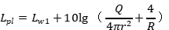  计算某一室内声源靠近围护结构处产生的倍频带声压级或A声级公式如下：  式中：L_{p1}—靠近开口处（或窗户）室内某倍频带的声压级或A声级，dB；  L_{w1}—点声源声功率级（A计权或倍频带），dB；  Q—指向性因数；通常对无指向性声源，当声源放在房间中心时，Q=1；当放在一面墙的中心时，Q=2；当放在两面墙夹角处时，Q=4；当放在三面墙夹角处时，Q=8；本项目的Q值取4。  R—房间常数；R=Sα/（1-α），S为房间内表面面积，m²；α为平均吸声系数（α取0.4）；生产车间表面积为11126m²，则R=7417。  r—声源到靠近围护结构某点处的距离，m  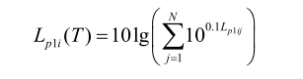  然后按下式计算所有室内声源在围护结构处产生的i倍频带叠加声压级：  式中：L_{p1i(T)}—靠近围护结构处室内N个声源i倍频带的叠加声压级，dB；  L_{p1ij}—室内j声源i倍频带的声压级，dB；  N—室内声源总数。  在室内近似为扩散声场时，按下式计算出靠近室外围护结构处的声压级：  L_{p2i（T）}=L_{p1i（T）}-（T_{Li}+6）  式中：L_{p2i(T)}—靠近围护结构处室外N个声源i倍频带的叠加声压级，dB；  L_{p1i(T)}—靠近围护结构处室内N个声源i倍频带的叠加声压级，dB；  T_{Li}—围护结构i倍频带的隔声量，dB；  项目高噪声设备噪音源强及设备到厂界距离见下表。  表4-16 本项目噪声源强调查清单（室内声源）  注1：本次评价以各生产车间西南角为原点坐标。  经以上计算可知，生产车间外各生产设备叠加噪声级为59.25dB（A）。  然后按下式将室外声源的声压级和透过面积换算成等效的室外声源声功率级，计算出中心位置位于透声面积（S）处的等效声源的倍频带声功率级：  L_{w2}=L_{p2}（T）+10lgS  式中：L_{w2}—中心位置位于透声面积(S)处的等效声源的倍频带声功率级，dB；  L_{p2}（T）—靠近围护结构处室外声源的声压级，dB；  S—透声面积，m²。（车间S均以20计）  经计算，生产车间外各生产设备等效声功率级为72.26dB（A）。  再根据等效声源与各厂界的距离计算出，厂界处声压级。假设声源处于半自由声场，则预测点处声压级计算公式如下：  L_{p（r）}=L_{w}-20lgr-8  式中：L_{p（r）}—预测点处声压级，dB；  L_{w}—由点声源产生的倍频带声功率级，dB；  r—预测点距声源的距离，m。  经厂房隔声、基础减振等措施降噪后，高噪声设备同时运行时，并经距离衰减后，对厂界影响见下表。  表4-17 车间与厂界距离统计表  由上表可知，经过采取降噪措施后，本项目运营期四厂界噪声贡献值能满足《工业企业厂界环境噪声排放标准》（GB12348-2008）中2类区标准限值昼间≤60dB（A）、夜间50dB（A）标准要求。  预测点总等效声级Leq的计算公式为：  Leq=10×1g（10^{L}_{eqg}^{/10}+10^{L}_{eqb}^{/10}）  其中：L_{eqg}—建设项目的噪声贡献值（即预测噪声值），dB；  L_{eqb}—现状背景噪声值（通过监测获得），dB。  表4-18 本项目建成后环境保护目标噪声预测结果一览表  由上表可知，本项目建成后马堤村噪声预测值58.01dB（A），较昼间现状增量为0.01dB（A），较昼间噪声标准值低1.99dB（A）；较夜间现状增量为0.01dB（A），较夜间噪声标准值低2.99dB（A），本项目运营期环境敏感点噪声叠加值能满足《工业企业厂界环境噪声排放标准》（GB12348-2008）中2类区标准限值昼间≤60dB（A）、夜间50dB（A）标准要求。  为降低企业在正常运营期间厂界噪声对周边环境的影响，评价要求：采取如下措施：①优选低噪声设备；②针对噪声较高的设备安装减震垫，合理布置设备；③定期维护设备，避免设备老化引起的噪声，使设备处于良好运行状态；④生产时尽量少开启门窗；⑤加强职工操作技能培训，避免异常噪声产生并避开休息时间作业。  通过采取以上措施，本项目的厂界噪声可达标排放，对周围环境影响不大。  根据《排污单位自行监测技术指南总则》（HJ 819-2017）的规定，评价提出项目在生产运行阶段的污染源监测计划，具体监测计划见下表。  表4-19 污染源自行监测计划表  四、固体废物环境影响和环保措施  本项目营运期一般固废主要为职工生活垃圾、不合格产品、废边角料、泥饼、废研磨光亮剂、废铝酸脱、废无铬铝皮膜；危险废物为设备保养产生的废润滑油、废红铜光亮剂、废除油剂、废活性炭、废催化剂。  1、一般固废  （1）生活垃圾  本项目职工人数为100人，生活垃圾以0.5kg/（p.d）计，工作时间为300d/a，则生活垃圾产生量为15t/a，厂区设置垃圾箱分类收集后，交由当地环卫部门进行集中处理。  （2）残次品  本项目生产过程中会产生残次品，根据企业提供迁建前生产资料可知，本项目产生残次品量为30t/a，收集后暂存于一般固废间内，定期外售。  （3）边角料  本项目在下料和缩孔生产锯切工序中会产生边角料，根据企业提供迁建前资料可知，本项目产生边角料量为20t/a，收集后暂存于一般固废间，定期外售。  （4）泥饼  厂内污水处理站处理废水时会产生沉淀物，根据企业提供的搬迁前资料可知，本项目产生泥饼量为0.1t/a，沉淀物经收集压制成泥饼后暂存于一般固废间，定期外售。  （5）废研磨光亮剂、废铝酸脱、废无铬铝皮膜  本项目生产过程中会产生废研磨光亮剂、废铝酸脱、废无铬铝皮膜，由企业提供迁建前资料可知，本项目每年约产生0.03t废研磨光亮剂、0.15t废铝酸脱、0.03t废无铬铝皮膜，收集后暂存于一般固废间，由厂家定期回收。  2、危险废物  （1）废润滑油  本项目生产设备在运行和维护过程中需要用到润滑油，根据企业提供的搬迁前资料可知，本项目废润滑油的产生量为0.05t/a。根据《国家危险废物名录》（2025年版）可知，废机油属于“HW08废矿物油与含矿物油废物”中的“900-214-08车辆、轮船及其它机械维修过程中产生的废发动机油、制动器油、自动变速器油、齿轮油等废润滑油”。评价要求：废润滑油储存于专门容器内并加盖密封，暂存于危险废物暂存间，委托有资质单位定期处理。  （2）废活性炭  废气治理过程中环保设施会产生废活性炭，本项目活性炭吸附装置产生的废活性炭量约为0.03t/a。根据《国家危险废物名录》（2025年版）可知，活性炭吸附浓缩装置产生的废活性炭属于“HW49其它废物”中的“900-039-49烟气、VOCs治理过程（不包括餐饮行业油烟治理过程）产生的废活性炭，化学原料和化学制品脱色（不包括有机合成食品添加剂脱色）、除杂、净化过程产生的废活性炭（不包括900-405-06、772-005-18、261-053-29、265-002-29、384-003-29、387-001-29类危险废物）”。评价要求：废活性炭储存于专门容器内并加盖密封，暂存于危险废物暂存间，委托有资质单位定期处理。  （3）废红铜光亮剂  本项目生产过程中会产生废红铜光亮剂，由企业提供的搬迁前资料可知，本项目废红铜光亮剂产生量为0.03t/a。根据《国家危险废物名录》（2025年版）可知，废红铜光亮剂属于“HW34废酸”中的900-300-34使用酸进行清洗产生的废酸液。评价要求：废红铜光亮剂储存于专门容器内并加盖密封，暂存于危险废物暂存间，由厂家定期回收。  （4）废除油剂  本项目生产过程中会产生废除油剂，由企业提供的同行业企业相关资料可知，本项目废除油剂产生量为0.18t/a。根据《国家危险废物名录》（2025年版）可知，废除油剂属于“HW17表面处理废物”中的336-064-17金属或者塑料表面酸（碱）洗、除油、除锈（不包括喷砂除锈）、洗涤、磷化、出光、化抛工艺产生的废腐蚀液、废洗涤液、废槽液、槽渣和废水处理污泥（不包括：铝、镁材（板）表面酸（碱）洗、粗化、硫酸阳极处理、磷酸化学抛光废水处理污泥，铝电解电容器用铝电极箔化学腐蚀、非硼酸系化成液化成废水处理污泥，铝材挤压加工模具碱洗（煲模）废水处理污泥，碳钢酸洗除锈废水处理污泥）”。评价要求：废除油剂储存于专门容器内并加盖密封，暂存于危险废物暂存间，由厂家定期回收。  （5）废催化剂  本项目的催化燃烧装置在使用后需定期更换催化剂，产生的废催化剂（主要活性成分为铂钯）属于危险废物。催化剂使用3年更换一次，更换量约为0.1t/次，则产生量为0.033t/a。对照《国家危险废物名录（2025年版）》，危险废物类别为“HW50废催化剂”，危废代码为“900-049-50废汽车尾气净化催化剂”，危险特性T（毒性）。产生的废催化剂使用密闭容器收集后暂存于危废暂存间内，定期交由有资质的单位回收处理。  表4-20 本项目危险废物汇总表  评价提出：建设单位建设危险固废暂存间1座（10m²）。危废暂存间设置按照《危险废物贮存污染控制标准》（GB18597-2023）规定，做出如下要求：①危废暂存间必须按《危险废物识别标志设置技术规范》（HJ1276-2022）中要求设置警示标志，危险废物的日常管理要求按《危险废物收集贮存运输技术规范》（HJ2025-2012）中相关规定执行，定期委托有资质单位进行处置，按照要求建立危废管理台账，制定危废管理制度、应急预案、培训计划、年度管理计划，定期进行应急演练、培训，并送至生态环境局备案；②危废暂存间配备通讯设备、照明设施、安全防护服装及工具并设应急防护设施；为避免撒漏，不同种类的危险废物应选用的贮存容器分类、分区存放并设置相应清扫工具，若发生泄漏及时清扫收集，清理出的泄漏物按危险废物处理；③危险废物暂存间应满足“四防”（防风、防雨、防晒、防渗漏）要求。防渗层为至少1m厚粘土层（渗透系数≤10⁻⁷cm/s），或2mm厚高密度聚乙烯等人工材料，渗透系数≤10⁻¹⁰cm/s）。严格落实上述措施后，本项目各类危废储存及处置可以满足《危险废物贮存污染控制标准》（GB18597-2023）和《建设项目危险废物环境影响评价指南》要求，能够做到安全、妥善处置。  本项目危废暂存间的相关情况见下表。  表4-21 项目危险废物贮存场所（设施）基本情况表  评价认为：建设项目固体废物全部妥善处置，能够避免固体废物排放对环境的二次污染，不会对当地的景观环境和生态环境产生不利影响。  五、生态环境  本项目位于新乡市新乡高新技术产业开发区新菏铁路以北、新飞智家用地以东，属于工业用地。根据调查，目前本项目用地范围内无生态环境保护目标，项目建设不会对周边生态环境产生较大影响。  六、环境风险  本次风险评价通过认识本项目的风险程度、危险环节和事故后果影响大小，从中增强风险管理的意识，采取必要的防范措施以减少环境危害，并提出事故应急措施和预案，达到安全生产、发展经济的目的。  （1）风险源调查  本项目建成后的风险物质主要为丙烷。根据《建设项目环境风险评价技术导则》（HJ/T169-2018）附录C可知，丙烷的临界量为10t。本项目年使用丙烷量为17吨，根据企业提供资料可知，厂区最大贮存量为2t。故本项目实际的丙烷总量与其临界量比值Q=2t/10t=0.2<1，本项目环境风险潜势为I。  （2）风险影响途径  本项目使用的丙烷，微溶于水，能与乙醇、乙醚等有机溶剂混溶；化学性质稳定，常温下不易发生化学反应，但在高温或催化剂作用下能参与加成、裂解等反应。本次评价主要考虑丙烷的储存、使用过程中的环境风险：泄漏、爆炸和火灾、对大气、水体和土壤的影响。  （3）风险防范措施  为提高企业在正常运营期间风险防范，评价要求：采取如下措施：①严格遵照国家有关法律、法规、设计规范、操作规程进行设计、施工、安装、建造。②储存设施严格按照相关标准进行设计、建造并设置安全阀、压力表、温度计等安全附件，在丙烷储罐区设置可燃气体报警装置，一旦丙烷泄漏可立即报警，以确保储存设施的安全运行，同时设置围堰，防止泄漏的丙烷扩散。③制定完善的事故应急预案，明确应急响应程序、应急措施和救援队伍，定期进行应急演练和培训，提高应急响应能力和水平。在事故发生时，能迅速有效地采取应急措施，控制事故扩大，减少环境污染和人员伤亡。④建立健全的安全管理制度和操作规程，明确各级人员的安全职责和操作要求，加强对安全管理制度和操作规程的执行情况的监督检查，确保各项安全措施得到有效落实。  通过采取以上风险防范措施，建设单位在认真落实环境风险评价提出的各项风险防范措施的基础上，本项目的环境风险可防控。  七、电磁辐射  本项目不涉及电磁辐射影响。  八、总量控制指标  污染物排放总量控制是针对工程分析、环保治理措施及环境影响预测和分析的结果，贯彻清洁生产、达标排放的原则，根据对建设项目所在区域污染物的总量控制的原则，分析给出本项目废水、废气污染物排放总量控制方案，为环保部门监督管理提供重要依据。  根据本项目排放的特征污染因子，确定项目实施总量控制的因子为：非甲烷总烃、颗粒物、二氧化硫、氮氧化物、化学需氧量、氨氮。新增主要污染物排放量为挥发性有机物0.0036吨/年、颗粒物0.07137吨/年、二氧化硫0.012吨/年、氮氧化物0.0561吨/年、化学需氧量0.0592吨/年、氨氮0.00296吨/年。大气污染物需双倍替代，所需替代量为挥发性有机物0.0072吨/年、颗粒物0.14274吨/年、二氧化硫0.024吨/年、氮氧化物0.1122吨/年。其中挥发性有机物来自新乡海滨药业有限公司三化改造产生的减排量13.78吨/年，颗粒物、二氧化硫和氮氧化物分别来自新乡市开达建材厂关停产生的减排量97.88吨/年、14.8吨/年和48.4589吨/年。废水污染物单倍替代，化学需氧量和氨氮分别来自原阳县产业集聚区污水处理厂2023年进水量增加形成的减排量586.874吨/年和39.65吨/年。  九、环保投资  本项目一期工程总投资6000万元，其中环保总投资66.5万元，占总投资比例的1.1%，工程环保投资详细见下表。  表4-22 工程环保投资一览表
  污染物 | 产生量  （t/a） | 产生速率（kg/h） | 产生浓度（mg/m³） | 排放量  （t/a） | 排放速率（kg/h） | 排放浓度（mg/m³）
  非甲烷总烃 | 0.015 | 0.0125 | 6.25 | 0.0015 | 0.0013 | 0.65
  污染物 | 产生量  （t/a） | 产生速率（kg/h） | 产生浓度（mg/m³） | 排放量  （t/a） | 排放速率  （kg/h） | 排放浓度  （mg/m³）
  颗粒物 | 0.0172 | 0.0086 | 4.3 | 0.0172 | 0.0086 | 4.3
  SO₂ | 0.012 | 0.006 | 3.0 | 0.012 | 0.006 | 3.0
  NO_{x} | 0.0561 | 0.0281 | 14.05 | 0.0561 | 0.0281 | 14.05
  产生工序 | 污染物 | 产生量  （t/a） | 产生速率（kg/h） | 产生浓度（mg/m³） | 有组织  （t/a） | 无组织  （t/a）
  切割 | 颗粒物 | 0.77611 | 0.38806 | 194.03 | 0.7373 | 0.03881
  焊接 | 颗粒物 | 0.21324 | 0.10662 | 53.31 | 0.20258 | 0.01066
  污染物 | 产生量  （t/a） | 产生速率（kg/h） | 产生浓度（mg/m³） | 排放量  （t/a） | 排放速率（kg/h） | 排放浓度（mg/m³）
  颗粒物 | 0.93988 | 0.46994 | 234.97 | 0.0047 | 0.00235 | 1.175
  编号 | 名称 | 排气筒底部中心坐标 |  | 排气筒高度/m | 出口内径/m | 类型 | 烟气温度/℃ | 排放污染物 | 执行标准
  编号 | 名称 | X | Y
  1 | DA001 | 113.917790277° | 35.226967933° | 15 | 0.5 | 一般排放口 | 120 | VOC、颗粒物、SO₂、NOx | 《大气污染物综合排放标准》（GB16297-1996）表2二级；《新乡市生态环境局关于进一步规范工业企业颗粒物排放限值的通知》；《关于全省开展工业企业挥发性有机物专项治理工作中排放建议值的通知》；《工业炉窑大气污染物排放标准》（DB 41/1066-2020）表1其他炉窑；《河南省重污染天气通用行业应急减排措施制定技术指南》（2024年版）涉VOC、PM、锅炉/炉窑企业
  2 | DA002 | 113.917935117° | 35.226962563° | 15 | 0.2 | 一般排放口 | 25 | 颗粒物
  编号 | 排放源 | 污染物名称 | 产生量  t/a | 产生速率kg/h | 产生浓度mg/m³ | 排放量t/a | 排放速率kg/h | 排放浓度mg/m³
  DA001 | 浸漆及烘干工序废气 | VOC | 0.015 | 0.0125 | 6.25 | 0.0015 | 0.0013 | 0.65
  DA001 | 浸漆及烘干工序废气 | 颗粒物 | 0.0172 | 0.0086 | 4.3 | 0.0172 | 0.0086 | 4.3
  DA001 | 浸漆及烘干工序废气 | SO₂ | 0.012 | 0.006 | 3.0 | 0.012 | 0.006 | 3.0
  DA001 | 浸漆及烘干工序废气 | NOx | 0.0561 | 0.0281 | 14.05 | 0.0561 | 0.0281 | 14.05
  DA002 | 切割及焊接废气 | 颗粒物 | 0.93988 | 0.46994 | 234.97 | 0.0047 | 0.00235 | 1.175
  / | 食堂油烟 | 油烟 | 0.0255 | 0.0213 | 4.25 | 0.00255 | 0.00213 | 0.425
  / | 无组织 | VOC | 0.00075 | / | / | 0.00075 | / | /
  / | 无组织 | 颗粒物 | 0.04947 | / | / | 0.04947 | / | /
  污染源 | 污染物 | 非正常排放原因 | 排放速率（kg/h） | 排放浓度（mg/m³） | 单次持续时间/h | 年发生频次/次
  DA001 | 非甲烷总烃 | 环保设施发生损坏，处理效率降低至零 | 0.0125 | 6.25 | 0.5 | 1
  DA001 | 颗粒物 | 环保设施发生损坏，处理效率降低至零 | 0.0086 | 4.3 | 0.5 | 1
  DA001 | 二氧化硫 | 环保设施发生损坏，处理效率降低至零 | 0.006 | 3.0 | 0.5 | 1
  DA001 | 氮氧化物 | 环保设施发生损坏，处理效率降低至零 | 0.0281 | 14.05 | 0.5 | 1
  DA002 | 颗粒物 | 环保设施发生损坏，处理效率降低至零 | 0.46994 | 234.97 | 0.5 | 1
  应对措施 | 1、安排专人负责环保设施运行管理，环保设施定期维护，并记录台账，一旦发生非正常排放，立即停止生产，待异常事故处理完成后方可生产。  2、定期监测，对比监测数据，对于数据排放异常的情况分析其原因，减少非正常排放的可能，排查异常排放是否因为废气处理装置的效率影响，并解除此影响。  3、建立健全环保机构，定期对管理人员和技术人员进行岗位培训，对废气处理实行全过程跟踪控制。
  监测点位 | 监测因子 | 监测频次
  DA001 | 非甲烷总烃、颗粒物、SO₂、NO_{x} | 1次/年
  DA002 | 颗粒物 | 1次/年
  厂界 | 非甲烷总烃、颗粒物 | 1次/年
  废水 | 排放量（t/a） | 排放浓度（mg/L）
  废水 | 排放量（t/a） | COD | BOD₅ | SS | 氨氮 | 总磷 | 总氮 | 石油类
  生活废水 | 1080 | 250 | 150 | 150 | 25 | 3 | 30 | /
  清洗废水 | 100 | 700 | 280 | 550 | 20 | / | / | 40
  试漏废水 | 300 | / | / | 50 | / | / | / | 40
  混合废水 | 1480 | 288.14 | 161.02 | 156.76 | 24.58 | 3 | 30 | 40
  废水 | 排放量（t/a） | 排放浓度（mg/L）
  废水 | 排放量（t/a） | COD | BOD₅ | SS | 氨氮 | 总磷 | 总氮 | 石油类
  混合废水 | 1480 | 288.14 | 161.02 | 156.76 | 24.58 | 3 | 30 | 40
  处理效率 | / | 70% | 40% | 81% | 5% | 40% | 5% | 80%
  污水处理站出水水质 | 1480 | 87 | 97 | 30 | 24.2 | 1.8 | 28.5 | 8
  《污水排入城镇下水道水质标准》（GB/T31962-2015）C级 |  | 300 | 150 | 250 | 25 | 5 | 45 | 10
  贾屯污水处理厂进水标准（mg/L） |  | 450 | 180 | 350 | 35 | 4.0 | 45 | /
  贾屯污水处理厂出水标准（mg/L） |  | ≤40 | ≤10 | ≤10 | ≤2 | ≤0.4 | ≤15 | /
  达标情况 |  | 达标 | 达标 | 达标 | 达标 | 达标 | 达标 | 达标
  序号 | 废水类别 | 污染物种类 | 排放去向 | 排放规律 | 污染治理设施 |  |  | 排放口编号 | 排放设施是否符合要求 | 排放口类型
   |  |  |  |  | 污染治理设施编号 | 污染治理设施名称 | 污染治理设施工艺 | 排放口编号 | 排放设施是否符合要求 | 排放口类型
  1 | 生活污水 | COD、BOD₅、NH₃-N、SS、TP、TN | 新乡市贾屯污水处理厂 | 间断排放，排放期间流量不稳定且无规律，但不属于冲击型排放 | TW001 | 厂内污水处理站 | 隔油池+调节池+PH调节+混凝反应+沉淀池 | DW001 | 是  否 | 企业总排口  雨水排放口  清净下水排放口  温排水排放口  车 间 或 车 间处 理 设 施 排 放口
  2 | 试漏废水
  3 | 清洗废水
  序 号 | 排放口编号 | 排放口地理坐标 |  | 废水排放量/（t/a） | 排放去向 | 排放规律 | 间歇排放时段
  序 号 | 排放口编号 | 经度 | 纬度
  1 | DW001 | 113°54′47.530″ | 35°13′43.461″ | 1480 | 新乡市贾屯污水处理厂 | 间断排放，排放期间流量不稳定且无规律，但不属于冲击型排放 | /
  序号 | 排放口编号 | 污染物种类 | 国家或地方污染物排放标准及其他按规定商定的排放协议
  序号 | 排放口编号 | 污染物种类 | 名称 | 浓度限值/(mg/L)
  1 | DW001 | COD | 新乡市贾屯污水处理厂收水标准 | 450
  1 | DW001 | BOD₅ | 新乡市贾屯污水处理厂收水标准 | 180
  1 | DW001 | NH₃-N | 新乡市贾屯污水处理厂收水标准 | 35
  1 | DW001 | SS | 新乡市贾屯污水处理厂收水标准 | 350
  1 | DW001 | TP | 新乡市贾屯污水处理厂收水标准 | 4.0
  1 | DW001 | TN | 新乡市贾屯污水处理厂收水标准 | 45
  序号 | 排放口编号 | 污染物种类 | 排放浓度/（mg/L） | 年排放量/（t/a）
  1 | DW001 | COD | 40 | 0.0592
  1 | DW001 | BOD₅ | 10 | 0.0148
  1 | DW001 | SS | 10 | 0.0148
  1 | DW001 | 氨氮 | 2 | 0.00296
  1 | DW001 | 总磷 | 0.4 | 0.000592
  1 | DW001 | 总氮 | 15 | 0.0222
  全厂排放口合计 |  | COD |  | 0.0592
   |  | BOD₅ |  | 0.0148
   |  | SS |  | 0.0148
   |  | 氨氮 |  | 0.00296
   |  | 总磷 |  | 0.000592
   |  | 总氮 |  | 0.0222
  监测对象 | 监测点位 | 监测指标 | 监测频次 | 执行标准
  废水 | DW001 | pH值、流量、化学需氧量、五日生化需氧量、氨氮、悬浮物、总氮、总磷、石油类等 | 半年/次 | 新乡市贾屯污水处理厂进水水质要求
  建筑物名称：生产车间
  设备型号：详见“表2-3 项目设备清单”
  声源控制措施：基础减振、厂房隔音、墙体填充隔音材料等措施
  运行时段：8小时
  序号 | 声源名称 | 声源源强 | 空间相对位置/m |  |  | 距室内边界距离/m | 室内边界声级/dB(A) | 建筑物插入损失/dB(A) | 建筑物外噪声
  序号 | 声源名称 | 声功率级/dB(A) | X | Y | Z | 距室内边界距离/m | 室内边界声级/dB(A) | 建筑物插入损失/dB(A) | 声压级/dB(A) | 建筑物外距离
  1 | 铝管下料机 | 70 | 1.13 | 3.69 | 1 | 1.13 | 63.97 | 25 | 38.97 | 1
  2 | 半自动盘管机 | 85 | 1.16 | 2.05 | 1 | 1.16 | 78.74 | 25 | 53.74 | 1
  3 | 全自动盘管机 | 85 | 1.3 | 4.27 | 1 | 1.3 | 77.76 | 25 | 52.76 | 1
  4 | 高速冲床 | 75 | 27.85 | 3.77 | 1 | 3.77 | 58.6 | 25 | 33.6 | 1
  5 | 高速冲床 | 75 | 31.45 | 3.77 | 1 | 3.77 | 58.6 | 25 | 33.6 | 1
  6 | 高速冲床 | 75 | 35.05 | 3.77 | 1 | 3.77 | 58.6 | 25 | 33.6 | 1
  7 | 高速冲床 | 75 | 38.65 | 3.77 | 1 | 3.77 | 58.6 | 25 | 33.6 | 1
  8 | 叠层机 | 70 | 9.37 | 6.74 | 1 | 6.74 | 48.77 | 25 | 23.77 | 1
  9 | 手工摆片机 | 70 | 9.25 | 8.39 | 1 | 8.39 | 47.04 | 25 | 22.04 | 1
  10 | 压扁扭层机 | 70 | 8.18 | 4.74 | 1 | 4.74 | 51.67 | 25 | 26.67 | 1
  11 | 手工压扁机 | 75 | 8.92 | 14.8 | 1 | 8.92 | 51.57 | 25 | 26.57 | 1
  12 | 扭斜机 | 70 | 8.34 | 1.5 | 1 | 1.5 | 61.52 | 25 | 36.52 | 1
  13 | 压扁机 | 70 | 9.04 | 15.14 | 1 | 9.04 | 46.16 | 25 | 24.16 | 1
  14 | 拉胀设备-打片机（含翅片械具） | 75 | 7.92 | 37.12 | 1 | 7.92 | 52.49 | 25 | 27.49 | 1
  15 | 拉胀设备-长U弯管机 | 75 | 2.84 | 1.54 | 1 | 1.54 | 66.29 | 25 | 41.29 | 1
  16 | 拉胀设备-水胀机 | 75 | 13.17 | 1.61 | 1 | 1.61 | 65.91 | 25 | 40.91 | 1
  17 | 拉胀设备-弯管机 | 75 | 15.45 | 3.15 | 1 | 3.15 | 60.13 | 25 | 35.13 | 1
  18 | 拉胀设备-切管机 | 75 | 15.89 | 4.23 | 1 | 4.23 | 57.63 | 25 | 32.63 | 1
  19 | 拉胀设备-小U弯管机 | 75 | 20.02 | 0.86 | 1 | 0.86 | 71.34 | 25 | 46.34 | 1
  20 | 拉胀设备-尾弯机 | 75 | 15.89 | 4.34 | 1 | 4.34 | 57.41 | 25 | 32.41 | 1
  21 | 烘干机（含传送带） | 70 | 18.49 | 23.24 | 1 | 18.49 | 41.67 | 25 | 16.67 | 1
  22 | 电阻焊机 | 75 | 8.31 | 11.27 | 1 | 8.31 | 52.11 | 25 | 27.11 | 1
  23 | 电阻焊机 | 75 | 8.31 | 13.25 | 1 | 8.31 | 52.11 | 25 | 27.11 | 1
  24 | 电阻焊机 | 75 | 27.79 | 10.16 | 1 | 10.16 | 50.59 | 25 | 25.59 | 1
  25 | 剪板机 | 85 | 16.23 | 49.27 | 1 | 16.23 | 57.42 | 25 | 32.42 | 1
  26 | 空压机 | 70 | 1.53 | 54.15 | 1 | 1.53 | 61.35 | 25 | 36.35 | 1
  27 | 气冷机 | 70 | 27.47 | 54.17 | 1 | 0.43 | 72.36 | 25 | 47.36 | 1
  28 | 吸尘器 | 70 | 26.35 | 53.74 | 1 | 1.46 | 61.75 | 25 | 36.75 | 1
  29 | 双工位高频焊 | 75 | 20.98 | 35.67 | 1 | 20.98 | 46.01 | 25 | 21.01 | 1
  30 | 自动缩孔机 | 70 | 22.56 | 35.59 | 1 | 22.56 | 40.66 | 25 | 15.66 | 1
  31 | 自动扩孔机 | 70 | 24.81 | 35.48 | 1 | 24.81 | 40.23 | 25 | 15.23 | 1
  32 | 扩孔机（小孔） | 70 | 38.47 | 35.67 | 1 | 35.67 | 38.97 | 25 | 13.97 | 1
  33 | 手动拉拔机 | 75 | 32.22 | 35.38 | 1 | 32.22 | 44.27 | 25 | 19.27 | 1
  34 | 手动拉拔机 | 75 | 33.36 | 35.38 | 1 | 33.36 | 44.16 | 25 | 19.16 | 1
  35 | 扩大孔机 | 75 | 20.98 | 35.27 | 1 | 20.98 | 46.01 | 25 | 21.01 | 1
  36 | 扩孔机 | 75 | 31.18 | 34.73 | 1 | 31.18 | 44.37 | 25 | 19.37 | 1
  37 | 自动打头机 | 70 | 30.76 | 36.26 | 1 | 30.76 | 39.42 | 25 | 14.42 | 1
  38 | 自动打头机 | 70 | 29.64 | 36.21 | 1 | 29.64 | 39.55 | 25 | 14.55 | 1
  39 | 自动打头机 | 70 | 28.49 | 35.91 | 1 | 28.49 | 39.69 | 25 | 14.69 | 1
  40 | 自动打头机 | 70 | 27.25 | 35.91 | 1 | 27.25 | 39.85 | 25 | 14.85 | 1
  41 | 铜管下料机6 | 70 | 20.55 | 30.48 | 1 | 20.55 | 41.11 | 25 | 16.11 | 1
  42 | 铜管下料机8 | 70 | 19.01 | 31.62 | 1 | 19.01 | 41.52 | 25 | 16.52 | 1
  43 | 甩干炉 | 70 | 15.04 | 32.61 | 1 | 15.04 | 42.89 | 25 | 17.89 | 1
  44 | 铝管下料机 | 70 | 19.99 | 29.37 | 1 | 19.99 | 41.25 | 25 | 16.25 | 1
  45 | 切头机 | 75 | 3.06 | 0.43 | 1 | 3.06 | 60.38 | 25 | 35.38 | 1
  46 | 电阻焊机 | 75 | 24.81 | 28.61 | 1 | 24.81 | 45.23 | 25 | 20.23 | 1
  47 | 自动氩弧焊机1 | 70 | 29.85 | 28.73 | 1 | 28.73 | 39.66 | 25 | 14.66 | 1
  48 | 自动氩弧焊机2 | 70 | 31.56 | 28.89 | 1 | 28.89 | 39.64 | 25 | 14.64 | 1
  49 | 大砂轮机 | 70 | 16.93 | 32.57 | 1 | 16.93 | 42.17 | 25 | 17.17 | 1
  50 | 小砂轮机 | 70 | 34.12 | 36.27 | 1 | 34.12 | 39.09 | 25 | 14.09 | 1
  51 | 烘干炉 | 70 | 36.05 | 28.09 | 1 | 28.09 | 39.74 | 25 | 14.74 | 1
  52 | 冲床 | 75 | 8.3 | 49.97 | 1 | 8.3 | 52.12 | 25 | 17.12 | 1
  53 | 冲床 | 75 | 10.22 | 49.97 | 1 | 10.22 | 50.54 | 25 | 15.54 | 1
  54 | 冲床 | 75 | 12.14 | 49.97 | 1 | 12.14 | 49.31 | 25 | 14.31 | 1
  55 | 冲床 | 75 | 13.72 | 49.97 | 1 | 13.72 | 48.48 | 25 | 23.48 | 1
  56 | 光纤激光切割机 | 85 | 24.2 | 48.56 | 1 | 24.2 | 55.34 | 25 | 30.34 | 1
  57 | 胀管机 | 75 | 31.24 | 7.77 | 1 | 7.77 | 53.64 | 25 | 28.64 | 1
  58 | 胀管机 | 75 | 40.64 | 7.9 | 1 | 7.9 | 52.51 | 25 | 27.51 | 1
  59 | 胀管机 | 75 | 15.6 | 14.35 | 1 | 14.35 | 48.19 | 25 | 23.19 | 1
  60 | 胀管机 | 75 | 29.39 | 14.35 | 1 | 14.35 | 48.19 | 25 | 23.19 | 1
  61 | 胀管机 | 75 | 42.38 | 14.35 | 1 | 14.35 | 48.19 | 25 | 23.19 | 1
  62 | 胀管机 | 75 | 49.77 | 7.64 | 1 | 7.64 | 52.77 | 25 | 27.77 | 1
  63 | 冲床 | 75 | 8.21 | 53.74 | 1 | 0.89 | 71.04 | 25 | 46.04 | 1
  64 | 冲床 | 75 | 9.67 | 53.74 | 1 | 0.89 | 71.04 | 25 | 46.04 | 1
  65 | 冲床 | 75 | 11.12 | 53.74 | 1 | 0.89 | 71.04 | 25 | 46.04 | 1
  66 | 冲床 | 75 | 13.47 | 53.64 | 1 | 0.89 | 71.04 | 25 | 46.04 | 1
  67 | 冲床 | 75 | 15.37 | 53.64 | 1 | 0.89 | 71.04 | 25 | 46.04 | 1
  68 | 冲床 | 75 | 17.27 | 53.64 | 1 | 0.89 | 71.04 | 25 | 46.04 | 1
  方位 | 建筑物名称 | 车间外噪声贡献值/dB（A） | 与厂界最近距离/m | 厂区边界噪声贡献值/dB（A）
  东 | 生产车间 | 72.26 | 83 | 25.87
  西 | 生产车间 | 72.26 | 45 | 31.19
  南 | 生产车间 | 72.26 | 11 | 43.43
  北 | 生产车间 | 72.26 | 6 | 48.69
  标准值/dB（A) |  | / | / | 昼间60dB(A)、夜间50dB(A)
  达标情况 |  | / | / | 达标
  声环境保护目标名称 | 噪声现状值/dB（A） |  | 噪声标准值/dB（A） |  |  | 噪声贡献值/dB（A） |  |  | 噪声预测值/dB（A） |  |  | 较现状增量/dB（A） |  | 达标情况
  声环境保护目标名称 | 昼 | 夜 | 昼 | 夜 | 昼 |  | 夜 | 昼 |  | 夜 | 昼 |  | 夜 | 达标情况
  马堤村 | 58 | 47 | 60 | 50 | 25.87 |  | 25.87 | 58.01 |  | 47.01 | 0.01 |  | 0.01 | 达标
  监控类别 | 监测指标 | 监测点位 | 监测频次 | 执行排放标准
  噪声 | 等效连续A声级 | 四周厂界外1m处 | 1次/季，1次2天，昼夜各监测1次 | 《工业企业厂界环境噪声排放标准》（GB 12348-2008）2类
  危险废物名称 | 危险废物类别 | 危险废物代码 | 产生量 | 产生工序 | 产废周期 | 危险特性 | 污染防治措施
  废润滑油 | HW08废矿物油与含矿物油废物 | 900-217-08 | 0.05t/a | 设备运行和维护 | 1年 | T，I | 在危废暂存间分类暂存，定期委托有资质单位处置
  废活性炭 | HW49其它废物 | 900-039-49 | 0.03t/a | 废气治理 | 1年 | T | 在危废暂存间分类暂存，定期委托有资质单位处置
  废催化剂 | HW50废催化剂 | 900-049-50 | 0.033t/a | 废气治理 | 1年 | T | 在危废暂存间分类暂存，定期委托有资质单位处置
  废红铜光亮剂 | HW34废酸 | 900-300-34 | 0.03t/a | 酸洗 | 1年 | C，T | 在危险废物暂存间分类暂存，由厂家定期回收
  废除油剂 | HW17表面处理废物 | 336-064-17 | 0.18t/a | 除油 | 1年 | T/C | 在危险废物暂存间分类暂存，由厂家定期回收
  序号 | 贮存场所（设施）名称 | 危险废物名称 | 危险废物类别 | 危险废物代码 | 位置 | 占地面积 | 贮存  方式 | 贮存  周期
  1 | 危废暂存间 | 废润滑油 | HW08废矿物油与含矿物油废物 | 900-217-08 | 厂区内 | 10m² | 桶装 | 1年
  2 | 危废暂存间 | 废活性炭 | HW49其它废物 | 900-039-49 | 厂区内 | 10m² | 桶装 | 1年
  3 | 危废暂存间 | 废催化剂 | HW50废催化剂 | 900-049-50 | 厂区内 | 10m² | 桶装 | 1年
  4 | 危废暂存间 | 废红铜光亮剂 | HW34废酸 | 900-300-34 | 厂区内 | 10m² | 桶装 | 1年
  5 | 危废暂存间 | 废除油剂 | HW17表面处理废物 | 336-064-17 | 厂区内 | 10m² | 桶装 | 1年
  污染因素 | 产污环节 | 污染物 | 拟采取措施 | 投资  （万元）
  废气 | 浸漆、烘干工序废气 | 非甲烷总烃、颗粒物、SO₂、NO_{x} | 二次密闭收集，通入催化燃烧装置处理，处理后由15m高排气筒（DA001）排放 | 10
  废气 | 切割、焊接工序废气 | 颗粒物 | 切割、焊接废气经集气收集后通入袋式除尘器处理，处理后废气由15m高排气筒（DA002）排放 | 15
  废气 | 食堂油烟 | 油烟 | 高效油烟净化器处理后排放 | 0.5
  废水 | 办公生活 | 生活污水 | 经厂内污水处理站（采用“隔油池+调节池+PH调节+混凝反应+沉淀池”工艺）处理后，通过污水管网排入新乡市贾屯污水处理厂进行处理 | 15
  废水 | 生产废水 | 试漏废水 |  | 15
  废水 | 生产废水 | 清洗废水 |  | 15
  噪声 | 设备运行 | 机械噪声 | 优先选用低噪声设备、基础减振、厂房隔音、墙体填充隔音材料等措施 | 10
  固废 | 设备检修 | 废润滑油 | 收集后暂存于危险废物暂存间（10m²），定期交由具有资质的单位处理 | 10
  固废 | 废气治理 | 废活性炭 | 收集后暂存于危险废物暂存间（10m²），定期交由具有资质的单位处理 | 10
  固废 | 废气治理 | 废催化剂 | 收集后暂存于危险废物暂存间（10m²），定期交由具有资质的单位处理 | 10
  固废 | 酸洗 | 废红铜光亮剂 | 收集后暂存于危险废物暂存间（10m²），由厂家定期回收 | 10
  固废 | 表面除油 | 废除油剂 | 收集后暂存于危险废物暂存间（10m²），由厂家定期回收 | 10
  固废 | 日常生活 | 生活垃圾 | 经垃圾桶收集后交由环卫部门处理 | 1
  固废 | 成品挑选 | 不合格品 | 收集后暂存于一般固废间（10m²），定期外售 | 5
  固废 | 下料、锯切 | 废边角料 | 收集后暂存于一般固废间（10m²），定期外售 | 5
  固废 | 废水处理 | 泥饼 | 收集后暂存于一般固废间（10m²），定期外售 | 5
  固废 | 表面处理 | 废研磨光亮剂 | 收集后暂存于一般固废间（10m²），由厂家定期回收 | 5
  固废 | 表面处理 | 废铝酸脱 | 收集后暂存于一般固废间（10m²），由厂家定期回收 | 5
  固废 | 表面处理 | 废无铬铝皮膜 | 收集后暂存于一般固废间（10m²），由厂家定期回收 | 5
  合计 |  |  |  | 66.5

五、环境保护措施监督检查清单
内容  要素 | 排放口(编号、名称)/污染源 | 污染物项目 | 环境保护措施 | 执行标准
大气环境 | 浸漆、烘干工序废气（DA001） | 非甲烷总烃、颗粒物、SO₂、NO_{x} | 二次密闭收集后，通入催化燃烧装置进行处理，处理后由15m高排气筒排放 | 《工业涂装工序挥发性有机物排放标准》（DB41/1951-2020）通用设备制造业非甲烷总烃排放限值不高于50mg/m³、《河南省重污染天气通用行业应急减排措施制定技术指南（2024版）》涉VOCs企业非甲烷总烃排放浓度不高于30mg/m³、涉锅炉/炉窑颗粒物、SO₂、NO_{x}排放限值分别为10mg/m³、35mg/m³、50mg/m³；《工业炉窑大气污染物排放标准》（DB41/1066-2020）其他炉窑的颗粒物、SO₂、NO_{x}排放限值分别不高于30mg/m³、200mg/m³、300mg/m³
大气环境 | 切割、焊接工序废气（DA002） | 颗粒物 | 切割、焊接废气经集气收集后通入袋式除尘器处理，处理后废气由15m高排气筒排放 | 《新乡市生态环境局关于进一步规范工业企业颗粒物排放限值的通知》其他所有涉气工业企业排放口颗粒物排放浓度不高于10mg/m³、《河南省重污染天气通用行业应急减排措施制定技术指南（2024版）》涉PM企业颗粒物排放浓度不高于10mg/m³
大气环境 | 食堂 | 油烟 | 高效油烟净化器 | 《餐饮业油烟污染物排放标准》（DB41/1604-2018）小型规模1.5mg/m³
地表水环境 | 办公生活 | 生活污水 | 经厂内污水处理站（采用“隔油池+调节池+PH调节+混凝反应+沉淀池”工艺）处理后，通过污水管网排入新乡市贾屯污水处理厂进一步处理 | 新乡市贾屯污水处理厂收水标准（COD450mg/L、BOD₅180mg/L、悬浮物350mg/L、氨氮35 mg/L、总磷4 mg/L、总氮45 mg/L）；《污水排入城镇下水道水质标准》（GB/T31962-2015）C级（COD300mg/L、BOD₅ 150mg/L、SS 250mg/L、NH₃-N 25mg/L、TN 45mg/L、TP5mg/L、石油类10mg/L）；《污水综合排放标准》（GB 8978-1996）三级（COD 500mg/L、BOD₅ 300mg/L、SS 400mg/L）
地表水环境 | 生产废水 | 试漏废水
地表水环境 | 生产废水 | 清洗废水
声环境 | 设备运行 | 机械噪声 | 基础减振、厂房隔音、墙体填充隔音材料等措施 | 《工业企业厂界环境噪声排放标准》（GB12348-2008）2类标准
电磁辐射 | / | / | / | /
固体废物 | 职工办公 | 生活垃圾 | 经分类收集后由环卫部门处理 | /
固体废物 | 成品挑选 | 不合格品 | 新建一般固废间1座（10m²），分别暂存，综合处理 | 《一般工业固体废物贮存和填埋污染控制标准》（GB 18599-2020）
固体废物 | 下料、锯切 | 废边角料 | 新建一般固废间1座（10m²），分别暂存，综合处理 | 《一般工业固体废物贮存和填埋污染控制标准》（GB 18599-2020）
固体废物 | 废水处理 | 泥饼 | 新建一般固废间1座（10m²），分别暂存，综合处理 | 《一般工业固体废物贮存和填埋污染控制标准》（GB 18599-2020）
固体废物 | 表面处理 | 废研磨光亮剂 | 新建一般固废间1座（10m²），分别暂存，综合处理 | 《一般工业固体废物贮存和填埋污染控制标准》（GB 18599-2020）
固体废物 | 表面处理 | 废铝酸脱 | 新建一般固废间1座（10m²），分别暂存，综合处理 | 《一般工业固体废物贮存和填埋污染控制标准》（GB 18599-2020）
固体废物 | 表面处理 | 废无铬铝皮膜 | 新建一般固废间1座（10m²），分别暂存，综合处理 | 《一般工业固体废物贮存和填埋污染控制标准》（GB 18599-2020）
固体废物 | 设备维护 | 废润滑油 | 危废暂存间（10m²）分类暂存，定期委托有资质单位处理 | 《危险废物贮存污染控制标准》（GB 18597-2023）
固体废物 | 废气治理 | 废活性炭 | 危废暂存间（10m²）分类暂存，定期委托有资质单位处理 | 《危险废物贮存污染控制标准》（GB 18597-2023）
固体废物 | 废气治理 | 废催化剂 | 危废暂存间（10m²）分类暂存，定期委托有资质单位处理 | 《危险废物贮存污染控制标准》（GB 18597-2023）
固体废物 | 酸洗 | 废红铜光亮剂 | 危废暂存间（10m²）暂存分类，定期由厂家回收 | 《危险废物贮存污染控制标准》（GB 18597-2023）
固体废物 | 表面除油 | 废除油剂 | 危废暂存间（10m²）暂存分类，定期由厂家回收 | 《危险废物贮存污染控制标准》（GB 18597-2023）
土壤及地下水污染防治措施 | 1、一般固废暂存间按照《一般工业固体废物贮存和填埋污染控制标准》（GB18599-2020）的要求进行建设。  2、危废暂存间按照《危险废物贮存污染控制标准》（GB18597-2023）的要求进行建设。
生态保护措施 | 加强厂区周边绿化，生产车间地面硬化。
环境风险  防范措施 | 加强生产物料的管理，定期对消防设施进行检查，强化安全生产管理，严格遵守操作规程，加强监督检查，做到及时发现立即处理，避免污染。
其他环境  管理要求 | 1）排污许可证管理要求：根据《固定污染源排污许可分类管理名录（2019年版）》要求进行填报排污许可。因此建设单位应当在启动生产设施或者发生实际排污之前在全国排污许可证管理信息平台进行排污许可填报。  2）竣工环境保护验收：根据《建设项目竣工环境保护验收暂行办法》的规定，建设项目竣工后，建设单位应当如实查验、监测、记载建设项目环境保护设施的建设和调试情况，编制验收监测报告表。  3）按照《重污染天气通用行业应急减排措施制定技术指南（2024年修订版）》涉PM、VOC、锅炉/炉窑企业中各方面要求执行。

六、结论
河南健悦智能制冷有限公司建设的河南健悦智能节能制冷系统生产基地项目位于新乡市新乡高新技术产业开发区新菏铁路以北、新飞智家用地以东。该项目的建设符合国家产业政策及相关规划，选址可行。在认真落实各项环保治理措施后，工程各项污染物均能得到合理处置或达标排放，对周围环境影响较小，可以实现其经济效益、社会效益和环境效益的协调发展。建设单位应认真做好环评中提出的各项污染防治措施，以确保各项污染物达标排放。评价认为：从环保角度论证，该项目可行。

附表

建设项目污染物排放量汇总表
项目  分类 | 污染物名称 | 现有工程  排放量（固体废物产生量）① | 现有工程  许可排放量  ② | 在建工程  排放量（固体废物产生量）③ | 本项目  排放量（固体废物产生量）④ | 以新带老削减量  （新建项目不填）⑤ | 本项目建成后  全厂排放量（固体废物产生量）⑥ | 变化量  ⑦
废气 | 非甲烷总烃 | / | / | / | 0.0036t/a | / | 0.0036t/a | +0.0036t/a
废气 | 颗粒物 | / | / | / | 0.07137t/a | / | 0.07137t/a | +0.07137t/a
废气 | 二氧化硫 | / | / | / | 0.012t/a | / | 0.012t/a | +0.012t/a
废气 | 氮氧化物 | / | / | / | 0.0561t/a | / | 0.0561t/a | +0.0561t/a
废水 | COD | / | / | / | 0.0592t/a | / | 0.0592t/a | +0.0592t/a
废水 | BOD₅ | / | / | / | 0.0148t/a | / | 0.0148t/a | +0.0148t/a
废水 | SS | / | / | / | 0.0148t/a | / | 0.0148t/a | +0.0148t/a
废水 | NH₃-N | / | / | / | 0.00296t/a | / | 0.00296t/a | +0.00296t/a
废水 | TP | / | / | / | 0.000592t/a | / | 0.000592t/a | +0.000592t/a
废水 | TN | / | / | / | 0.0222t/a | / | 0.0222t/a | +0.0222t/a
一般工业  固体废物 | 生活垃圾 | / | / | / | 15t/a | / | 15t/a | +15t/a
一般工业  固体废物 | 不合格品 | / | / | / | 30t/a | / | 30t/a | +30t/a
一般工业  固体废物 | 废边角料 | / | / | / | 20t/a | / | 20t/a | +20t/a
一般工业  固体废物 | 泥饼 | / | / | / | 0.1t/a | / | 0.1t/a | +0.1t/a
一般工业  固体废物 | 废研磨光亮剂 | / | / | / | 0.03t/a | / | 0.03t/a | +0.03t/a
一般工业  固体废物 | 废铝酸脱 | / | / | / | 0.15t/a | / | 0.15t/a | +0.15t/a
一般工业  固体废物 | 废无铬铝皮膜 | / | / | / | 0.03t/a | / | 0.03t/a | +0.03t/a
危险废物 | 废润滑油 | / | / | / | 0.05t/a | / | 0.05t/a | +0.05t/a
危险废物 | 废活性炭 | / | / | / | 0.03t/a | / | 0.03t/a | +0.03t/a
危险废物 | 废催化剂 | / | / | / | 0.033t/a | / | 0.033t/a | +0.033t/a
危险废物 | 废红铜光亮剂 | / | / | / | 0.03t/a | / | 0.03t/a | +0.03t/a
危险废物 | 废除油剂 | / | / | / | 0.18t/a | / | 0.18t/a | +0.18t/a
注：⑥=①+③+④-⑤；⑦=⑥-①

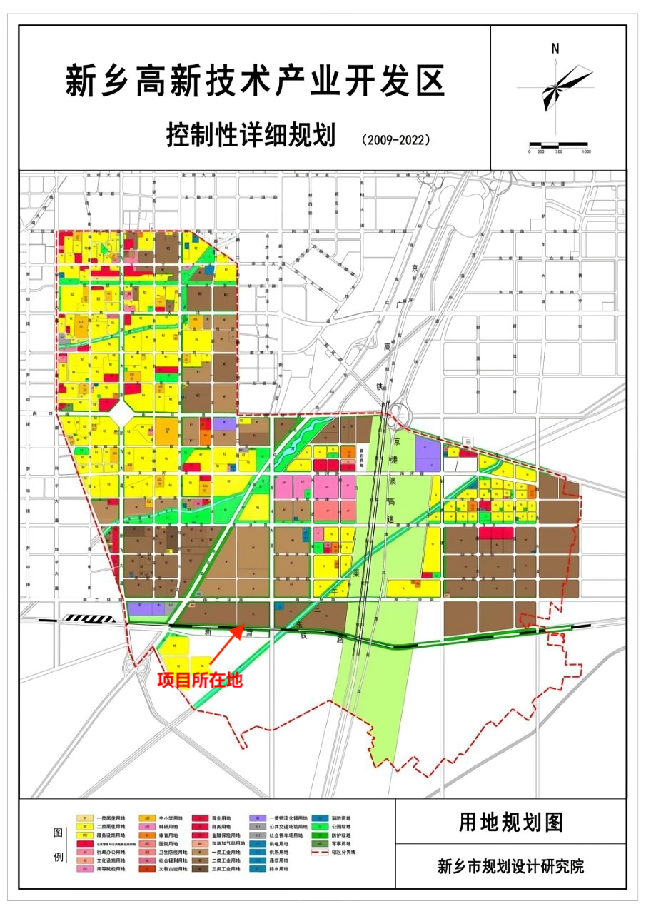
附图一 项目位置示意图

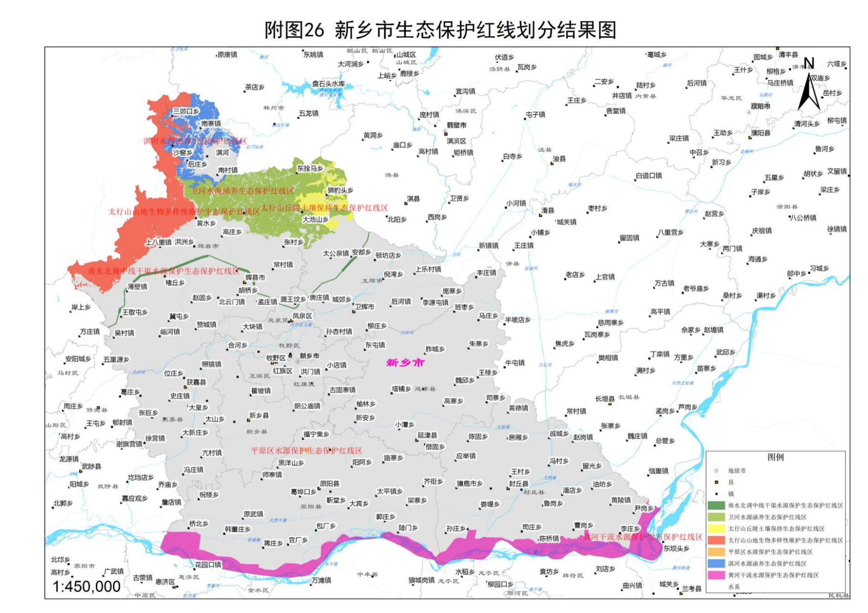
附图二 新乡市生态保护红线划分结果图
本项目
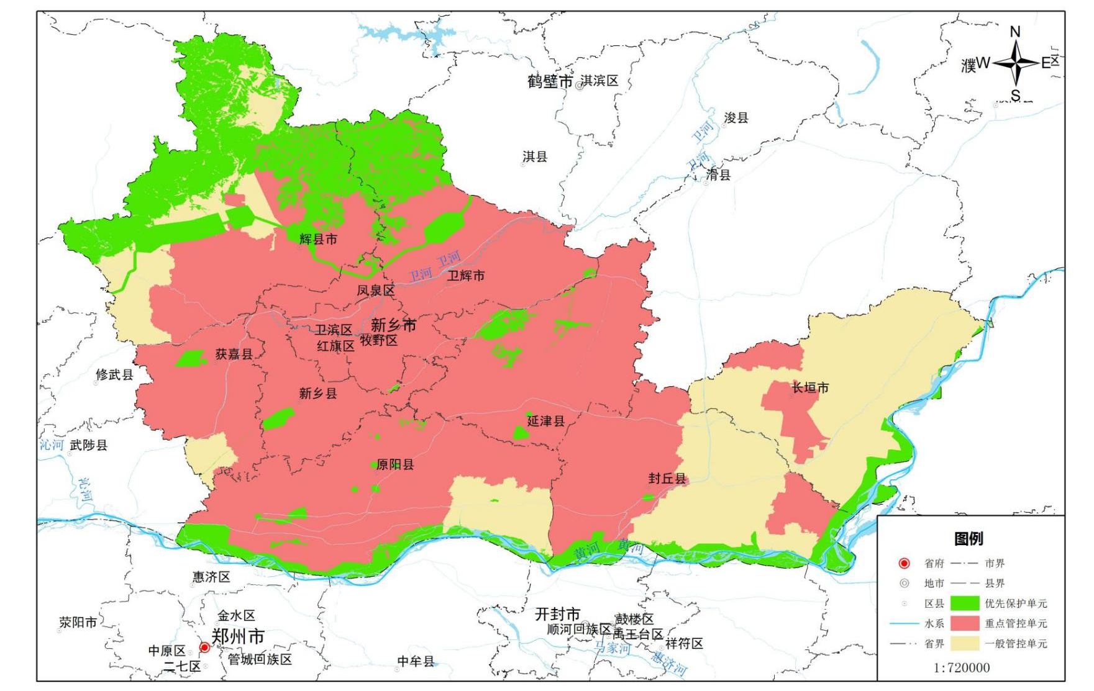
附图三 新乡市生态保护红线分类管控图
本项目
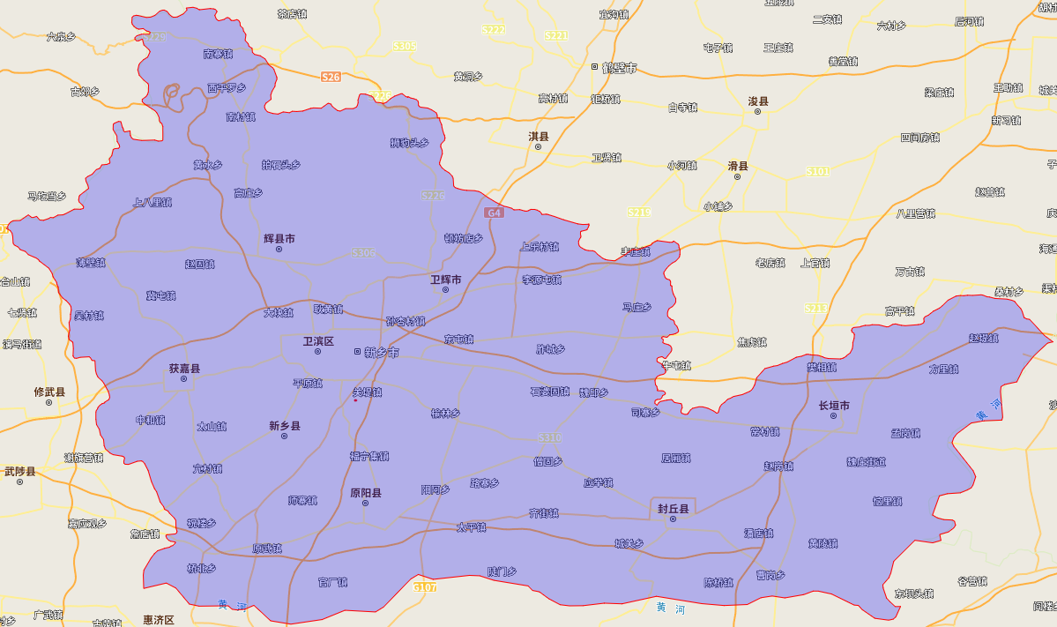
N
本项目
附图四 项目地理位置图
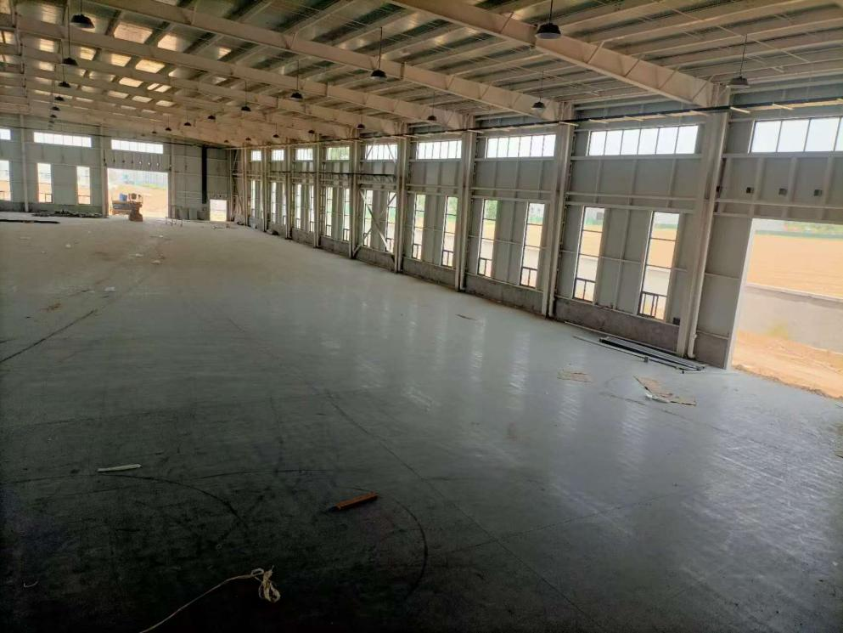 | 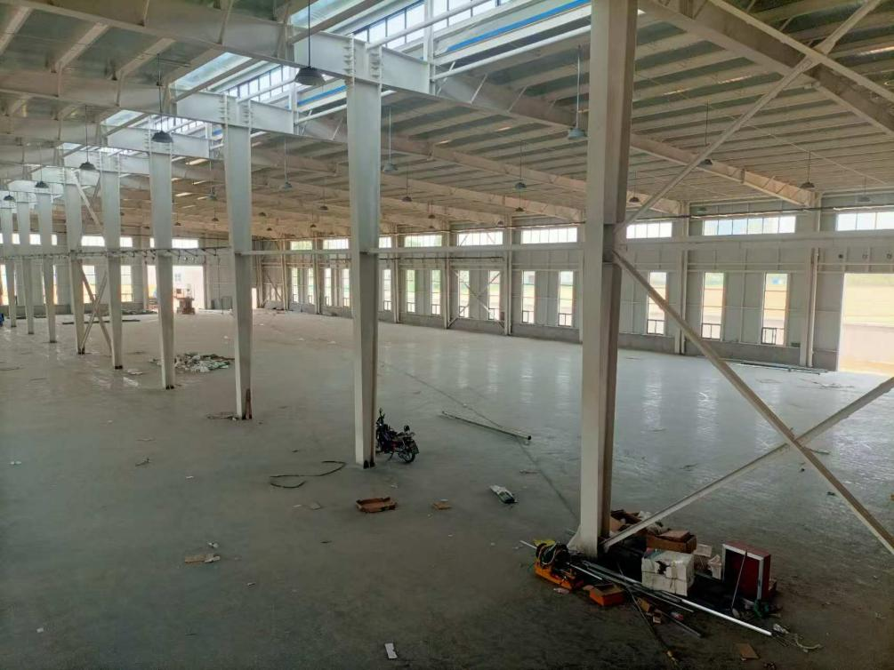
附图五 项目现场图

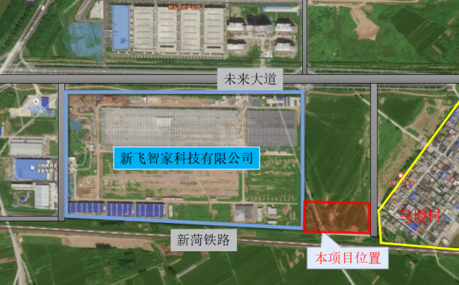
附图六 项目周边环境示意图
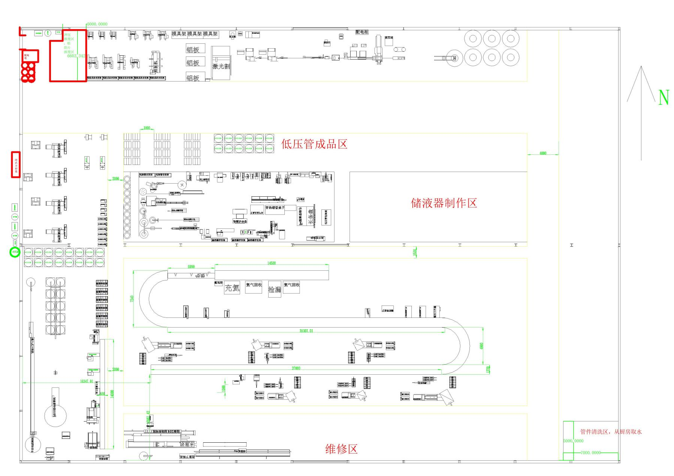
附图七 车间平面示意图
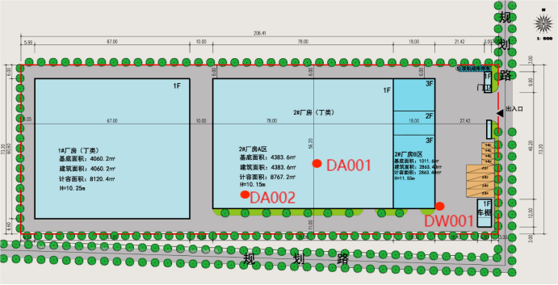
附图八 厂区平面布置图
附件一 备案证明
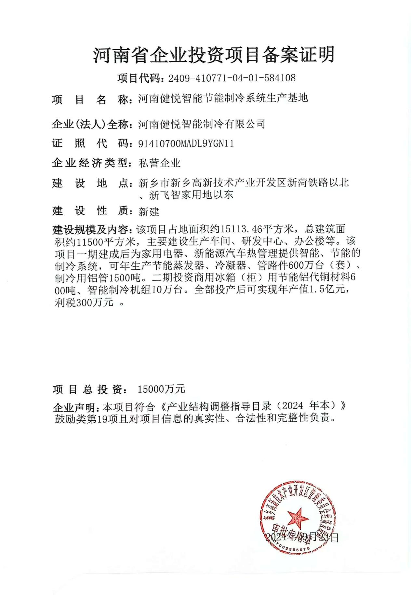

附件二 委托书
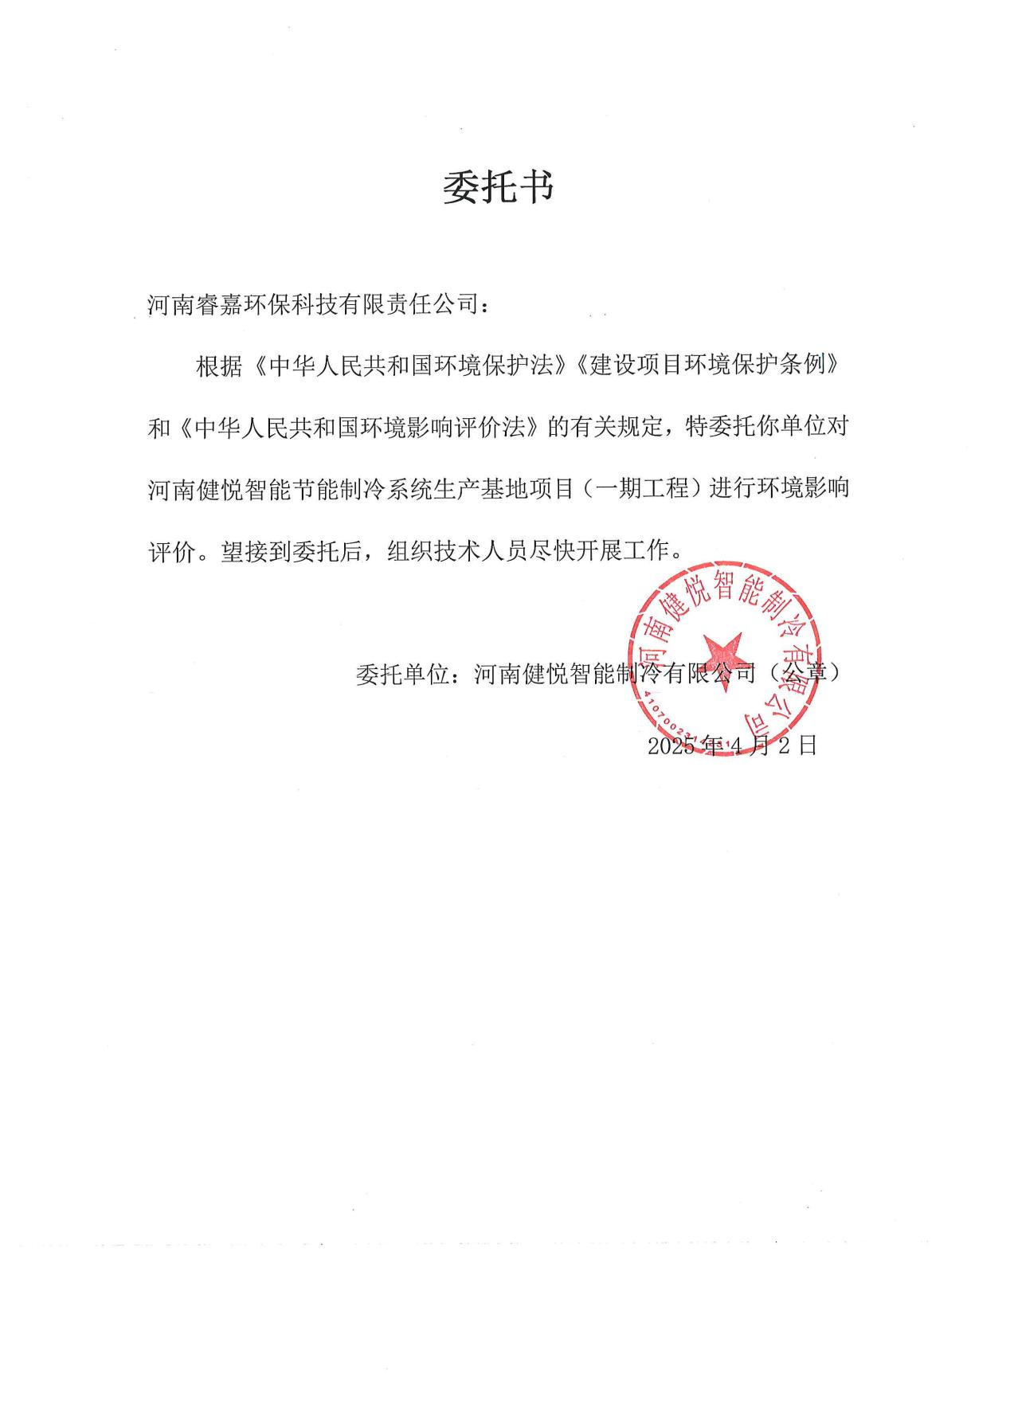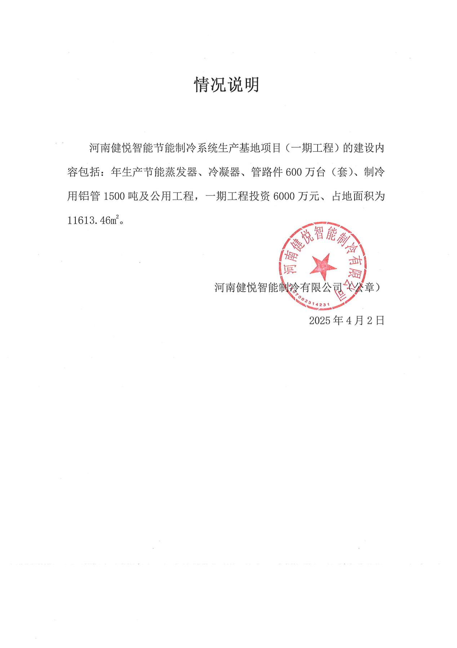

附件三 营业执照
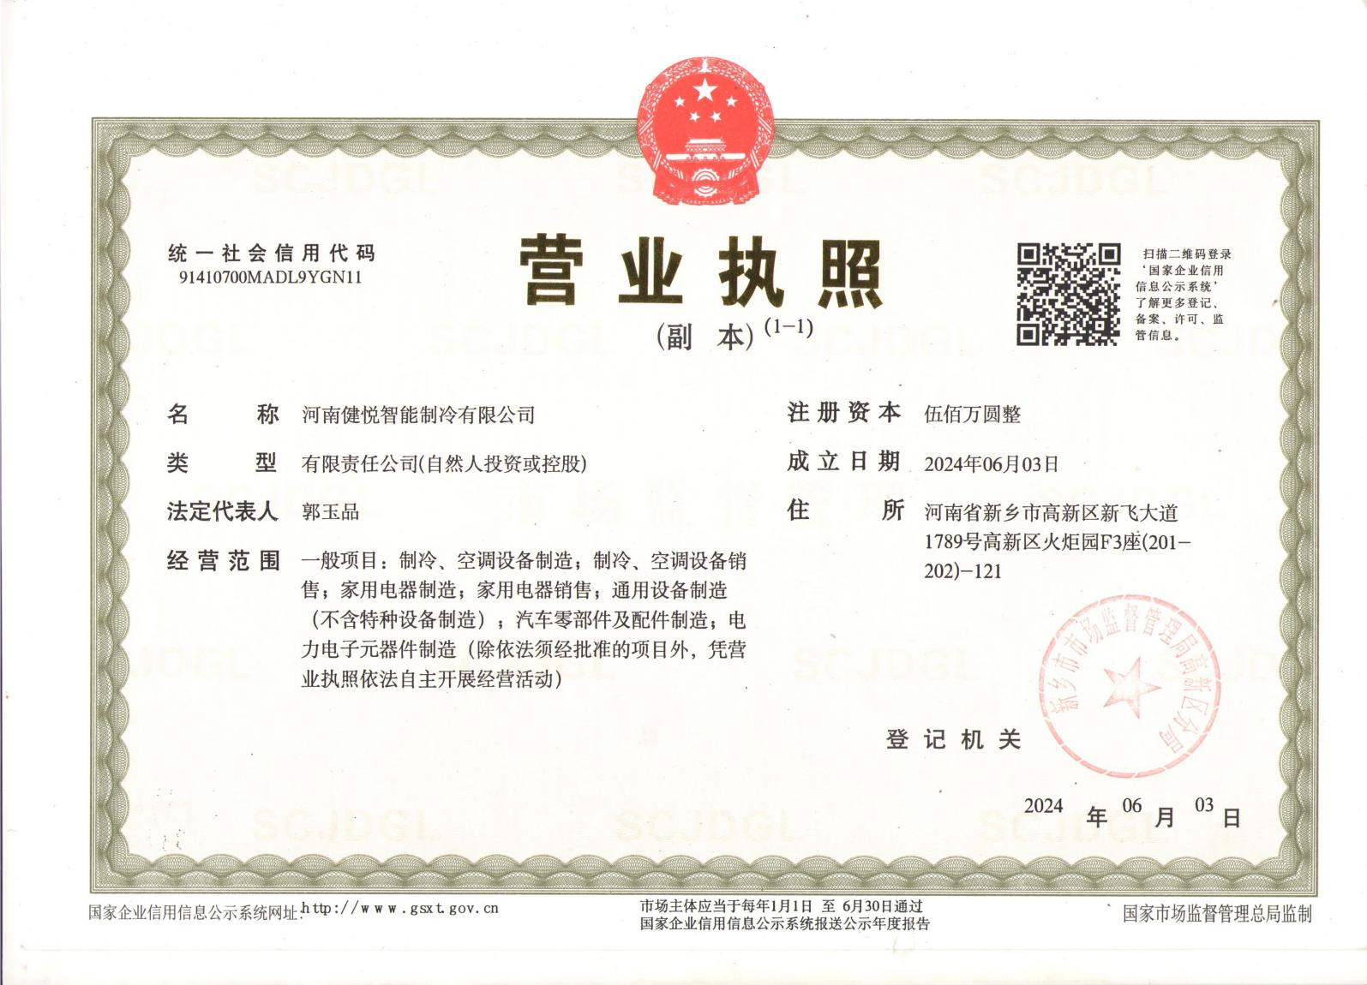
附件四 检测报告
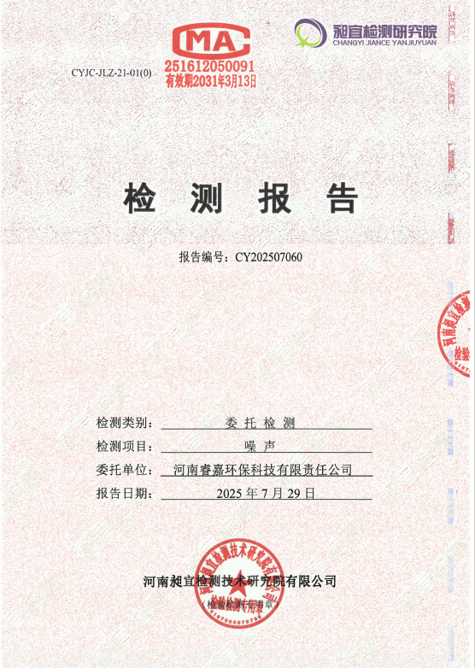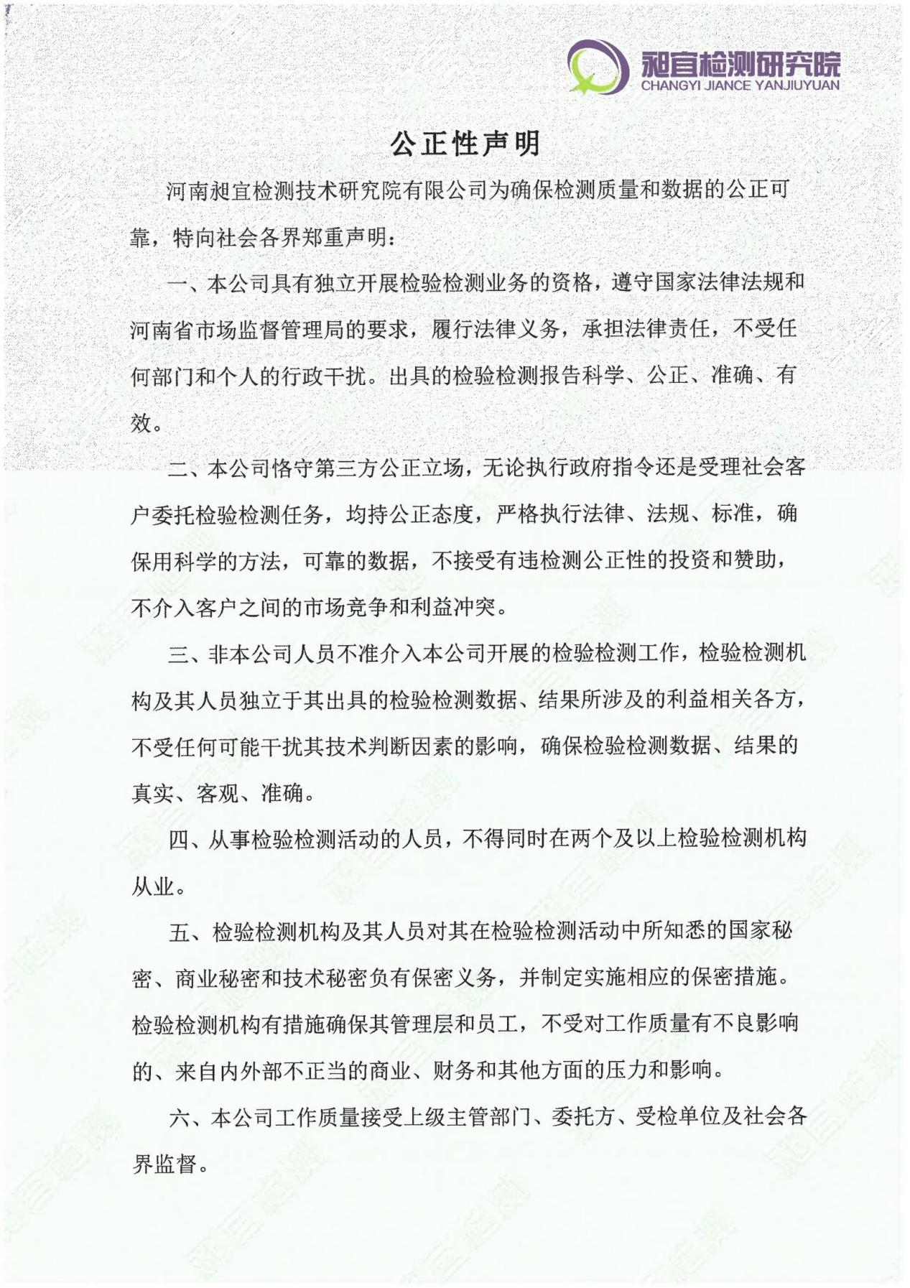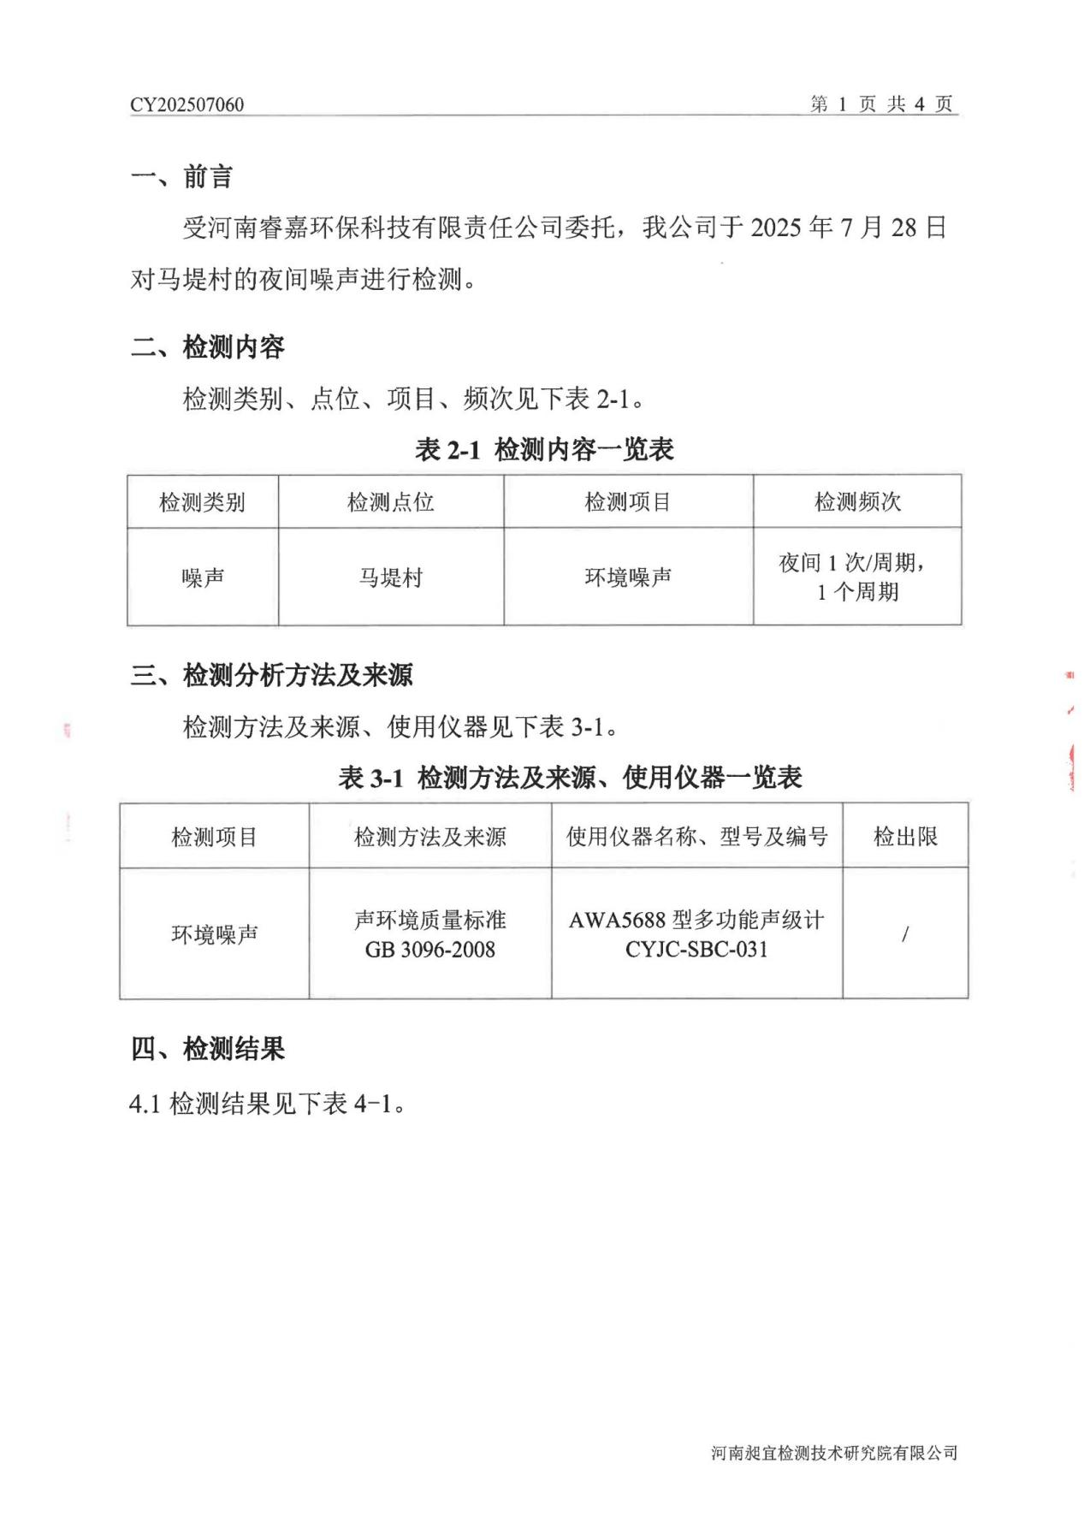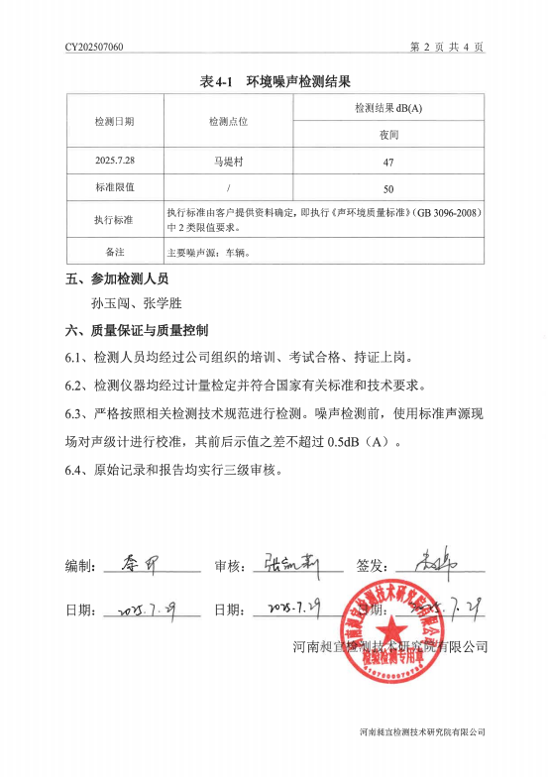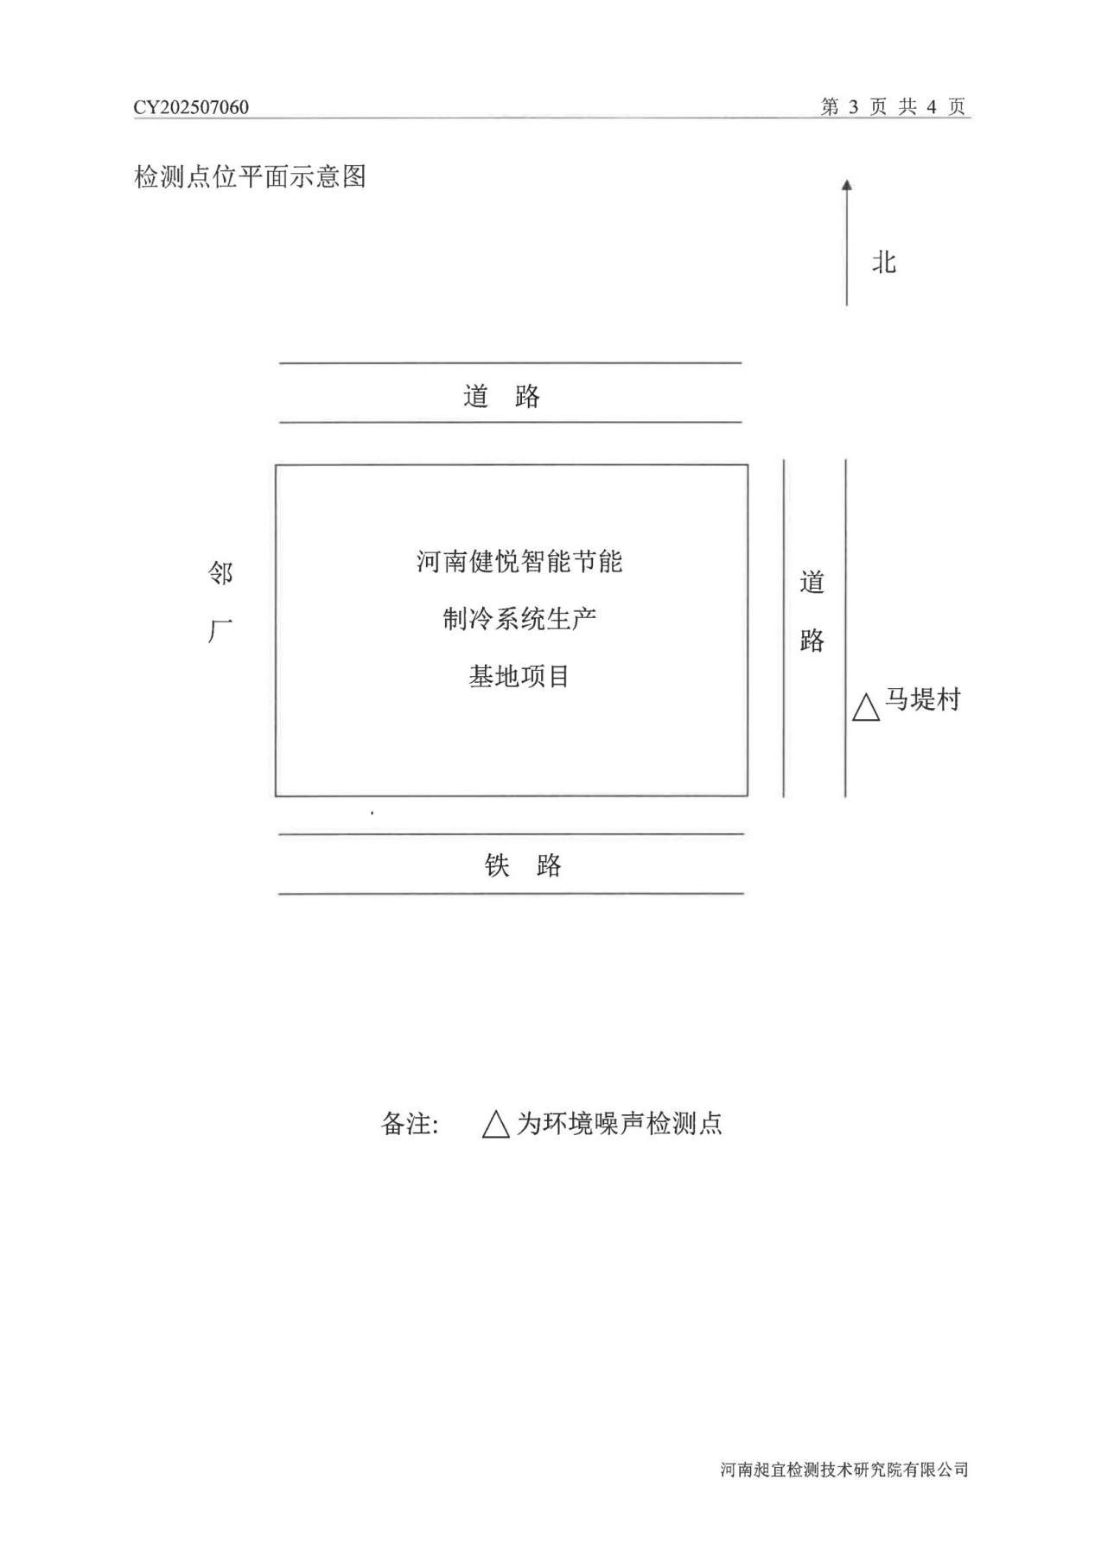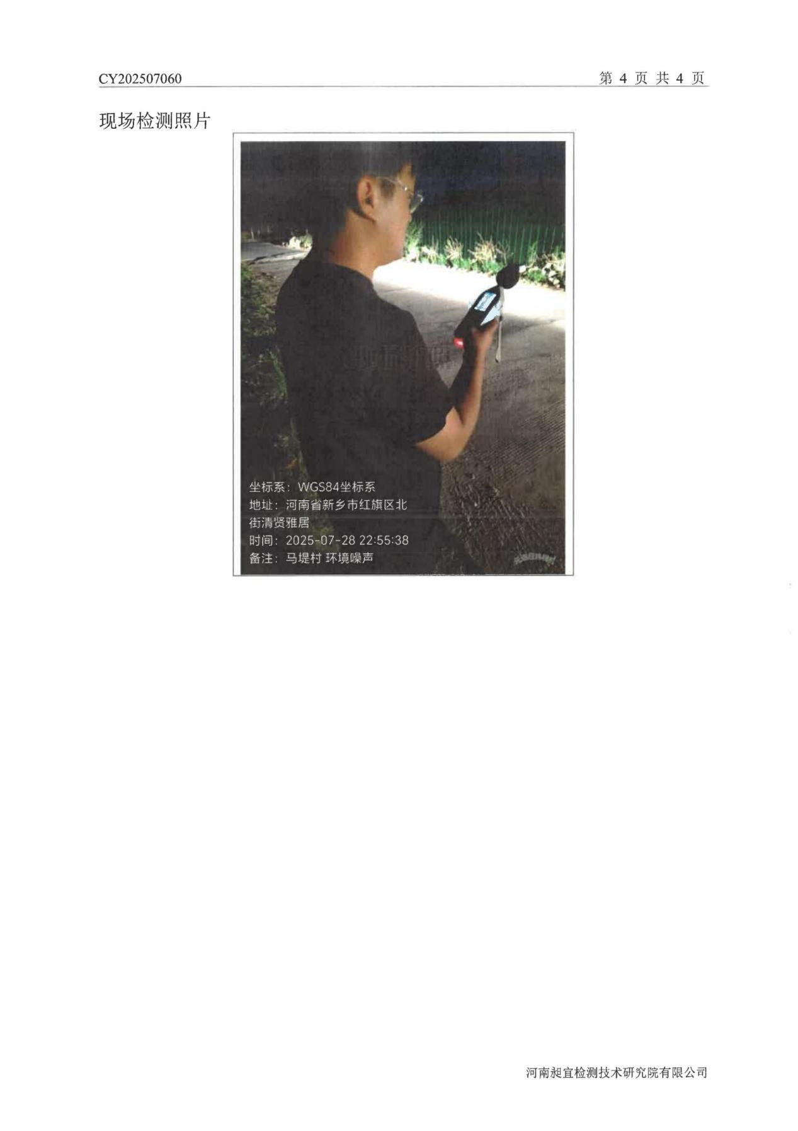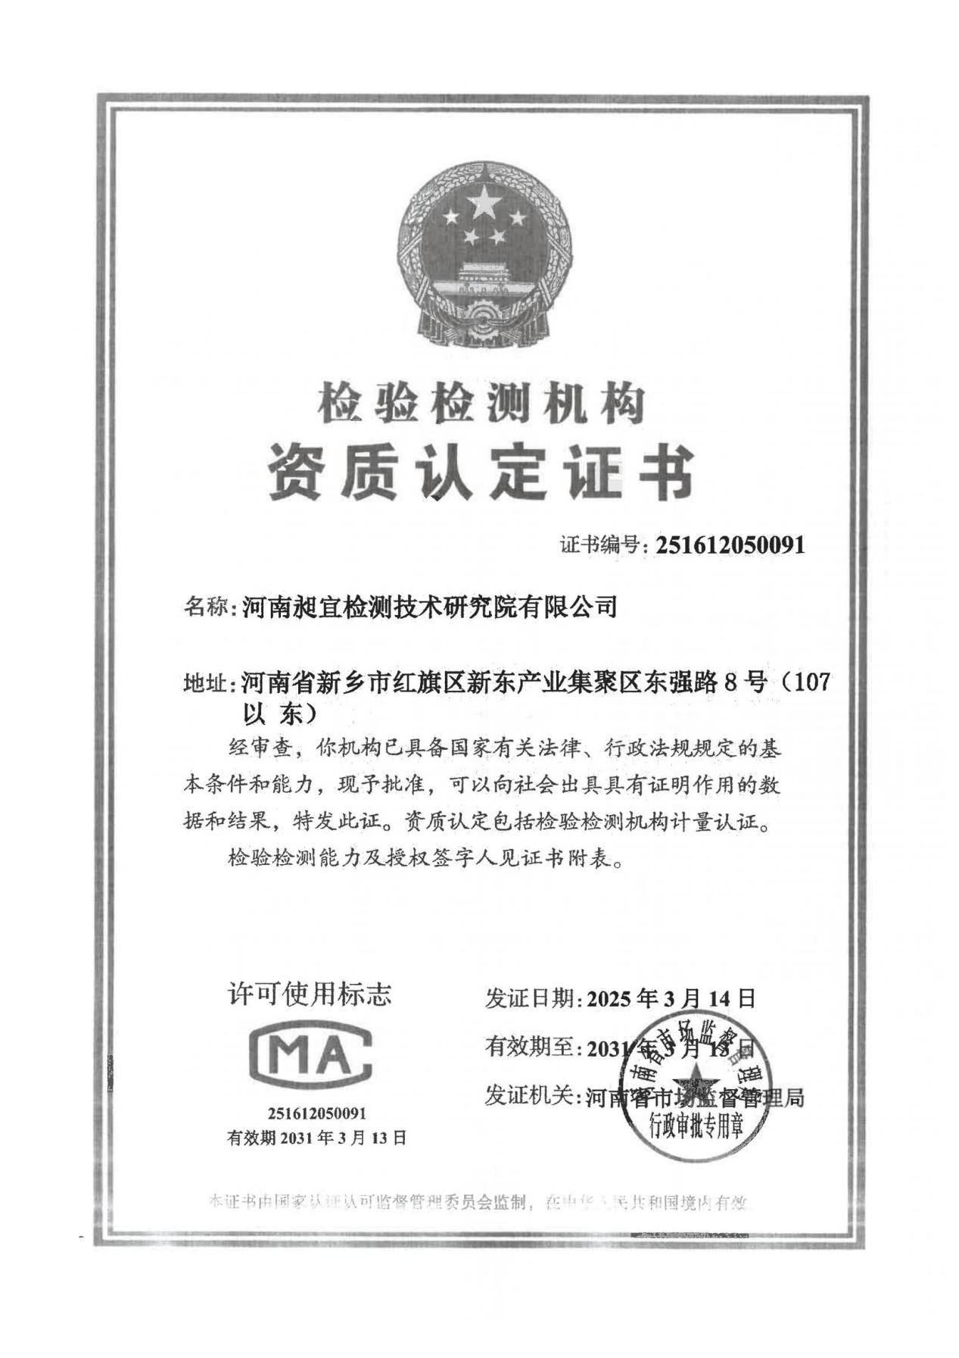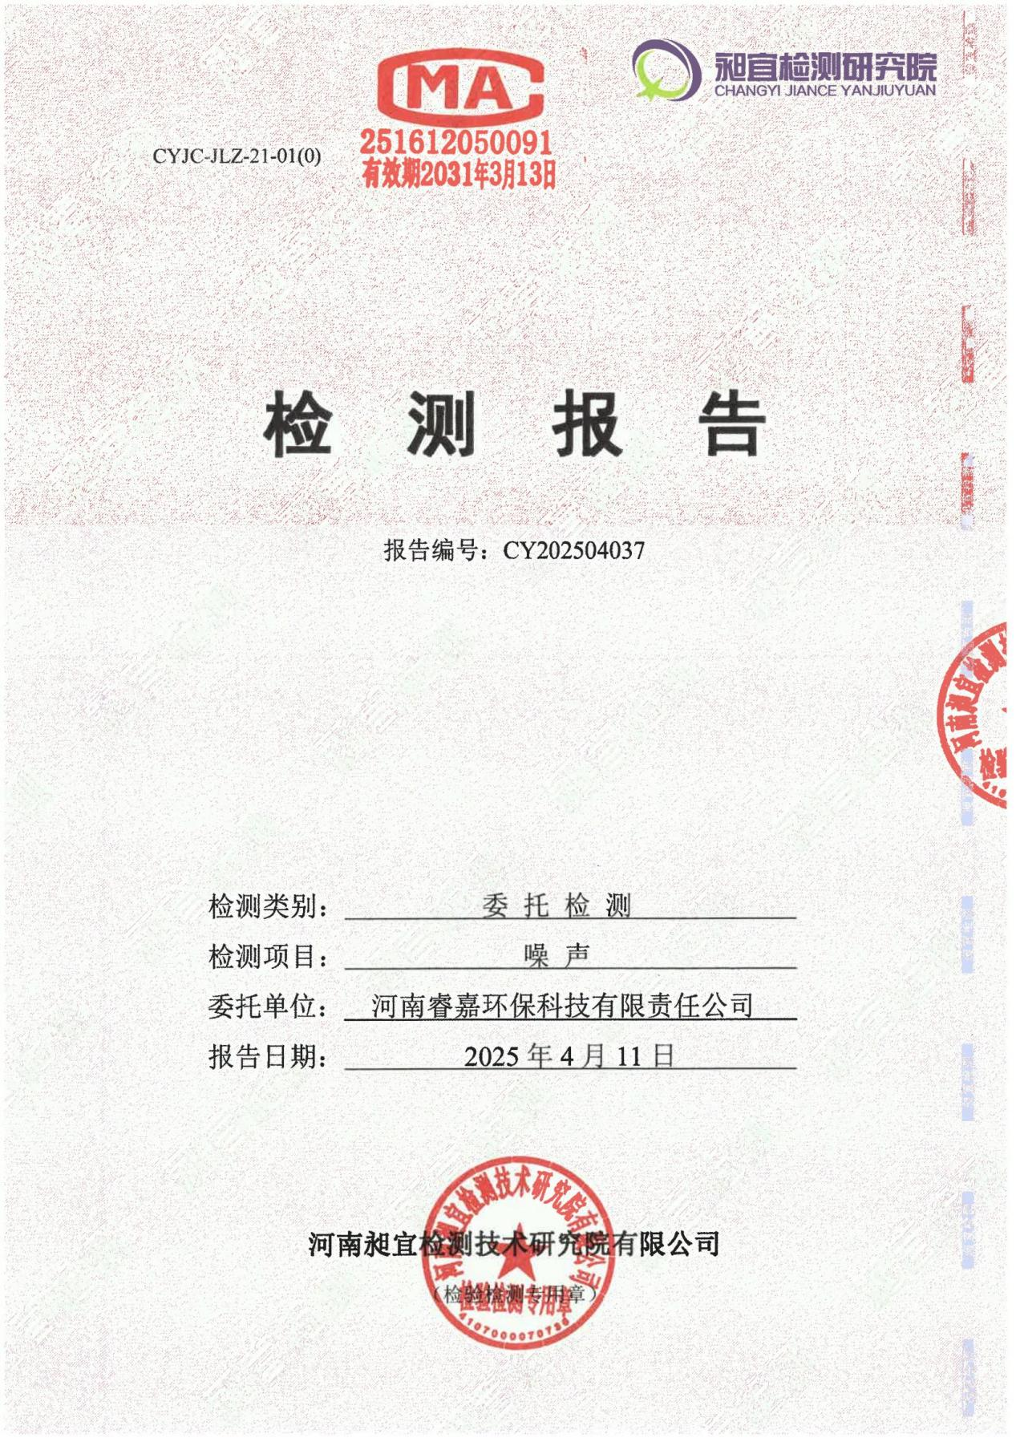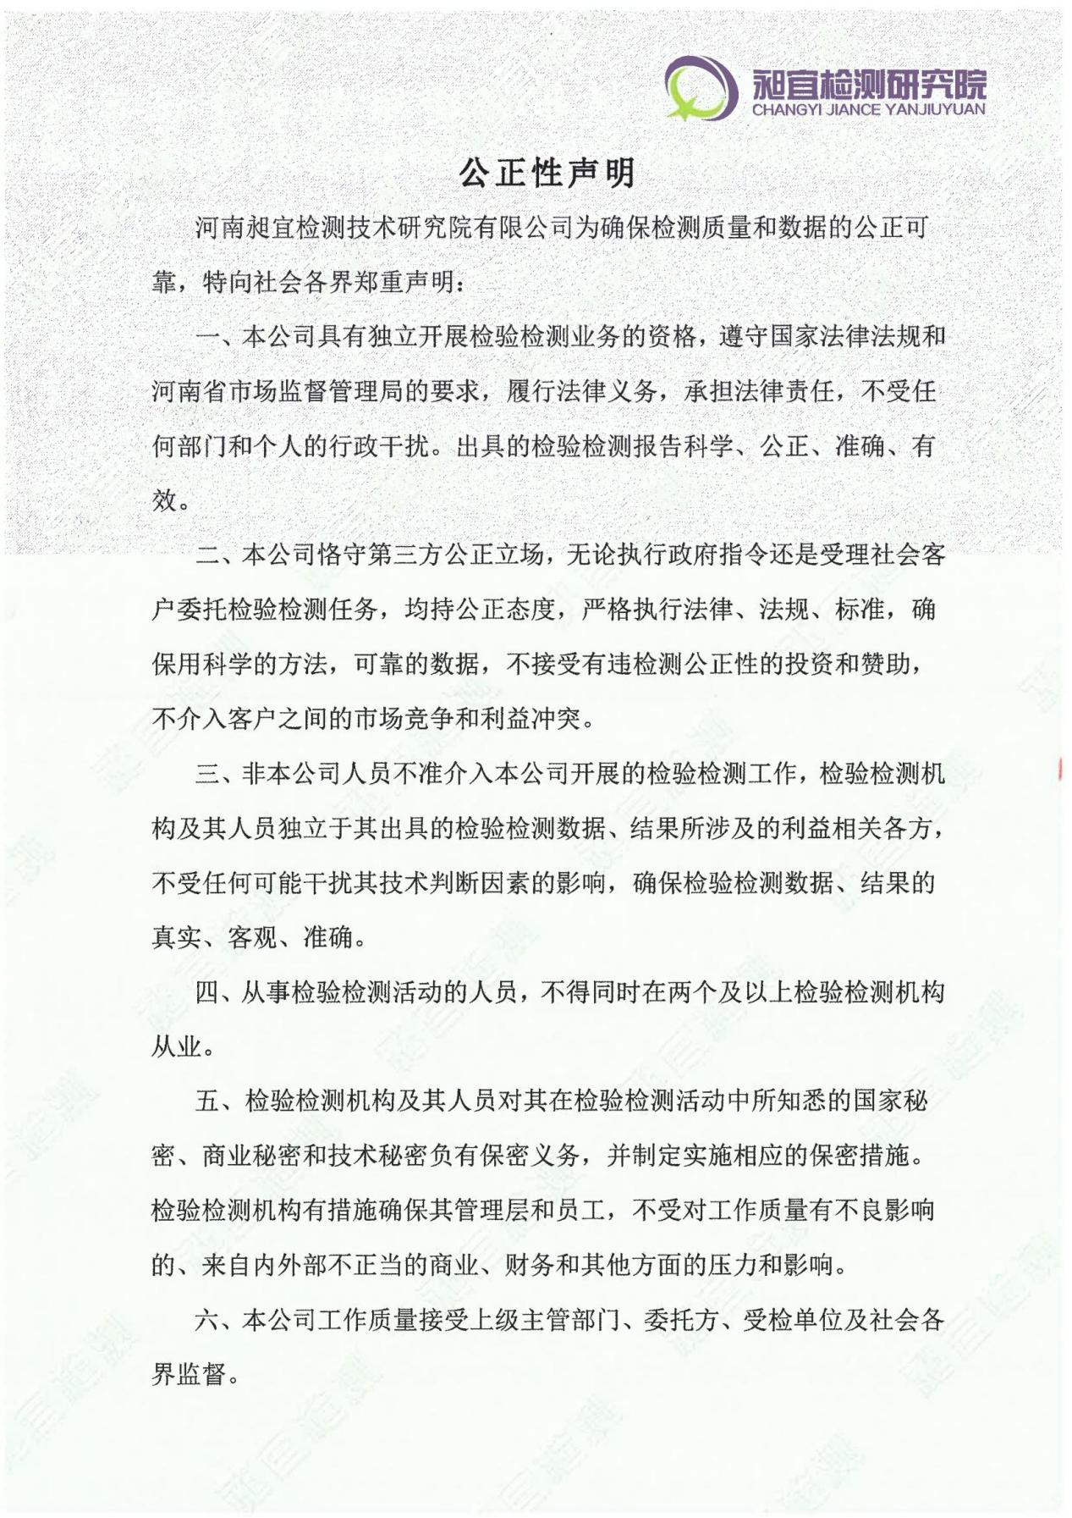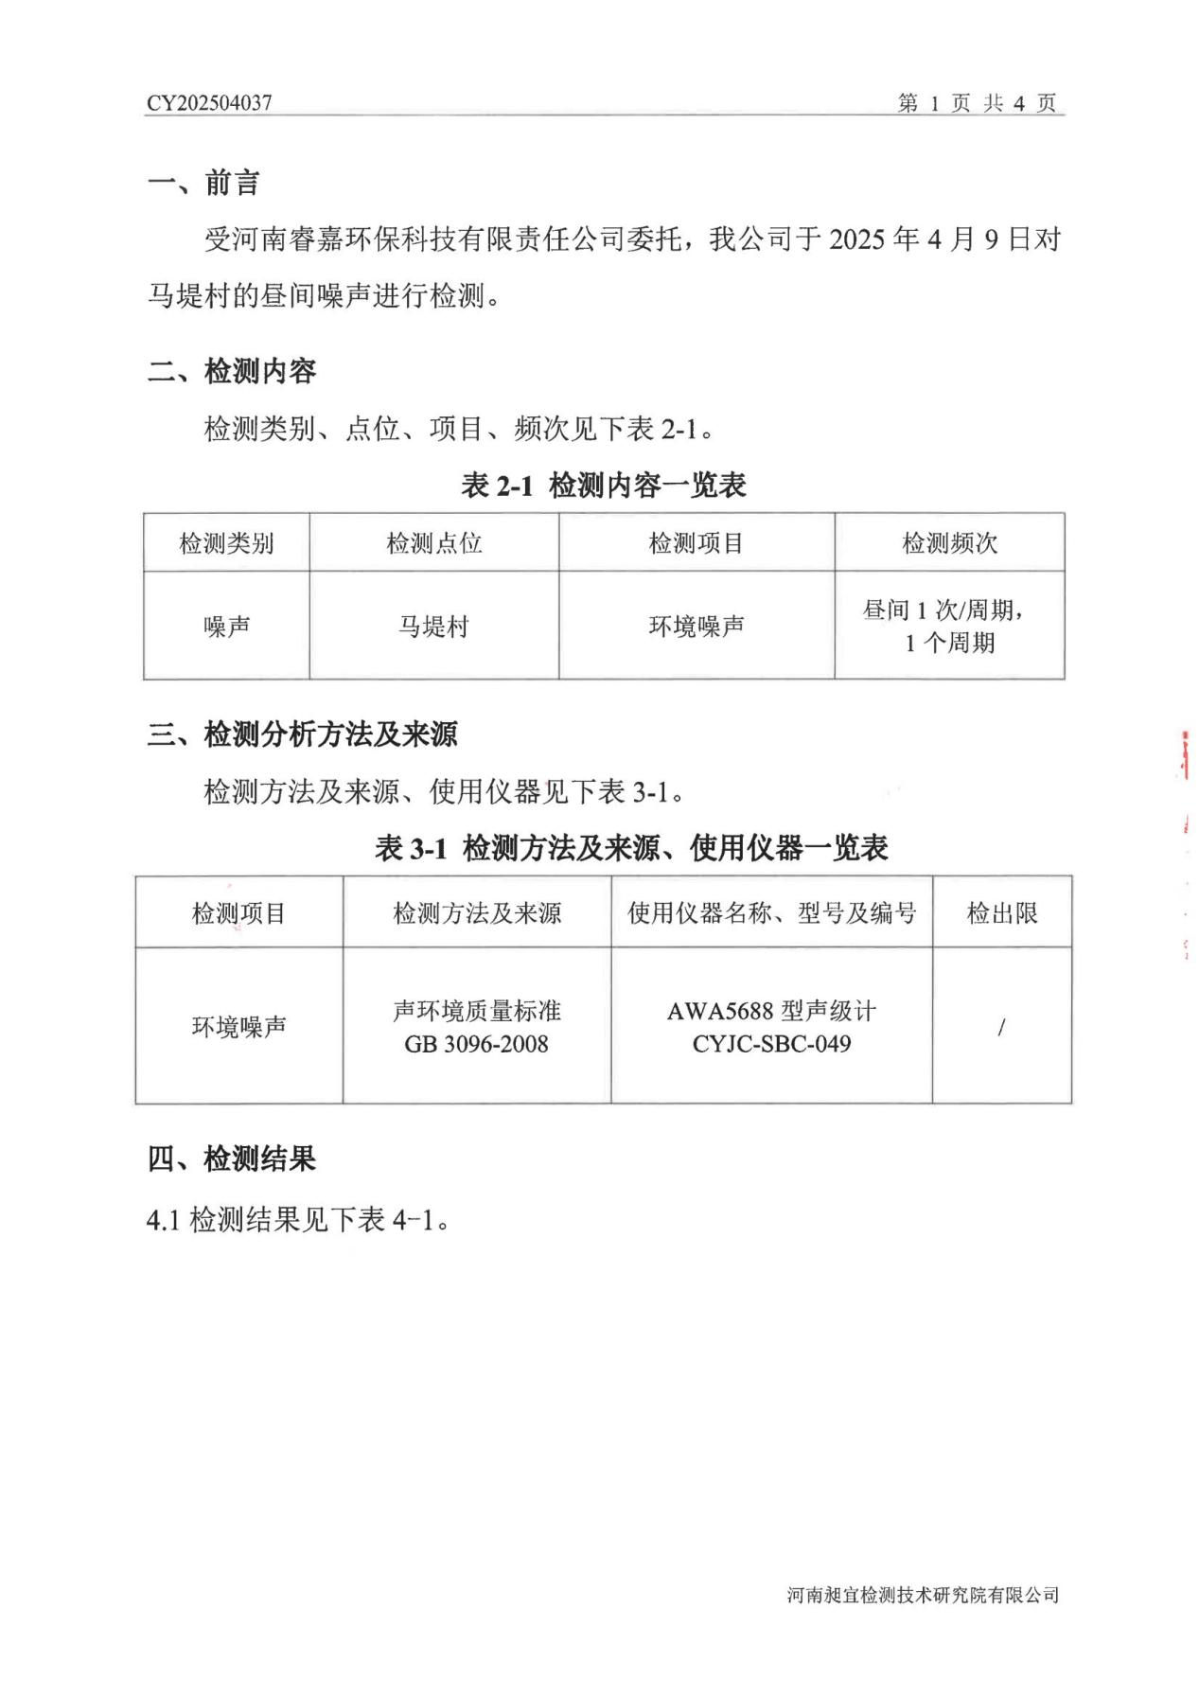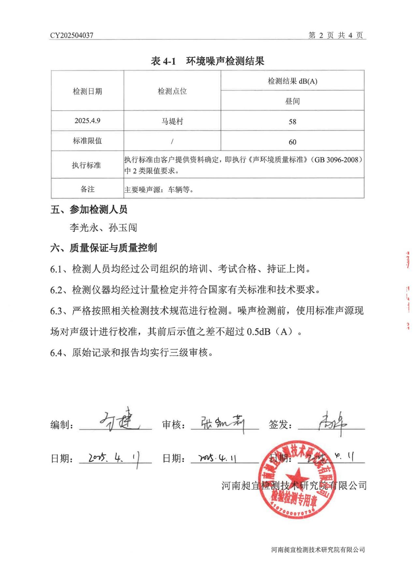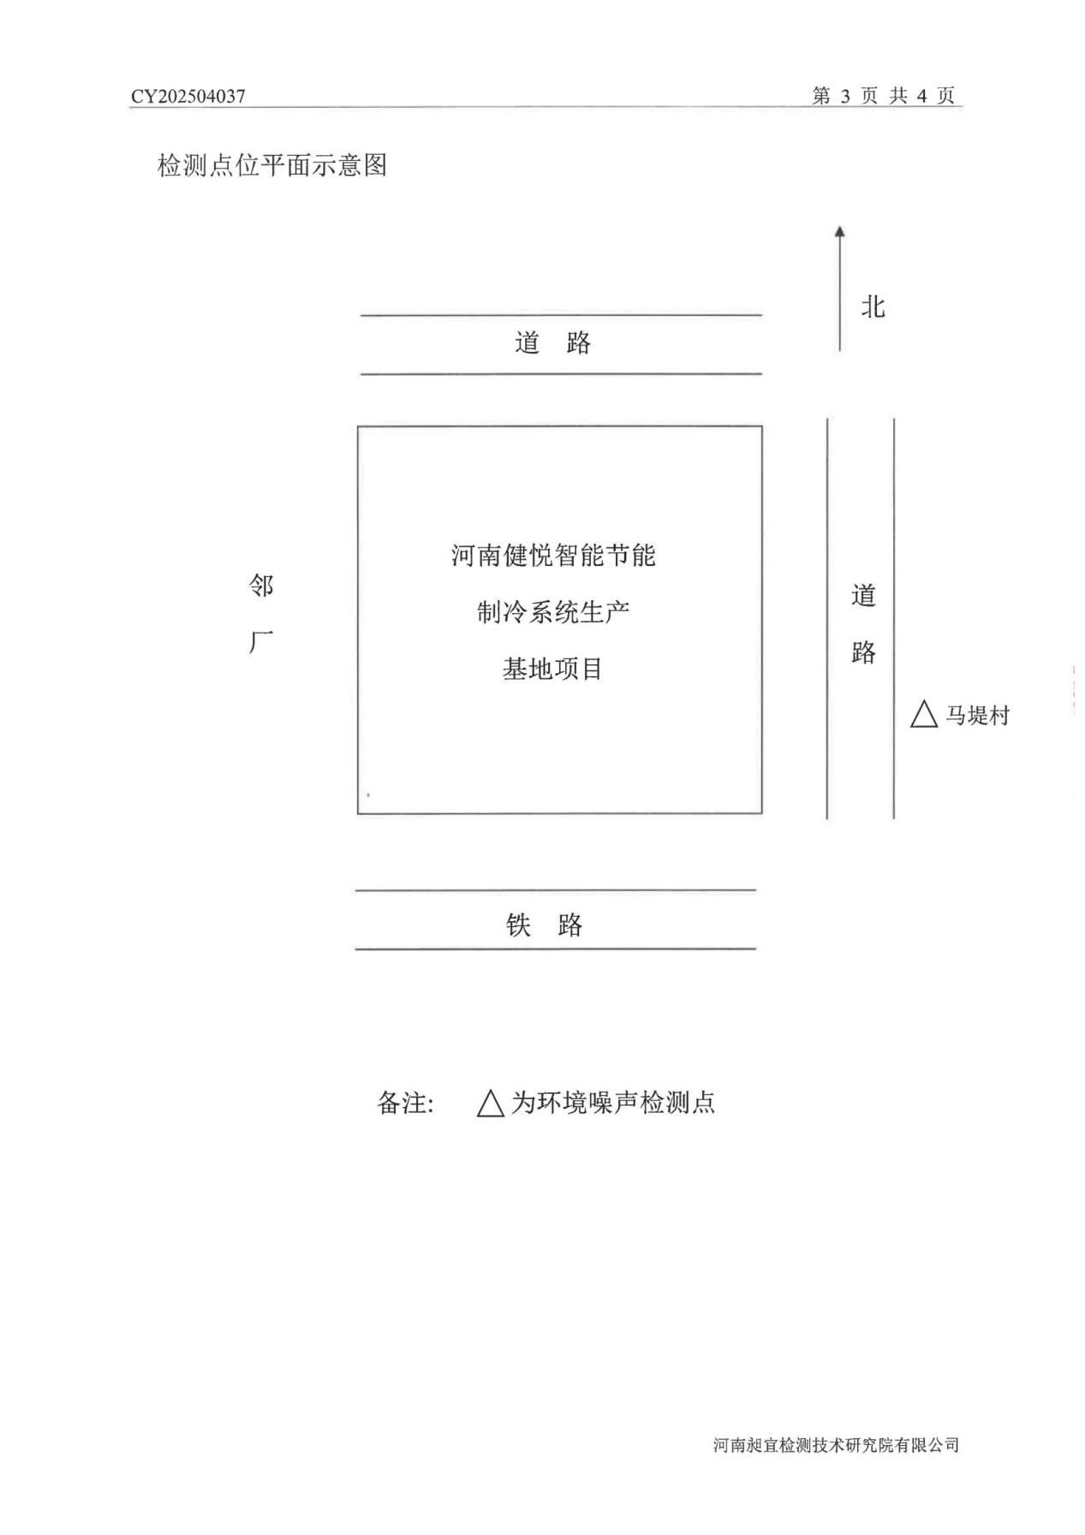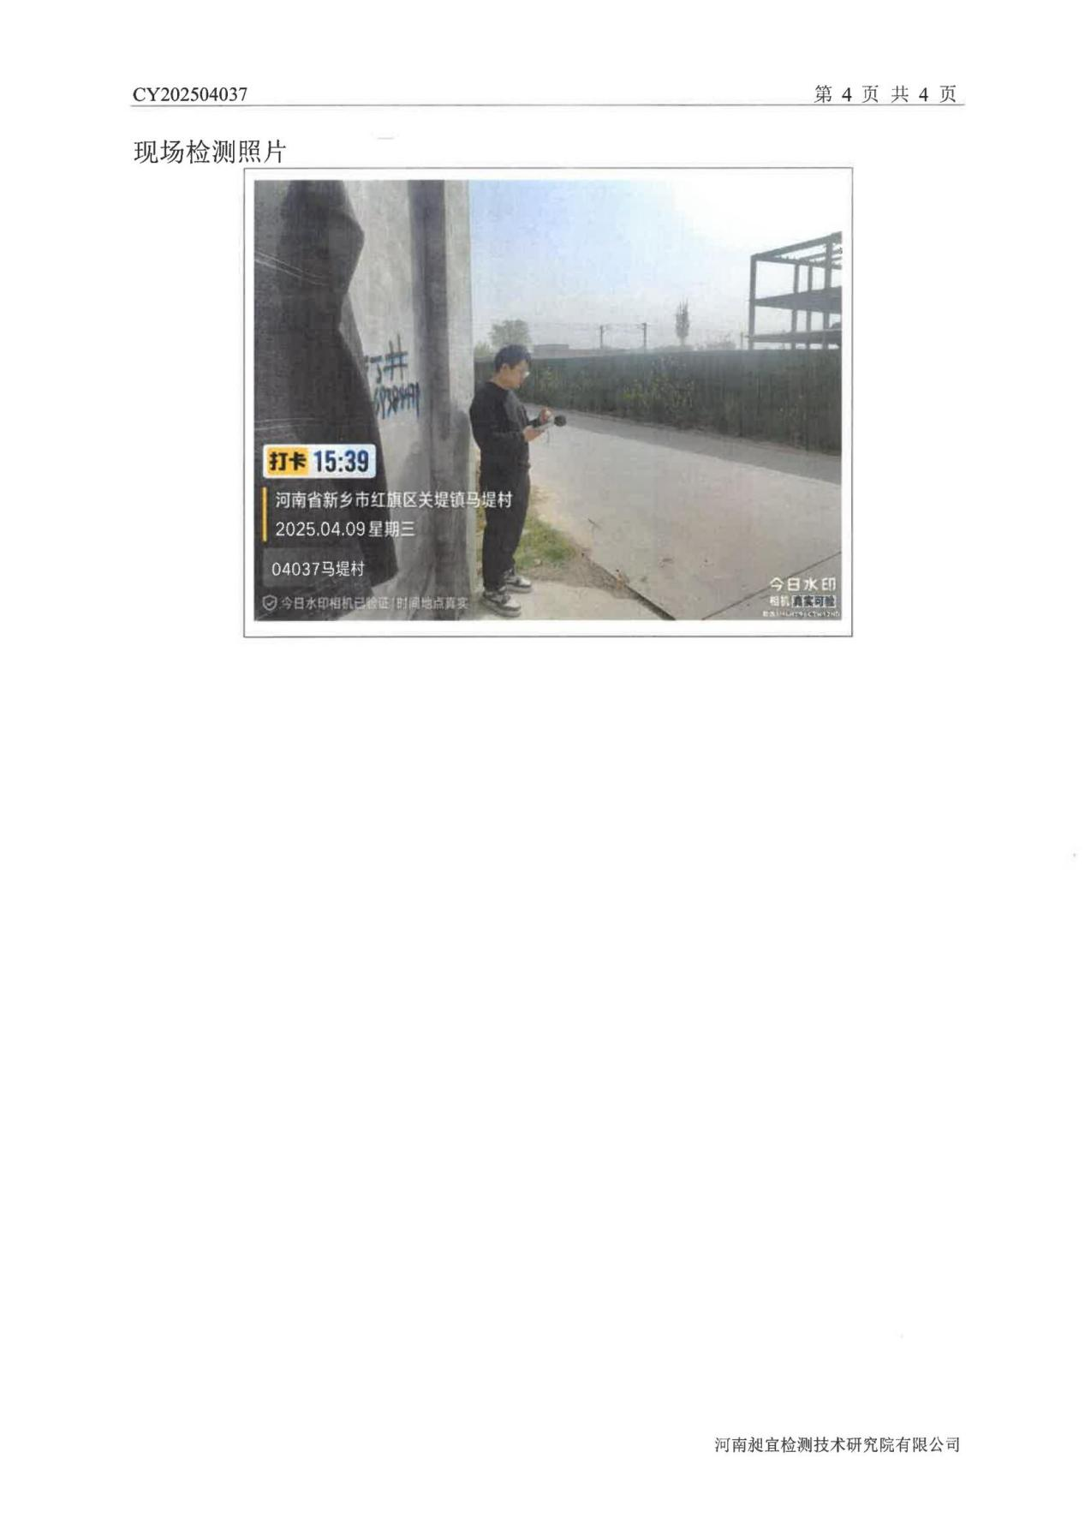
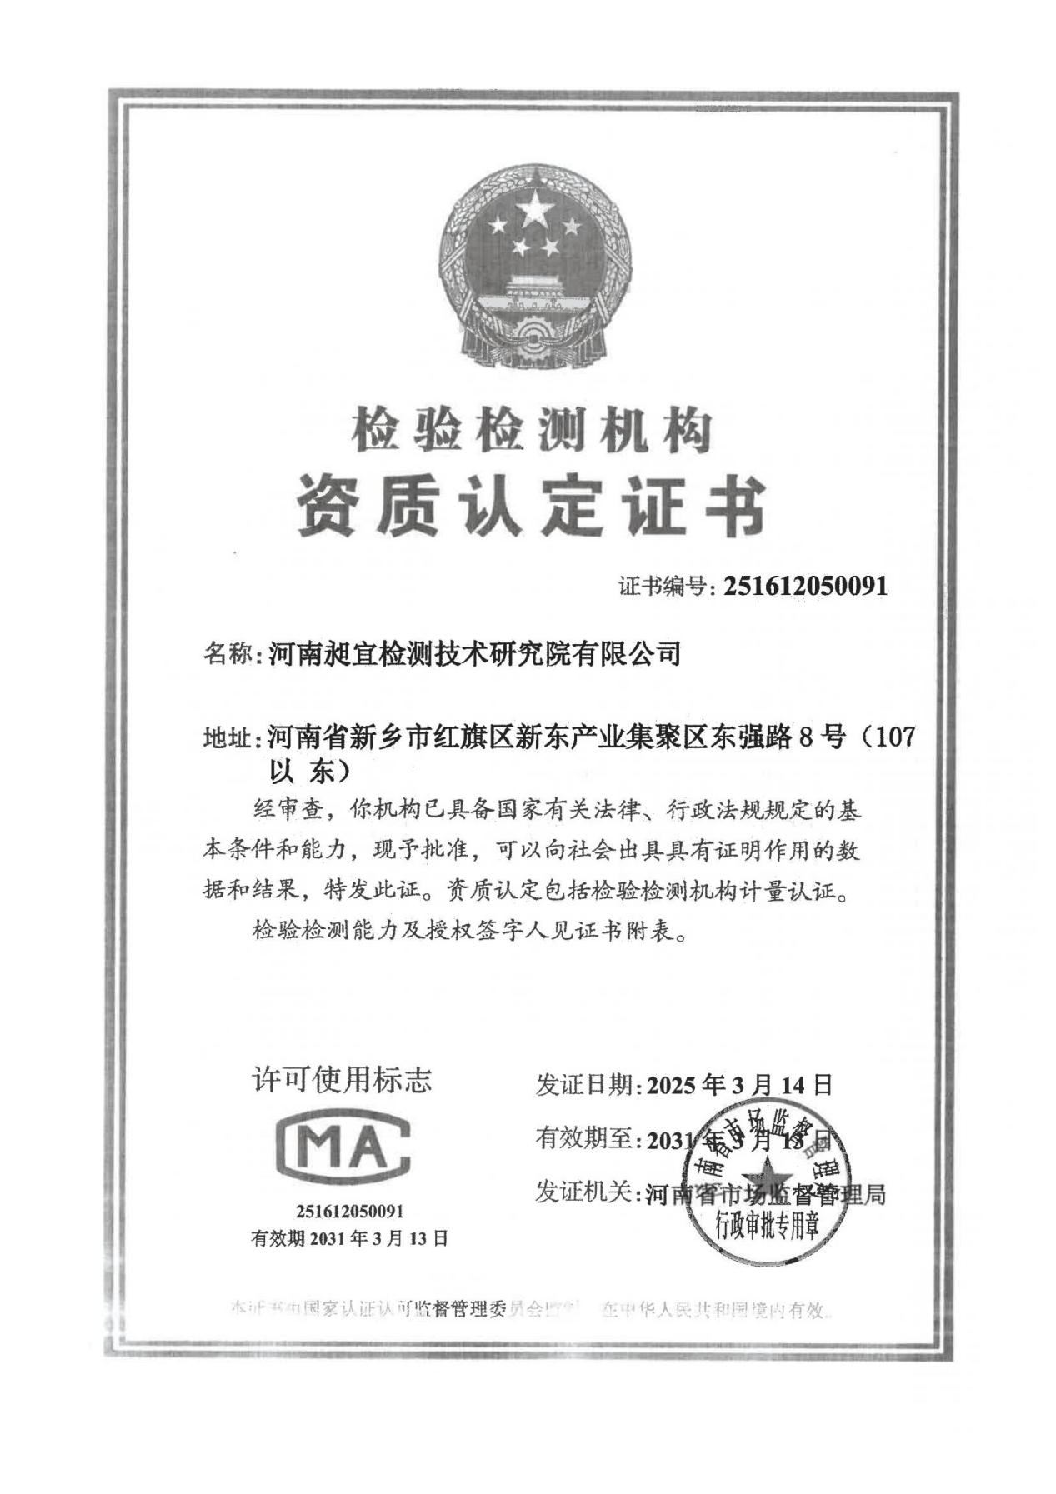
附件五 用地规划证明
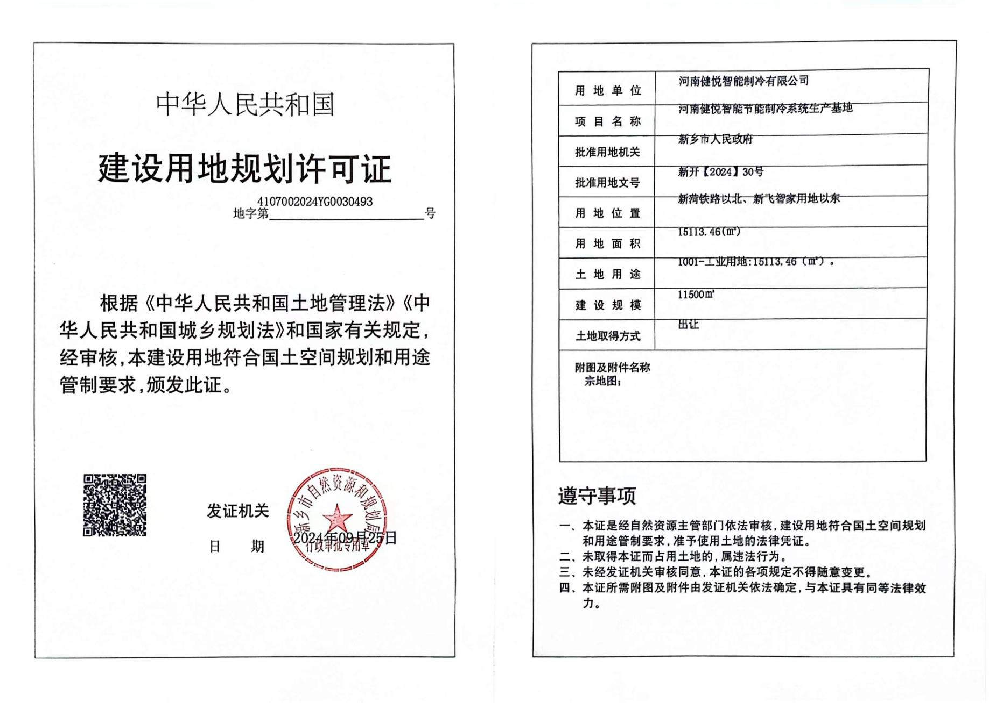
附件六 总量指标替代源

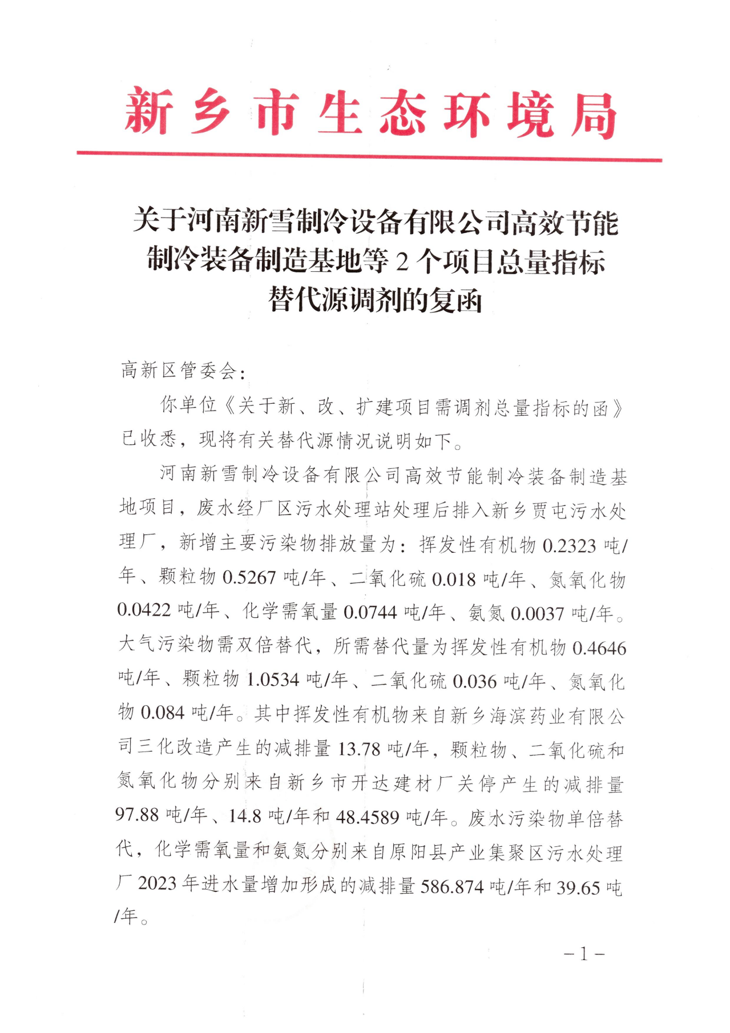
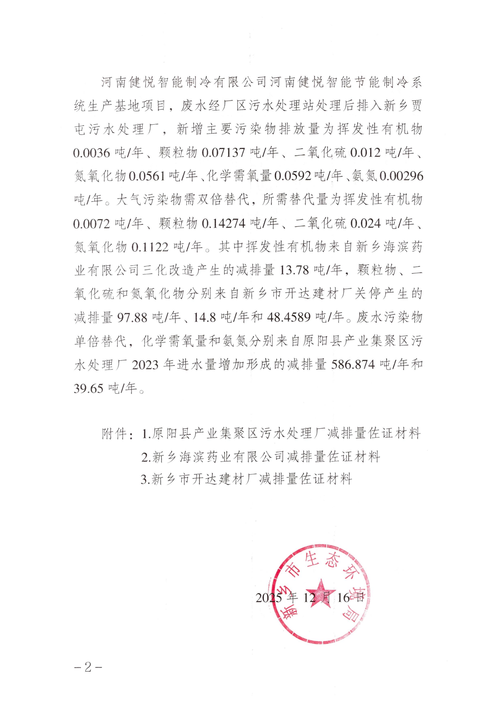
颗粒物、二氧化硫和氮氧化物
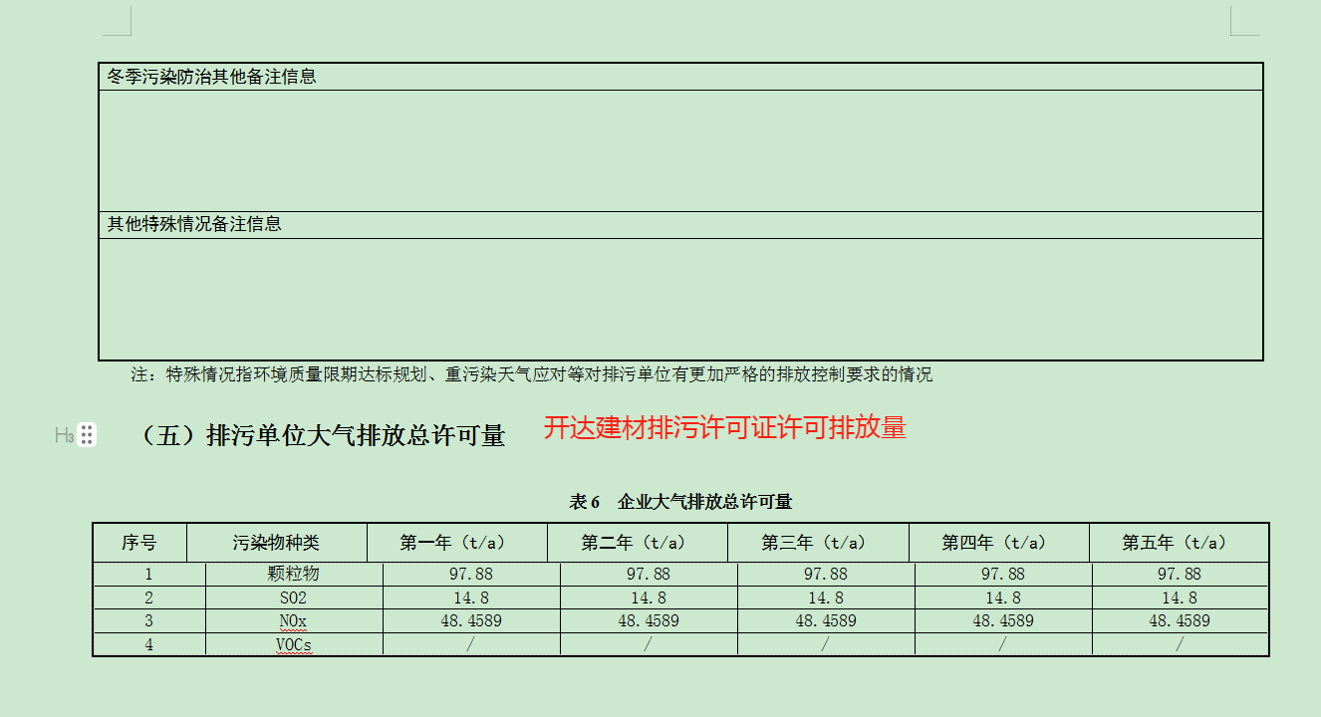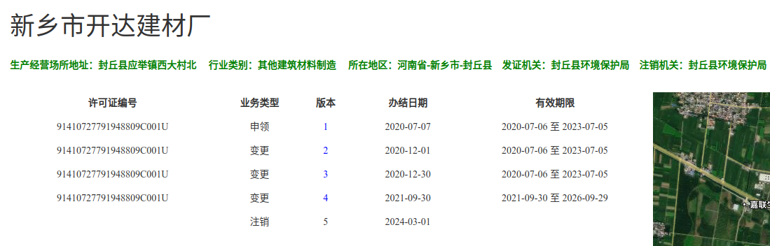

挥发性有机物

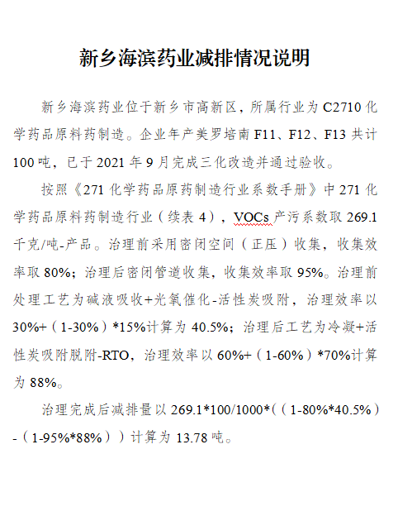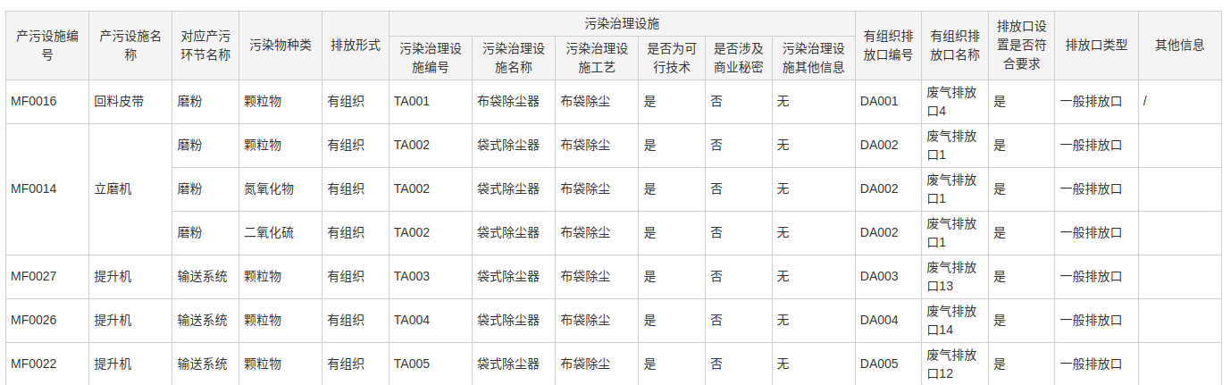

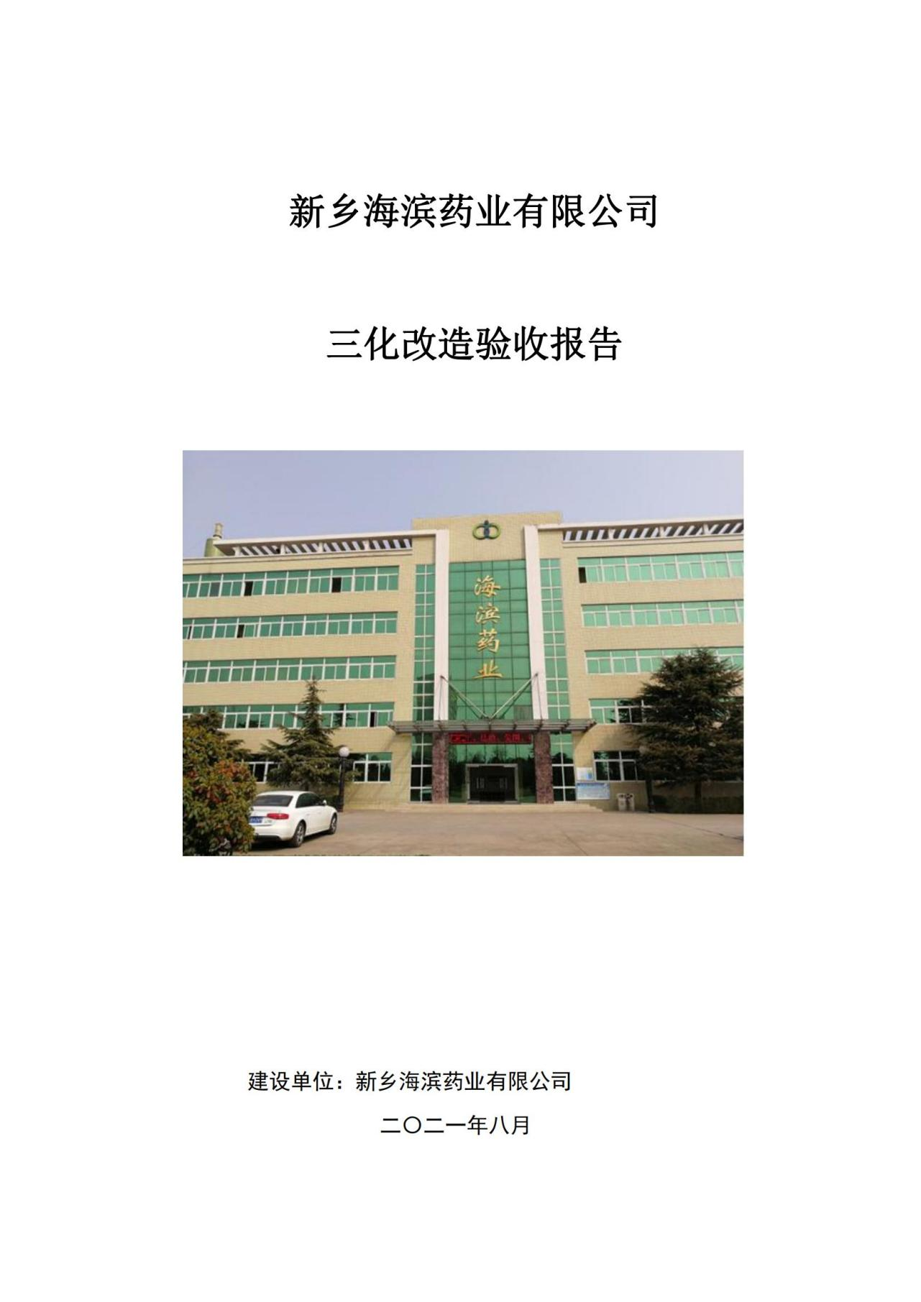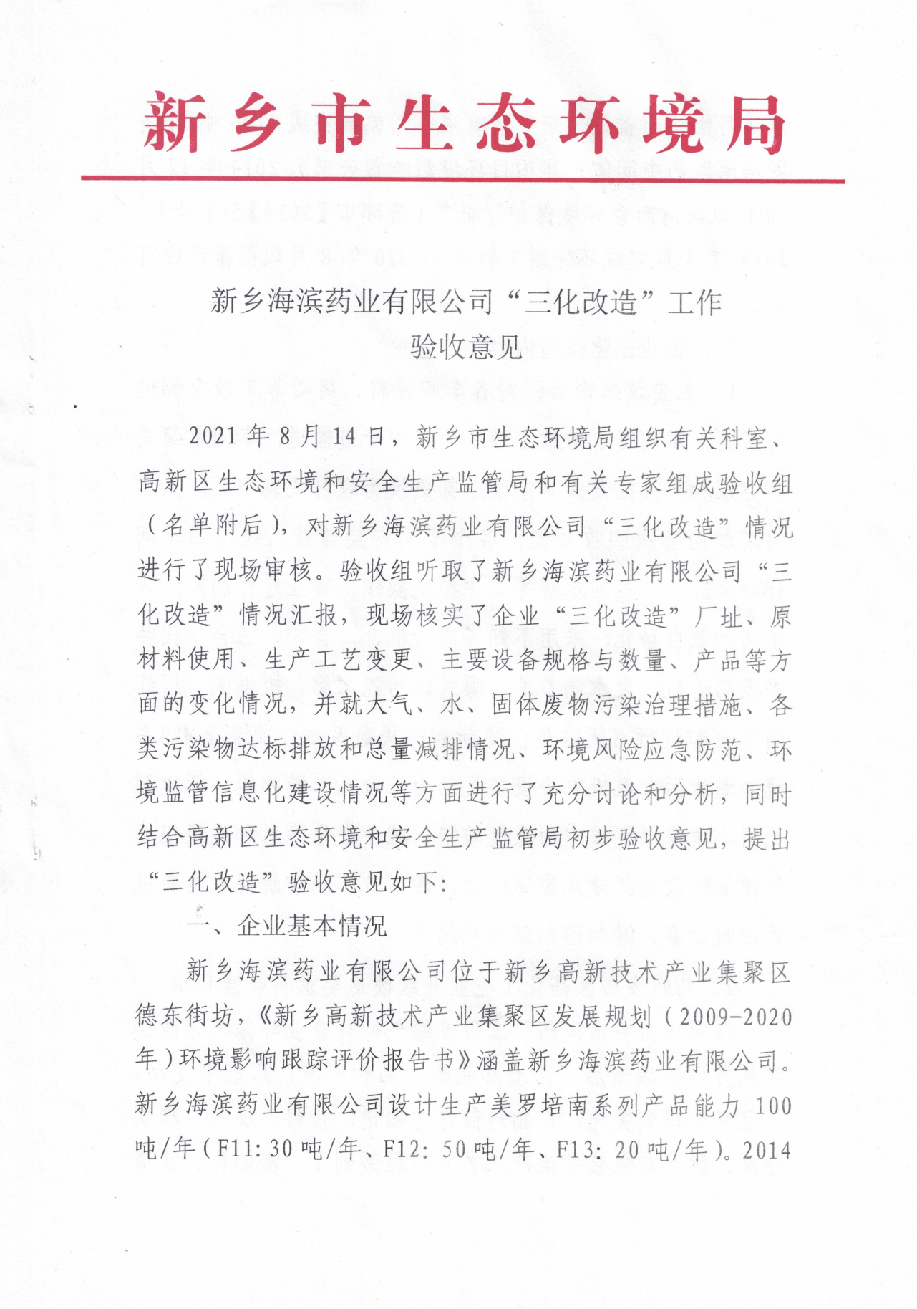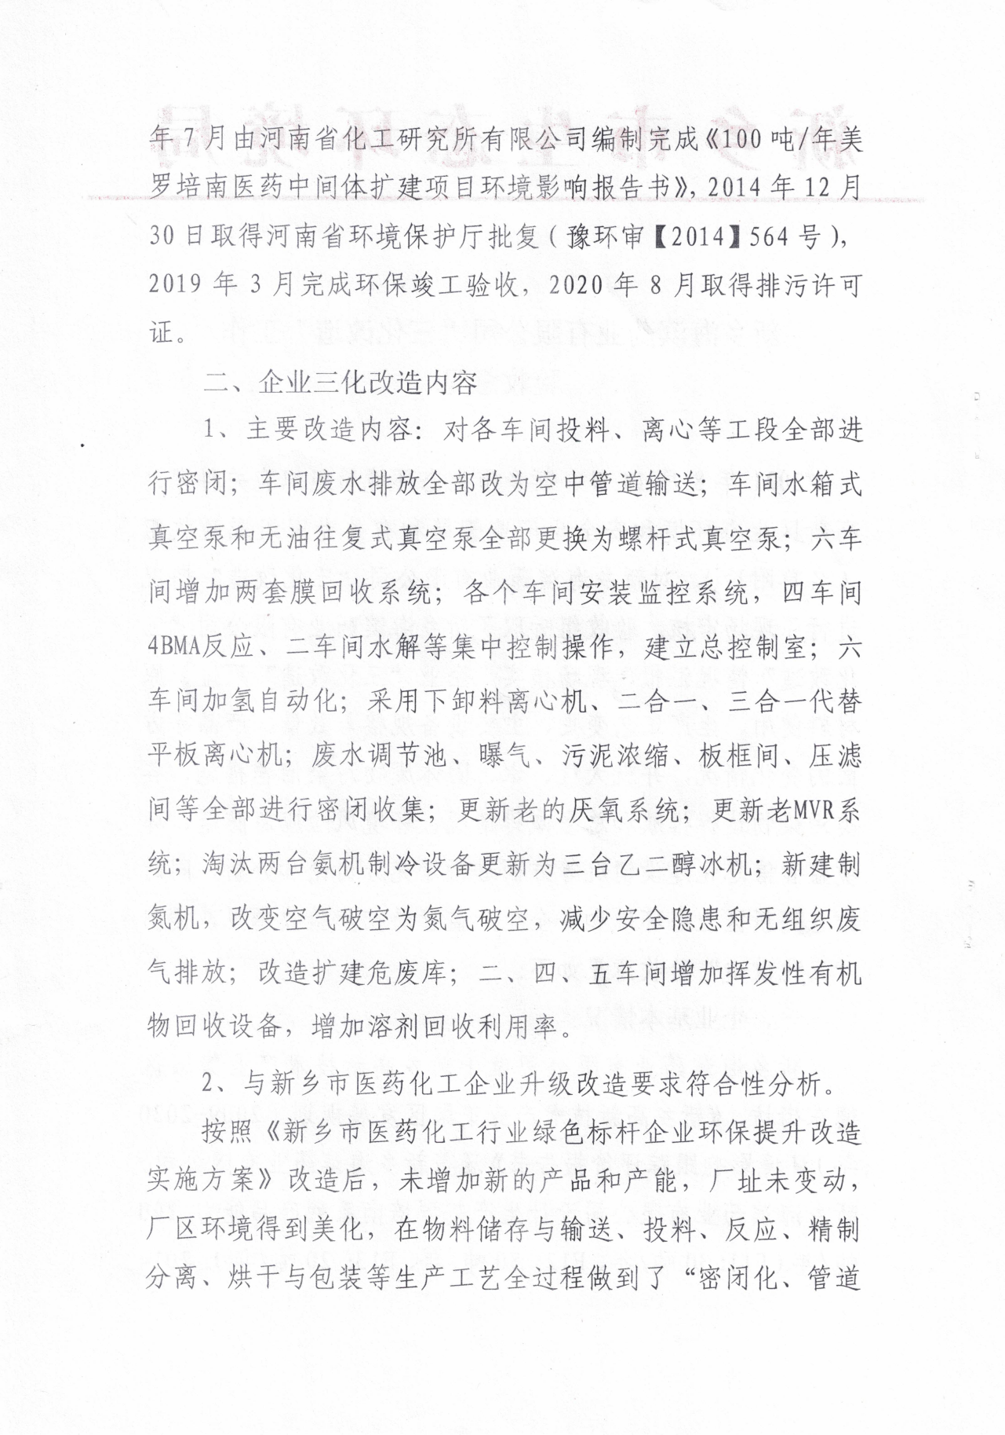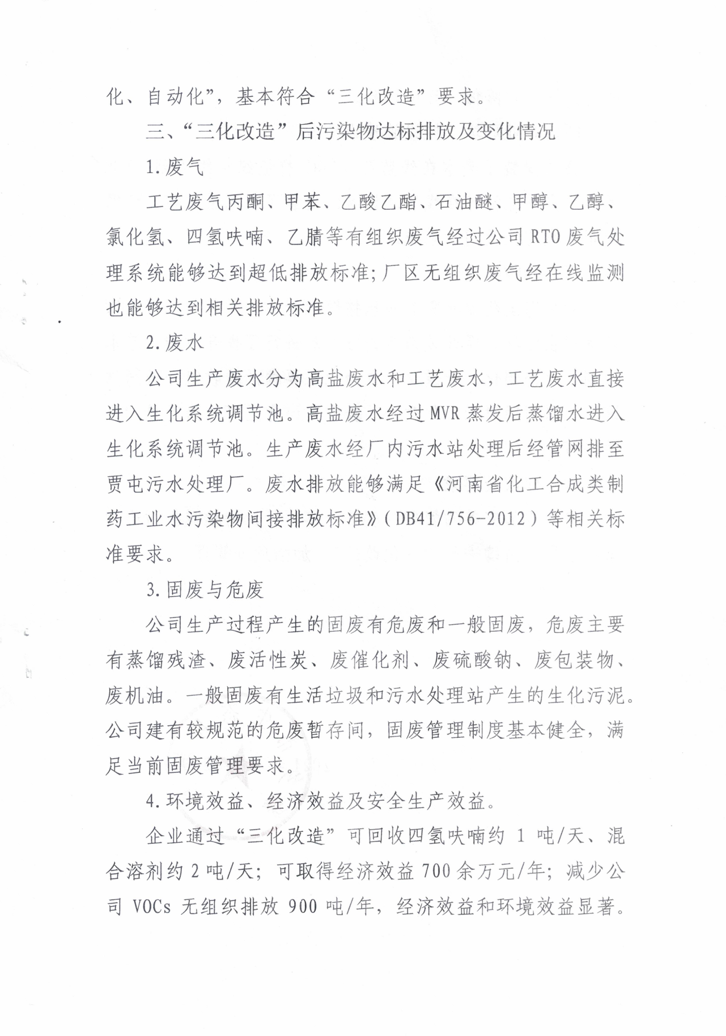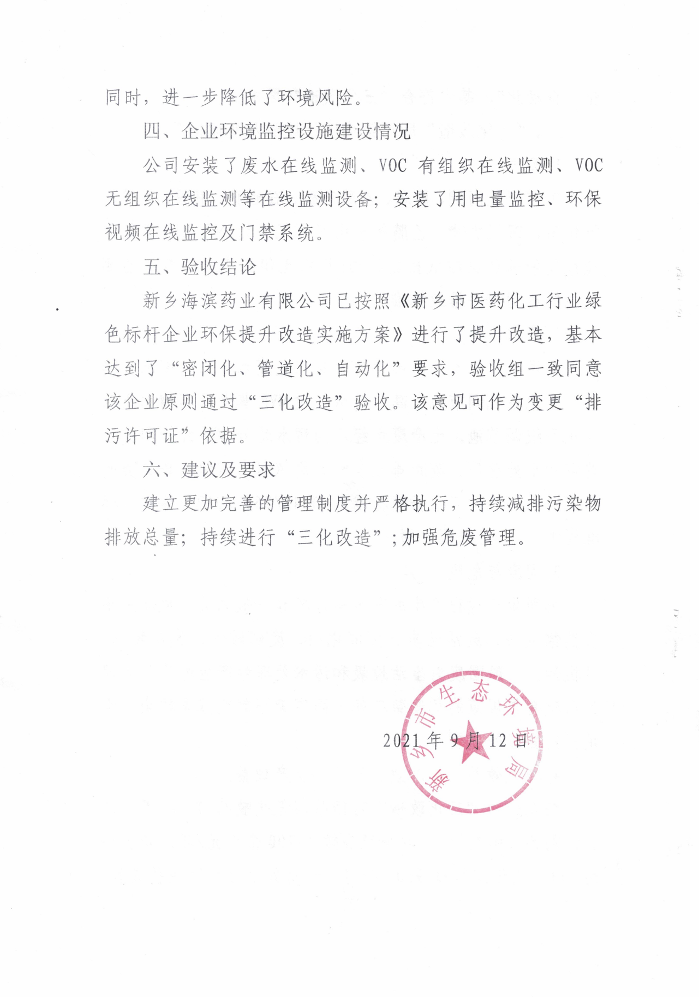
化学需氧量和氨氮
